Ana Isa Fernandes Figueiredo

Análise de Benefícios da Implementação de um Property Management System (PMS)
Estudo de Caso: Vidamar São Rafael Villas, Apartments & GuestHouse



Escola Superior de Gestão, Hotelaria e Turismo
Janeiro 2018

Ana Isa Fernandes Figueiredo

Análise de Benefícios da Implementação de um Property Management System (PMS)
Estudo de Caso: Vidamar São Rafael Villas, Apartments & GuestHouse

Dissertação para obtenção do Grau de Mestre em Direção e Gestão Hoteleira
Trabalho efetuado sob a orientação de:
Professora Doutora Marisol Correia e Professor Nuno António



Escola Superior de Gestão, Hotelaria e Turismo
Janeiro 2018

Declaração de Autoria de Trabalho

Declaro ser a Autora deste trabalho, que é original e inédito. Autores e trabalhos consultados estão devidamente citados no texto e constam da listagem de referências incluída.

Ana Isa Fernandes Figueiredo

Direitos de Autor ou Copyright
©Copyright: Ana Isa Fernandes Figueiredo
A Universidade do Algarve reserva para si o direito, em conformidade com o disposto no Código do Direito de Autor e dos direitos Conexos, de arquivar, reproduzir e publicar a obra, independentemente do meio utilizado, bem como de a divulgar através de repositórios científicos e de admitir a sua cópia e distribuição para fins meramente educacionais ou de investigação e não comerciais, conquanto seja dado o devido crédito ao autor e editor respetivos.

Agradecimentos
Em primeiro lugar quero agradecer ao meu Namorado, André, por todo o apoio, compreensão, paciência e carinho que teve comigo. Não sou fácil de aturar, especialmente em alturas em que me sinto pressionada e com níveis de stress elevado e ele teve toda a paciência do mundo.
Ao meu Pai, Mãe e Irmã por todo o apoio que me deram. Especialmente em momentos que queria desistir, o meu Pai nunca me deixou fazê-lo insistindo que já estava quase e que tinha a certeza que conseguiria terminar. Assim como a minha Mãe, sempre me foi questionando como estava e acompanhou o meu “stress”, dando todo o apoio necessário.
Agradeço fortemente também à empresa onde exerço a minha atividade profissional e a qual foi o caso de estudo, especialmente à Dra. Virgínia Saraiva e Eng. Carlos Saraiva por todas as facilidades que me concederam para que este projeto fosse possível. No fundo, este projeto só teve pernas para andar a partir do momento em que a utilização dos dados da empresa foi autorizada.
Dentro da empresa, quero agradecer especialmente à Diretora Comercial, Margarida Cortes por todo o tempo que dispensou na explicação e apoio de tudo o que solicitei, ao Vítor Cartaxo do Departamento de Informática, sempre disponível para ajudar de todas as vezes que o “chateei” a solicitar novos dados e ao Diretor de Marca, Bruno Conceição.
Por fim, como não podia deixar de ser, um agradecimento muito especial aos meus Orientadores, Professora Doutora Marisol Correia e Professor Nuno António, por todo o acompanhamento que me deram ao longo deste ano e meio. Também não me deixaram desistir, ajudaram-me sempre que necessitei e, na minha opinião, deram o apoio que qualquer aluno precisa para efetuar um projeto/tese de mestrado.

Índice

Índice de Figuras vi
Índice de Tabelas vii
Resumo viii
Abstract ix
Lista de Abreviaturas x
1. Introdução 1
1.1 Enquadramento 1
1.2 Objetivos e Motivações 1
1.3 Estrutura do Documento 2
2. Apresentação da Empresa 5
2.1 Apresentação do Grupo Vidamar 5
2.2 Apresentação da Unidade “Vidamar São Rafael Villas, Apartments & GuestHouse” 6
2.3 Contextualização da Unidade de São Rafael 6
2.3.1 Estratégia Comercial Inicial 9
2.3.2 Planning e Mapa de Reservas 9
2.3.3 Contratação 9
2.3.4 Estrutura de Preços 10
2.4 Integração de São Rafael na Marca Vidamar 10
2.5 Departamento Comercial – Grupo Vidamar 11
2.5.1 Estratégia Comercial 12
3. Revisão de Literatura 13
3.1 Property Management System 13
3.1.1 Módulo de Reservas 14
3.1.2 Módulo de Gestão de Quartos 16
3.1.3 Módulo de Contas dos Clientes 17
3.1.4 PMS Interfaces 18
3.2 Seleção de um PMS 20
3.3 Channel Manager 24
3.4 Revenue Management 25
3.4.1 Origens 25
3.4.2 Aplicação em Hotelaria 26
3.5 Business Intelligence 34
3.5.1 Arquitetura de BI 37
3.6 Data Warehouse 37
3.6.1 Comparação Base de Dados Tradicional e Data Warehouse 38
3.6.2 Construção de um DW 42
3.6.3 Componentes de um DW 44
3.7 Modelação Dimensional 46
3.7.1 Esquema em Estrela 47
3.7.2 Esquema em Floco de Neve 49
3.7.3 Esquema em Constelação de Factos 49
3.8 Microsoft Power Pivot e Power View 50
4. Metodologia 53
4.1 Identificação do Problema 53
4.2 Implementação de Sistemas 54
4.2.1 Escolha do PMS 54
4.2.2 Escolha do Channel Manager 60
4.2.3 Interligação Property Management System - Channel Manager 61
4.3 Construção da Plataforma de RM 62
5. Resultados e Discussão 78
5.1 Estratégia Comercial Atual 78
5.1.1 Estrutura de Preços 78
5.1.2 Contratação 80
5.1.3 Análise e Avaliação da Estratégia Comercial 81
5.2 Benefícios da Implementação de Sistemas 82
6. Conclusão 100
6.1 Considerações Finais 100
6.2 Contribuições do Projeto 102
6.3 Limitações do Projeto 103
6.4 Propostas de Trabalhos Futuros 104
7. Bibliografia 106
8. Anexos 110

Índice de Figuras

Figura 2.1 Interior do Edifício da São Rafael Guesthouse 7
Figura 2.2 Alojamento e Zonas Comuns 8
Figura 3.1 Exemplo de Disponibilidade de um PMS 15
Figura 3.2 Aspeto do Painel Principal de uma Reserva 16
Figura 3.3 Aspeto do Cardex de Cliente 17
Figura 3.4 Aspeto do Painel de check-out 18
Figura 3.5 Ciclo de Revenue Management 30
Figura 3.6 Ferramentas de Business Intelligence 36
Figura 3.7 Arquitetura de Business Intelligence 37
Figura 3.8 Esquema de uma Base de Dados Relacional 39
Figura 3.9 Esquema de um Data Warehouse 39
Figura 3.10 Operações de Manipulação de Cubos OLAP 42
Figura 3.11 Componentes de um Datawarehouse 45
Figura 3.12 Esquema em Estrela 47
Figura 3.13 Granularidade 48
Figura 3.14 Esquema em Floco de Neve 49
Figura 3.15 Esquema em Constelação de Factos 50
Figura 3.16 Medida – Fórmula DAX “ParallelPeriod” 52
Figura 4.1 Estrutura das Unidades de Alojamento – Parametrização Host 56
Figura 4.2 Motivos de Cancelamentos – Parametrização Host 57
Figura 4.3 Artigos com Preço Venda – Parametrização Host 58
Figura 4.4 Aspeto da Configuração das Listas de Preços 59
Figura 4.5 Aspeto da Configuração de Packages 59
Figura 4.6 Aspeto Channel Manager 60
Figura 4.7: Aspeto Lista Reservas Availpro transferidas para PMS 62
Figura 4.8 Create Time Dimension 65
Figura 4.9 Nacionalidades e Respetivos Códigos ISO 3166 65
Figura 4.10 Esquema Representativo – Floco de Neve 66
Figura 4.11 Aspeto da Tabela Dinâmica “Análise” 69
Figura 4.12 Medida - TotalRevenue 72
Figura 4.13 Segmentação de Dados e Linha Cronológica 74
Figura 4.14 Comparação 74
Figura 4.15 Análise Nacionalidades 75
Figura 4.16 Mapa Interativo 76
Figura 4.17 Gráfico 76
Figura 4.18 Operação Diária 77
Figura 5.1 Taxa de Ocupação Anual 88
Figura 5.2 Análise por Tipologia – Villas 88
Figura 5.3 Análise por Tipologia – Quartos 89
Figura 5.4 Análise por Tipologia – Apartamentos 89
Figura 5.5 Total Revenue 90
Figura 5.6 Análise Indicadores 90
Figura 5.7 ParallelPeriod 92
Figura 5.8 Parallel Period com Filtro nas Tipologias 93
Figura 5.9 Análise de ALOS e ABW 94
Figura 5.10 Markets - ALOS e ABW 96
Figura 5.11 Markets 96
Figura 5.12 Mapa Interativo – Power View 97
Figura 5.13 Gráfico Receita de Alojamento 98
Figura 5.14 Exemplo de Análise Operacional 98

Índice de Tabelas
Tabela 2.1 Resumo Tipologias de Alojamento 7
Tabela 4.1: Medidas Aplicadas na Plataforma 69

Resumo

O presente relatório baseia-se num projeto de implementação de um Property Management System na unidade “Vidamar São Rafael Villas, Apartments & GuestHouse”. Tendo como base a integração numa Marca já existente, Vidamar Resorts, foi implementada na unidade de São Rafael um Property Management System e um Channel Manager, bem como a respetiva ligação entre ambos de forma a que o sistema de reservas seja automatizado.
O primeiro objetivo é então perceber como se implementa este tipo de software e, essencialmente entender quais os benefícios que traz para uma unidade hoteleira, sobretudo do ponto de vista comercial e de Revenue Management, dada a importância destas áreas nos dias de hoje. Neste âmbito, pretende-se ao mesmo tempo efetuar uma análise das alterações que ocorreram na área comercial, principalmente devido ao facto de esta ser uma pequena unidade e de se ter integrado comercialmente numa marca já existente no mercado, percebendo assim as transformações e vantagens que daí advieram em termos de estrutura de preços e contratação.
O segundo objetivo prende-se com o desenvolvimento e implementação de uma plataforma de análise para apoio na área comercial de Revenue Management e até mesmo de gestão. Para o desenvolvimento desta plataforma, alavancada pela implementação do Property Management System, recorre-se a uma ferramenta de Self-Service Business Intelligence, disponibilizada no Microsoft Excel, o Power Pivot e o Power View. Apresentam-se alguns conceitos sobre a modelação dimensional e todas as suas vantagens e mostra-se os benefícios que as ferramentas de Business Intelligence trazem para qualquer empresa. Com o desenvolvimento da plataforma, percebe-se claramente o poder de análise que estas ferramentas permitem aos utilizadores. A empresa tem agora à sua disposição uma plataforma com os mais importantes KPI da atividade e que permite efetuar uma panóplia de análises dinâmicas com um caráter autónomo.
Palavras-chave: Property Managment System, Channel Manager, Business Intelligence, Data Warehouse, Revenue Management, Power Pivot, Power View, Modelação de Dados

Abstract

The current report is based in the Property Management System implementation project in the Unit of “Vidamar São Rafael Villas, Apartments & GuestHouse”. Based in the integration in an existing brand – Vidamar Resorts – a property Management System and a Channel Manager were implemented, as well their respective connection so that the reservation system is automated.
So, the first goal is to understand how to implement an hotel management software and, essentially what benefits it brings to an hotel. In this context, it is intended at the same time, due to the importance of the sales and Revenue Management areas have these days in the hospitality industry, to execute an evaluation of the changes that occur in the sales and Revenue Management areas, mainly since a small unit has been commercially integrated into a brand that already exists and it is known in the market. In this evaluation, it is also possible to understand the changes and advantages in terms of price structure and contracting.
The second goal, it is to develop and implement an analysis platform to support, not only the sales and Revenue Management departments, but also the management. To develop this platform, that was leveraged by the implementation of the Property Management System, it is used a Self-Service Business Intelligence tool, available in Microsoft Excel, Power Pivot and Power View. Some concepts of dimensional modelling and all its advantages are presented together with the benefits that Business Intelligence tools bring to a company.
With the development of the platform, it is possible to see clearly, the power of analysis that these tools allow users to have. Vidamar São Rafael has now, at its disposal, a platform with most KPI’s employed by the hospitality industry and allowing a variety of dynamic analysis with an autonomous character.
Keywords: Property Management System, Channel Manager, Business Intelligence, Data Warehouse, Revenue Management, Power Pivot, Power View, Data Modelling

Lista de Abreviaturas

PMS – Property Management System
CM – Channel Manager
POS – Point of Sales
RM – Revenue Management
BI – Business Intelligence
DW – Data Warehouse
BD – Base de Dados
OTA – Online Travel Agency
KPI – Key Performance Indicator
EBD – Early Booking Discount
BAR – Best Available Rate
NR – Non-Refundable
TO – Tour Operator
BB – Bed&Breakfast
RO – Room Only
F&B – Food&Beverage
OLAP – Online Analytical Processing
OLTP – Online Transactional Processing
VIP – Very Important Person

Introdução

1.1 Enquadramento

Este relatório é elaborado no âmbito do trabalho de projeto, tendo em conta um estudo real de caso de uma Unidade Hoteleira – “Vidamar São Rafael Villas, Apartments & GuestHouse”, enquadrado no segundo ano do Mestrado em Direção e Gestão Hoteleira da Escola Superior de Gestão, Hotelaria e Turismo da Universidade do Algarve.
A Unidade Hoteleira escolhida deve-se ao facto de ser a Unidade onde exerço a minha atividade profissional e, como tal, tem de todo interesse para a aplicação de conhecimentos adquiridos ao longo do curso. A Unidade passou por algumas transformações com aplicação de novas ferramentas que foram abordadas nas aulas e, daí ter surgido a ideia para o presente projeto que culminará com a proposta de uma plataforma de análise, mais uma vez, aplicando conhecimentos práticos adquiridos em algumas unidades curriculares.

1.2 Objetivos e Motivações

Este projeto parte da implementação de um software de gestão hoteleira – Property Management System (PMS) – bem como de um Channel Manager (CM), culminando numa nova estratégia comercial adotada para a unidade em estudo, devido à integração e desenvolvimento de uma marca já existente no mercado.
O primeiro objetivo é perceber como se implementa um software deste género numa Unidade Hoteleira, e quais os seus benefícios para o funcionamento diário e operacional da mesma. O mesmo se aplica ao CM e quais os benefícios que vieram trazer ao departamento comercial da empresa. Ao mesmo tempo pretende-se ficar a conhecer como funciona o departamento comercial tendo em conta aspetos como, estrutura de preços, contratação e estratégia comercial.
Neste âmbito e, devido à importância percebida do Revenue Management (RM) para o sucesso do negócio hoteleiro nos dias de hoje, recorre-se à utilização de ferramentas de Business Intelligence (BI), o Microsoft Power Pivot e o Power View para chegar ao segundo objetivo deste projeto – o desenvolvimento de uma plataforma de análise. Esta plataforma pretende ser um apoio ao departamento comercial e de Revenue Management para que seja possível acompanhar diariamente os principais indicadores da atividade hoteleira de diversas perspetivas, usufruindo do dinamismo que estas ferramentas permitem.
Assim, o desenvolvimento deste projeto está também relacionado com o próprio objetivo que se pretende atingir na empresa, isto é, profissionalizar em primeiro lugar a Unidade através da implementação de um PMS e Channel Manager, percebendo assim a panóplia de benefícios que os mesmos originam. Ao mesmo tempo, perceber a importância da integração numa marca já existente no mercado, e quais os benefícios que isso poderá trazer comercialmente. Por fim, e tendo em conta a importância das técnicas de Business Intelligence, o objetivo é utilizar estas ferramentas de forma a construir uma plataforma para facilitar a análise e auxiliar a gestão na tomada de decisões.
A grande motivação na elaboração deste projeto prendeu-se em primeiro lugar com o facto de ter tido a oportunidade de participar ativamente na implementação de um software desta importância na Unidade em que trabalho desde a sua abertura. Foi fascinante vivenciar a evolução na forma de trabalhar desta Unidade e como, nos dias de hoje, é possível automatizar grande parte das atividades, recorrendo à utilização das Novas Tecnologias de Informação. Durante a frequência do primeiro ano curricular do Mestrado e, a presença em aula em unidades curriculares como Tecnologias e Sistemas de Informação e Revenue Management suscitou o interesse em encetar ao projeto não só uma abordagem teórica, mas também prática, aplicando ao mesmo tempo as excelentes ferramentas que são o Power Pivot e o Power View e as quais tivemos contacto nas aulas. A construção da plataforma de análise visa tornar-se um contributo real para a utilização da mesma na empresa e ajudar efetivamente na tomada de decisões, tendo em conta os principais indicadores da atividade e tendo sempre por base a maximização da receita.

1.3 Estrutura do Documento

O presente relatório está organizado da seguinte forma:
No primeiro capítulo, a Introdução, é realizada uma abordagem geral ao projeto, referindo essencialmente o seu enquadramento e em que âmbito foi elaborado, os seus objetivos e motivações, que levaram à sua elaboração e, por fim a estrutura do relatório escrito.
O segundo capítulo, e por se tratar de um projeto baseado num estudo de caso de uma Unidade real, é baseado na apresentação do Grupo onde se insere a Unidade e na própria Unidade em particular. Neste capítulo, é feita uma breve apresentação geral do grupo, uma breve apresentação da Unidade em estudo, uma breve história da Unidade, uma abordagem à integração da mesma na marca do Grupo e algumas referências ao departamento comercial do Grupo e ainda, a forma como este está organizado e exerce a sua atividade. Importa aqui referir que, é de todo relevante abordar a história da Unidade em estudo tendo em conta aspetos como, estratégia comercial inicial, planning utilizado e mapa de reservas, contratação e estrutura de preços, para desta forma se perceber ainda melhor a importância da implementação do PMS e CM e seus benefícios, culminando numa transformação de grande escala no seu funcionamento diário.
Para aferir da importância deste projeto e, no âmbito de um Mestrado em Direção e Gestão Hoteleira, é essencial fazer uma revisão exaustiva de literatura. No terceiro capítulo, são abordados os conceitos essenciais à compreensão do presente relatório e posterior construção da plataforma de análise. Esta abordagem teórico-científica é crucial e auxilia na justificação da parte prática do projeto.
No capítulo quatro é apresentada a metodologia do projeto. Inicialmente é feita uma identificação do problema e apresentada a motivação que levou à elaboração do mesmo, de forma a que seja percebida da melhor forma a metodologia adotada. É abordada a implementação do PMS e CM e os benefícios que trouxeram à Unidade e, por fim, a construção da plataforma de RM com aplicação real à Unidade em estudo.
O capítulo cinco aborda essencialmente os resultados e respetiva discussão, ou seja, é sucintamente descrita a estratégia comercial atual e realizada uma análise/comparação relativamente ao que existia antes da implementação dos sistemas e integração na marca existente. São abordados neste sentido os benefícios obtidos e quais os benefícios que a plataforma construída poderá trazer em termos práticos quando for utilizada pela empresa.
Por fim, no capítulo seis, são feitas algumas considerações finais ao presente relatório bem como as contribuições do mesmo em termos práticos para a empresa. Neste capítulo, são também referidas algumas limitações encontradas ao longo da elaboração do projeto e são feitas também algumas propostas para trabalhos futuros.

Apresentação da Empresa

2.1 Apresentação do Grupo Vidamar

Atualmente, o Grupo Vidamar é composto por quatro Unidades situadas em duas regiões de Portugal: Madeira e Algarve. O Grupo oferece um conceito inovador de experiências combinando diferentes tipologias de alojamento que vão de encontro às necessidades de diferentes tipos de hóspedes. Assenta no conceito base de VIDA e MAR e proporciona diferentes experiências gastronómicas com a implementação do conceito Dine-Around, que permite aos hóspedes experienciarem diferentes tipos de comida ao longo da sua estadia nos Resorts.
Na Madeira, o Vidamar Resort Hotel Madeira conta com 300 quartos divididos entre quartos e suites que sofreram uma remodelação recente. O regime adotado é a Meia-Pensão que inclui pequeno-almoço e jantar. Possui cinco Restaurantes e um Bar com comida diferenciada, desde Sushi, passando por Italiano e terminando nas famosas Espetadas Madeirenses. O Spa com uma magnífica vista mar proporciona momentos de puro relaxamento. O hotel é procurado também para casamentos, reuniões e eventos.
No Algarve, encontram-se as outras três Unidades. O Vidamar Resort Hotel e o Vidamar Resort Villas situam-se ambos nos Salgados em Albufeira. Contam com 254 quartos, seis suites e 65 vilas entre V2, V3 e V4 todas com piscina privada. Nas Villas o regime é, por defeito, self-catering, mas sempre com a opção de adquirir a Meia-Pensão. No hotel o regime, à semelhança da Madeira, é Meia-Pensão. Tal como na Madeira, existem Restaurantes e Bares para gostos variados: Sushi, Italiano, Buffet e refeições ligeiras. O hotel possui também um Spa, Kids Club, salas de reuniões e eventos e um local na zona exterior reservada para Casamentos.
Por fim, também no Algarve, mas na zona de São Rafael em Albufeira encontramos a Unidade em estudo – Vidamar São Rafael Villas, Apartments & GuestHouse que apresento com mais detalhe em seguida.
Atualmente o Grupo tem como Missão “proporcionar umas férias inesquecíveis e tornar-se o hotel preferido” (n.d.).

2.2 Apresentação da Unidade “Vidamar São Rafael Villas, Apartments & GuestHouse”

A Unidade “Vidamar São Rafael Villas, Apartments & GuestHouse” situada na zona de São Rafael, perto de Albufeira, é composta por um total de 28 Unidades de Alojamento subdivididas em Villas, Apartamentos e Quartos Duplos. No total conta com 18 Villas, entre Estúdios, V2 e V3, algumas com piscina privada, quatro Apartamentos, entre T1 e T2 e seis Quartos Duplos com casa de banho privativa. O regime base praticado é self-catering e Alojamento com Pequeno-Almoço.

2.3 Contextualização da Unidade de São Rafael

A Unidade de São Rafael surgiu em janeiro de 2014 sob a Marca Portugal Best Holiday criada pela Administradora da empresa detentora das propriedades. Nessa época, quando abracei a proposta para ficar Responsável Operacional da Unidade, existiam apenas dez Unidades de Alojamento – dez Villas V3. Poucos meses depois, em abril, abriu-se para venda mais quatro Apartamentos – tipologias T1 e T2.
Não existia Receção (funcionava temporariamente numa Vila que estava bloqueada para venda), fazendo a entrega das chaves apenas e pouco mais, em termos de contacto com os hóspedes. Funcionava como os tradicionais alugueres de casas de férias onde os contactos era maioritariamente através de comunicações online, mas onde era construída uma relação personalizada, que culminava na chegada do hóspede e na entrega da chave.
Entretanto, decorriam obras num edifício que iria ser uma GuestHouse com seis quartos duplos em regime de alojamento e pequeno-almoço. Com o natural crescimento da Unidade, surgiu também a necessidade de existir uma Receção para assim haver um maior acompanhamento do hóspede, não só antes da sua chegada, mas durante a sua estadia e culminando assim no momento da saída. Na figura 2.1 pode observar-se uma imagem do interior do que veio a ser a Receção e o Bar.

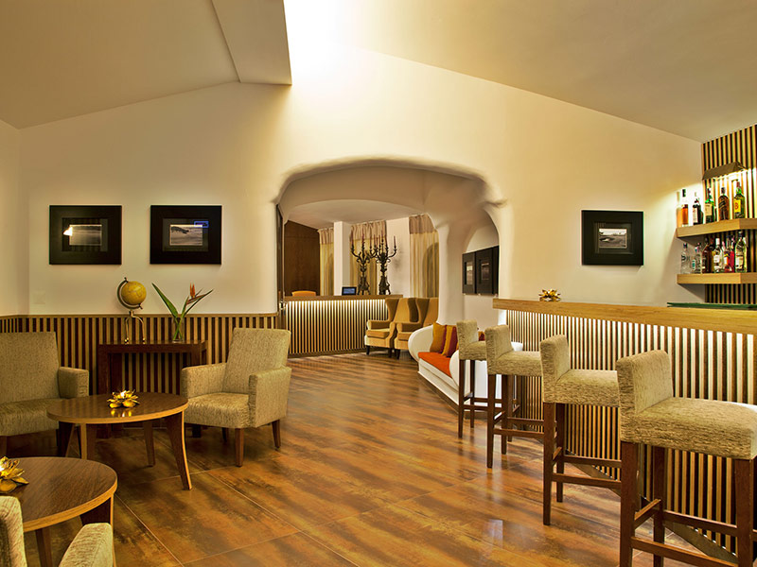
Figura 2.1 Interior do Edifício da São Rafael Guesthouse
Fonte: Vidamar Resorts
Assim sendo, em junho de 2014 deu-se a abertura da “São Rafael Guesthouse” com mais seis quartos duplos divididos entre quartos duplos standard, quartos duplos vista mar e um quarto duplo superior vista mar. Iniciou-se o serviço de pequeno-almoço, disponibilizando-se este serviço também aos hóspedes das vilas e apartamentos, caso assim o desejassem. Passou-se então a ter 20 Unidades de Alojamento proporcionando diferentes tipologias para diferentes tipos de hóspedes, tal como se pode ver na tabela 2.1.

Tabela 2.1 Resumo Tipologias de Alojamento
Tipologia | Nº de Pessoas | Quantidade | Descrição
RDS | 2 | 3 | Room Double Standard | Quarto Duplo Standard
RDSV | 2 | 2 | Room Double Sea View | Quarto Duplo Vista Mar
RDSSV | 2 | 1 | Room Double Superior Sea View | Quarto Duplo Superior Vista Mar
A1 | 2 | 1 | Apartament 1 Bedroom | Apartamento 1 Quarto
A2 | 4 | 2 | Apartament 2 Bedrooms | Apartamento 2 Quartos
A2D | 4 | 1 | Apartament Duplex 2 Bedrooms | Apartamento Duplex 2 Quartos
VSD | 5 | 6 | Villa Superior Duplex | Vila Duplex Superior
VCD | 6 | 4 | Villa Classic Duplex | Vila Duplex Clássica
V1DD | 2 | 2 | Studio Sea View | Estúdio Vista Mar
V2DD | 4 | 6 | 2 Bedroom Villa Luxury | Vila com 2 Quartos Luxo
Fonte: Elaboração Própria
O ano 2015 foi o primeiro ano com o inventário completo e ficou marcado pela extensão do horário da Receção e abertura de um Bar na Guesthouse com serviço de snacks.
De seguida, o ano de 2016 foi o consolidar destas Unidades e o início das obras de oito novas Villas com previsão de abertura para 2017. Na figura 2.2, pode ver-se algumas fotografias das várias tipologias e zonas comuns da Unidade de São Rafael. Foi também o ano da implementação do PMS e do Channel Manager, de uma nova política comercial que culmina na integração na Marca Vidamar.

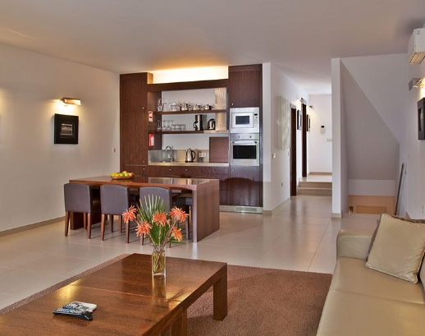
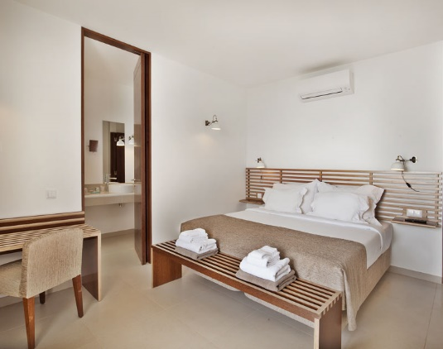
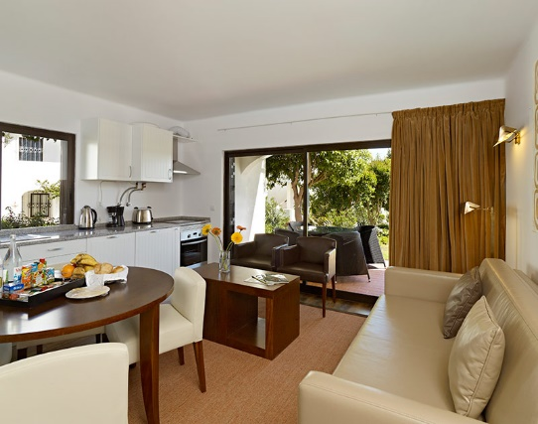
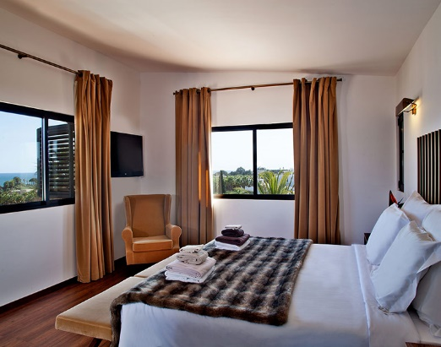
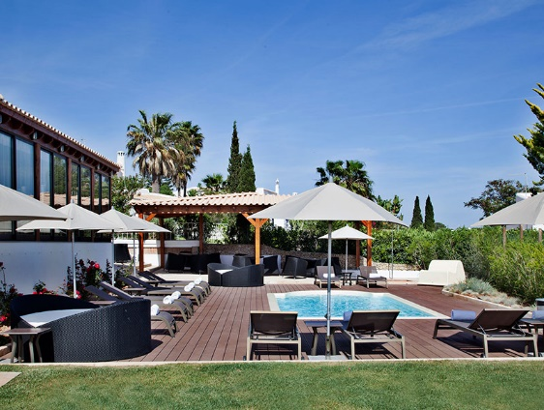
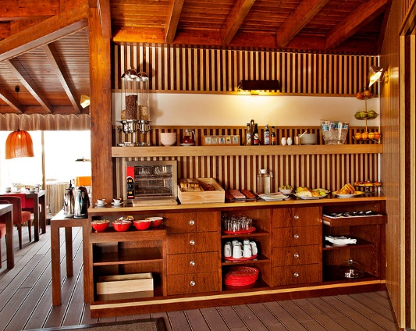
Figura 2.2 Alojamento e Zonas Comuns

Fonte: Vidamar Resorts

2.3.1 Estratégia Comercial Inicial

Importa referir que, todas as decisões comerciais eram em última instância tomadas pela Administradora da Empresa, mas trabalhadas em conjunto diretamente comigo na elaboração de preços e escolha de canais.
Inicialmente, em 2014, a Unidade funcionava muito na base do contato turista e owner. A estrutura de preços quase estática, dividida apenas em três épocas e, em termos de canais de venda, apenas a Booking.com e o website HomeAway e mais tarde o Airbnb. Existia, também, um website que tinha por base um software muito utilizado no negócio de casas de férias privadas, a Kigo Legacy.

2.3.2 Planning e Mapa de Reservas

Operacionalmente, utilizava-se o Excel e o back-office da Kigo Legacy permitia obter um Planning onde era possível colocar o nome do cliente e as datas das reservas.
Em 2015, obteve-se o auxílio de uma empresa de consultoria hoteleira, que levou à reestruturação dos preços, passando estes a ser um pouco mais dinâmicos distribuídos por cinco épocas diferentes ao longo do ano. Entrou-se, também, noutros canais online, como a Expedia e a Hotelbeds e no Operador tradicional, a Agência Abreu. Nesse mesmo ano, apesar de marcas diferentes, participou-se, em conjunto, com o Vidamar na primeira feira de viagens direcionada para o Mercado Português, o Mundo Abreu.
Nesta altura, já com estes canais, continuou-se a trabalhar com o Planning da Kigo Legacy e mapas Excel que auxiliavam no controlo de disponibilidades e stop sales para posteriormente ser mais fácil fechar datas manualmente em todas as extranets (caso dos canais online) e atualizar calendários (caso de Homeaway e Airbnb).

2.3.3 Contratação

É de notar que, apesar da estrutura ser um pouco mais dinâmica, não se trabalhava com estadias mínimas e as promoções eram muito pontuais aplicadas essencialmente a clientes repetentes e/ou diretos e grupos relativamente significativos. Apesar de tudo, os resultados foram bastante satisfatórios e houve sempre um crescimento ao longo dos três anos (2014 a 2016). A contratação, como já referido, era muito centralizada nos canais online principais e algumas plataformas de aluguer de casas de férias, com os preços em conformidade com as épocas definidas.
Considera-se que 2016 está incluído nos 3 anos “iniciais”, porque apesar das implementações e mudança da marca terem começado no final de 2016, toda a nova estrutura de preços, contratação e estratégia comercial teve efeitos efetivamente em 2017.

2.3.4 Estrutura de Preços

Inicialmente a estrutura de preços era muito simples, apenas com três épocas diferentes (anexo A). Além disso, apenas continha a tarifa Best Available Rate (BAR) e a tarifa Não Reembolsável (NR), cobrada na totalidade no momento em que reserva é efetuada e, que por isso, tem uma redução de 10%. Esta tabela era estática ao longo de todo o ano, não se fazendo ajustamentos. Após o primeiro ano e, devido ao facto de se começar a ter alguns contactos de repeaters, optou-se por fazer uma redução de 15% a todos os clientes repeaters e/ou diretos. Nesse ano, alterou-se posteriormente a estrutura de preços para cinco épocas, na tentativa de torná-la um pouco mais dinâmica. Nesta mesma altura, começou-se, também, a efetuar algumas ofertas, mas apenas com uma funcionalidade existente na plataforma do operador online Booking.com. Não se utilizavam estadias mínimas nem Early Booking Discounts (EBD).

2.4 Integração de São Rafael na Marca Vidamar

Com a decisão de implementar os novos sistemas e “profissionalizar” a Unidade, a Administração da empresa resolveu proceder à integração de São Rafael na já existente e conhecida Marca Vidamar.
Foi um processo por etapas, mas que teve como principais objetivos, segundo o Diretor de Marketing do Grupo, o reforço do produto Sol e Mar da marca Vidamar no Algarve bem como o reforço do produto orientado a casais e famílias.
Na Unidade específica de São Rafael, mais pequena e familiar, pretende-se terserviço mais exclusivo e personalizado, mas, tentando posicionar esta Unidade no mercado, beneficiando da força da marca Vidamar já existente no mercado. Além disso, a integração da Unidade de São Rafael na marca Vidamar pretende também dar aos clientes os benefícios de todos os serviços do hotel tornando a Unidade mais apetecível.
Tudo isto pretende claro, ir de encontro à Missão, Visão e Valores da Vidamar Hotels & Resorts (n.d.):
“A nossa missão é proporcionar uma hotelaria autêntica, fazendo a diferença na vida das pessoas com quem contactamos a cada dia.
Concentramo-nos nesta missão com o intuito de nos tornarmos no alojamento preferido em Portugal.”
Visão do Vidamar Hotels & Resorts:
“Utilizar o nosso sucesso para fazer a diferença”
Valores fundamentais da Missão:
1- FAZENDO A DIFERENÇA é a chave para o nosso sucesso.
2- Experiências de vida AUTÊNTICAS.
3- Criando a diferença na VIDA DAS PESSOAS que contactamos todos os dias.
4- Criar rentabilidade através de uma estratégia preferencial/Popular de vendas

2.5 Departamento Comercial – Grupo Vidamar

Neste aspeto, o Grupo Vidamar funciona de forma independente devido à disparidade das duas Regiões, ou seja, a Madeira funciona com um departamento comercial próprio e o Algarve com um departamento comercial para as três Unidades atuais.
O departamento comercial do Algarve está subdividido da seguinte forma:
- Contratação – Diretora Comercial e dois Chefes de Vendas;
- Revenue Management – Assistente de Vendas sob supervisão de Diretora Comercial;
- Grupos – Por sua vez subdividido em duas componentes – Pró-ativa, representada por um Promotor de Vendas que “vai para a rua” e Reativa, representada por duas Coordenadoras de Grupos;
- Eventos Sociais – Supervisora de Eventos e Assistentes;
- Reservas – Chefe de Reservas e Agentes de Reservas.
Importa referir que, neste âmbito e atualmente, trabalho diretamente com a Diretora Comercial na proposta de elaboração de preços para a Unidade de São Rafael e com as Assistentes de Vendas na área de Revenue Management. As Reservas apesar de centralizadas, no caso da Unidade de São Rafael continuam a ser efetuadas e inseridas em sistema na própria Unidade. Tal como foi referido, no contexto do projeto, será desenvolvida uma plataforma de análise de dados para apoio na área de Revenue Management a utilizar futuramente no departamento. A Administradora da empresa detentora das propriedades de São Rafael, exerce neste momento o seu papel de Administradora, no entanto todas as decisões finais são validadas pela mesma.

2.5.1 Estratégia Comercial

Neste contexto, a própria estratégia comercial do Grupo sofreu algumas alterações, não só pelo surgimento de uma terceira Unidade – a de São Rafael – como também pelo novo acontecimento do Inverno de 2016/2017 que foi a manutenção das duas Unidades dos Salgados abertas todo o ano. Ora, tudo isto trouxe um novo desafio Comercial, bastante exigente num destino sazonal como o Algarve.
Assim sendo, esta Estratégia tem agora por base os seguintes pontos:
- Orçamento do triénio 2017-2020 onde o Grupo pretende crescer;
- Contratação das três Unidades em conjunto (possibilidade dos clientes usufruírem de facilidades do Sister hotel);
- Implementação (caso de São Rafael) e Uniformização do PMS - Host;
- Implementação (caso de São Rafael) e Uniformização do Channel Manager – Availpro;
- Projeção da Marca Vidamar;
- Plano de Comunicação – Contratação de uma empresa externa para Gestão das Redes Sociais, Assessoria de imprensa, Clipping e comunicação da marca.
Tudo isto tem como objetivo uma cada vez maior projeção do Grupo Vidamar de forma a atingir os objetivos e budget propostos.

Revisão de Literatura

3.1 Property Management System

“Sometimes referred to as Front-Office Systems, the property management systems (PMS) forms the core of all computerized systems used in a hotel. While a PMS’s primary functions are to track which rooms are currently occupied or vacant, and to maintain the guests’ folios by recording details of all sales and payment transactions, they also act as the information hub of all the other ancillary system used to improve the Customer service, and interface with reservation systems such as the computer reservation systems and Internet Bookings Engines to support the management of the distribution process.” (Pizam e Holcomb, 2008, p. 225).
Como sabemos o mundo está em constante evolução e, cada vez mais as empresas, particularmente as empresas turísticas, recorrem às tecnologias de informação que ajudam na tomada de decisões. Atualmente, uma empresa que não adote as Novas Tecnologias de Informação está praticamente fora deste mundo competitivo.
Segundo Ferreiro (2010) as tecnologias de informação constituem uma excelente ferramenta de planeamento estratégico e operacional, facilitando e agilizando a tomada de decisões. Desde a inserção da reserva de um cliente, passando pelo momento do check-in, lançando os seus consumos nos diferentes pontos de venda do hotel e chegando ao momento do check-out, isto claro se falarmos de apenas um departamento, a Receção. Se pensarmos na gestão diária das operações hoteleiras, desde a atribuição de quartos, gestão diária de housekeeping, gestão de grupos e eventos, gestão de preços, análises de vendas, inserção de orçamentos e inventários entre muitas outras funcionalidades, um PMS torna-se crucial trazendo uma panóplia de benefícios comparando com processos manuais que analisaremos posteriormente. Numa Unidade Hoteleira informatizada todos os dados da atividade hoteleira são disponibilizados em tempo real contribuindo assim para o melhor funcionamento diário e assim otimizar os seus resultados.
De acordo com Collins e Malik (2003) qualquer tipo de sistema informático deverá ser visto como uma ferramenta para resolver problemas e gerir eficazmente a informação, mas, mais que isso, deverá aumentar a rentabilidade através de uma utilização mais eficaz dos recursos disponíveis. Assim sendo, a escolha de um sistema informático para qualquer Unidade Hoteleira deverá ser um processo criterioso tendo em conta as necessidades da Unidade.
Um sistema informático automático na área da Hotelaria é normalmente conhecido como “PMS” e, embora possa envolver vários componentes, é geralmente associado a todas as atividades relacionadas diretamente com o front-office e back-office. Segundo Kasavana e Cahill (2003), um PMS permite gerir virtualmente cada aspeto da vida do hóspede durante a sua visita à nossa propriedade. Considera, ainda, as funções primárias:
- Permite a criação de uma panóplia de tarifas para quartos, com determinadas datas, determinados descontos associados e entidades;
- Permite ver a disponibilidade para pelo menos 12 meses;
- Permite verificar os detalhes de cada hóspede, quer seja individual ou grupo;
- Atribuição de quartos consoante pedidos dos hóspedes;
- Processo de check-in facilitado e automatizado;
- Manter as contas (folios) dos clientes atualizados em tempo real em qualquer ponto de venda da Unidade;
- Aceitar e faturar pagamentos no processo de check-out;
- Permite criação de outras entidades associadas a determinada reserva, permitindo mesmo após o check-out manter a conta em aberto.
O PMS de front-office consiste numa diversidade de módulos que incluem normalmente reservas, gestão de quartos e contas de hóspedes. No entanto, e segundo Kasavana e Cahill (2003), várias outras aplicações podem ser interligadas ao PMS, sendo que as mais conhecidas são, sistemas de pontos de venda para manter os consumos dos hóspedes atualizados em tempo real, sistemas de chamadas telefónicas, sistemas de chaves eletrónicas, sistemas de gestão de energia, dispositivos de auxílio aos hóspedes, entre outros. Relativamente ao back-office, encontram-se, geralmente interligados módulos financeiros e de controlo interno.

3.1.1 Módulo de Reservas

O módulo de reservas permite ao hotel responder a um pedido de disponibilidade rapidamente, gerando também relatórios reais de revenue e previsões. É um dos módulos mais importantes, pois a partir da inserção de reservas é que partem todos os outros, isto é, só com as reservas inseridas é possível depois efetuar a gestão de quartos, efetuar o check-in do hóspede e assim sucessivamente.
Assim que uma reserva é inserida, fica disponível em tempo real no sistema, permitindo que qualquer operador possa consultar os relatórios e disponibilidade sempre com informação atualizada. A figura 3.1 ilustra um painel de um PMS onde se pode observar a disponibilidade por tipologia de alojamento para determinada data.
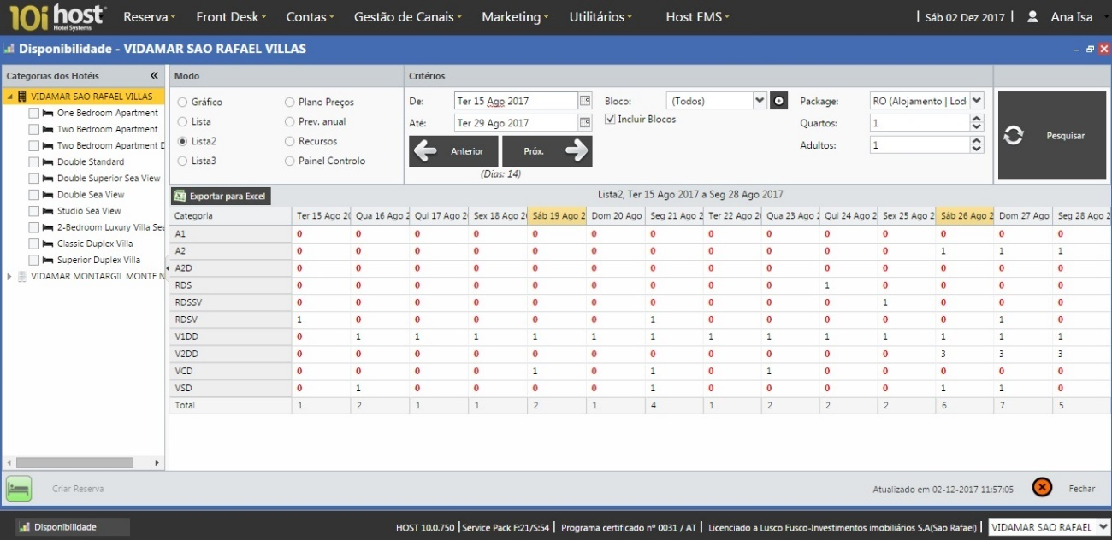
Figura 3.1 Exemplo de Disponibilidade de um PMS
Fonte: Host PMS
De acordo com Kasavana e Cahill (2003) as principais funções de um módulo de reservas são:
- Estabelecer e mostrar disponibilidades das diferentes tarifas para diferentes tipos de quartos;
- Definir estadias mínimas para períodos de alta ocupação;
- Receber reservas individuais ou de grupos consultando o eventual histórico associado aos hóspedes;
- Bloquear quartos específicos para determinados hóspedes (por exemplo, um VIP);
- Criar reservas de grupos de forma facilitada;
- Enviar confirmações automáticas;
- Abrir vários folios para determinado hóspede;
- Criar packages que envolvem todo o tipo de serviços existentes na propriedade;
- Permitir que determinados aspetos legais sejam automatizados, por exemplo, caso de determinada taxa seja associada automaticamente à reserva;
- Associar agências/operadores às reservas permitindo saber após o check-out a comissão associada a essa reserva;
- Aplicar e controlar os pagamentos avançados (geralmente conhecidos como advanced deposits) aos hóspedes corretos e faturar em caso de cancelamentos consoante a política de cancelamentos da propriedade.
A figura 3.2 ilustra um aspeto do painel principal de uma reserva com um pagamento avançado inserido, respetiva instrução de faturação e hóspede adicional.
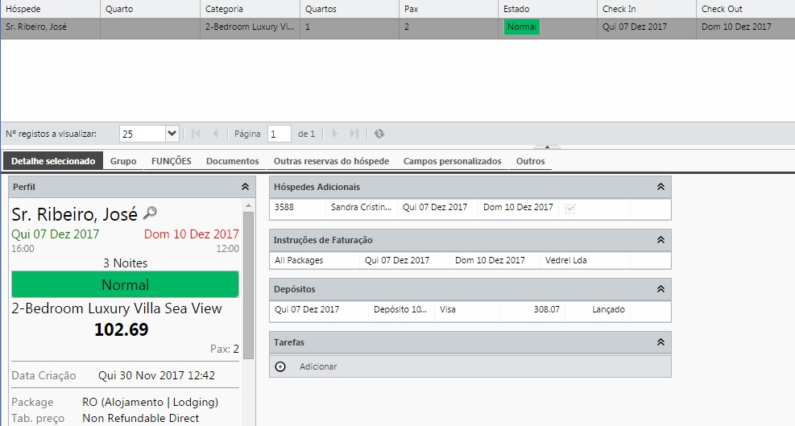
Figura 3.2 Aspeto do Painel Principal de uma Reserva
Fonte: Host PMS

3.1.2 Módulo de Gestão de Quartos

Este módulo mantém atualizada a informação relacionada com o status dos quartos, auxilia no momento do check-in e coordena vários departamentos. Segundo Kasavana e Cahill (2003), este módulo é um dos principais e influencia fortemente a escolha do fornecedor do PMS. Este módulo automatizou e acelerou bastante as típicas atividades da Receção. Atualmente, o(a) rececionista entra na reserva, e consegue verificar instantaneamente se o quarto está em condições de ser ocupado, pois o housekeeping através de um terminal (ou interface telefónico) já colocou, em tempo real, o status do quarto.
As funções principais deste módulo concentram:
- Check-in – Todo o processo de verificação da reserva do hóspede, possibilidade de verificação de métodos de pagamento, tais como o cartão de crédito, seleção de quarto para determinada reserva e todo o processo de registo do hóspede, inserindo todos os seus dados e dos seus acompanhantes, tal como se pode observar na figura 3.3;
- Housekeeping – O sistema coloca automaticamente, quando passa a noite, os quartos que foram ocupados com o status “sujo”, sendo possível depois distribuir determinado número de quartos para as funcionárias que os irão fazer e no final a Governanta colocá-los no seu estado final, através de um terminal ou interface telefónico. O sistema permite também colocar quartos fora de serviço e/ou fora de inventário consoante a necessidade;
- Receção – Permite a consulta automática de relatórios dos mais variados tipos, tais como chegadas para o próprio dia ou futuro, saídas, entre muitos outros, que aglutinam toda a informação que se consegue inserir no sistema.

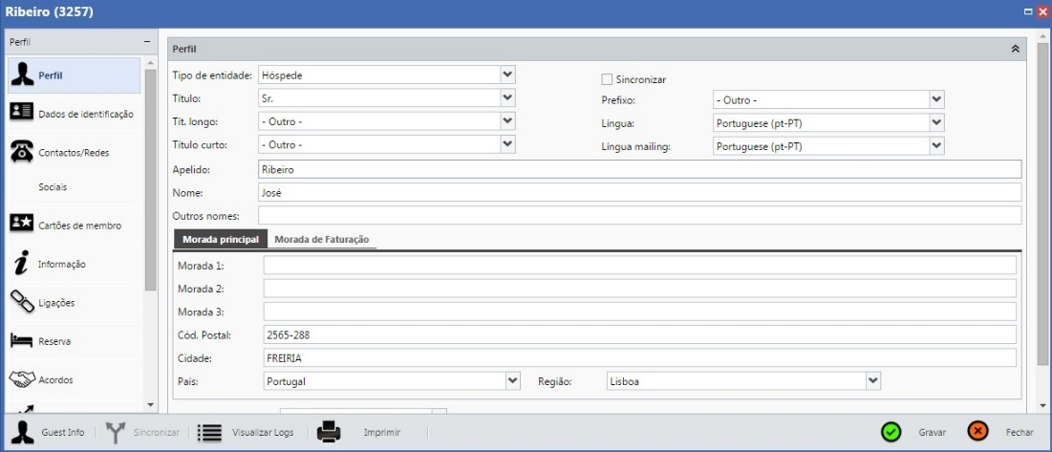
Figura 3.3 Aspeto do Cardex de Cliente
Fonte: Host PMS

3.1.3 Módulo de Contas dos Clientes

Este módulo, também bastante importante, veio facilitar o controlo sobre as contas dos hóspedes e o processo de fecho de dia tornou-se praticamente automático. Se todos os pontos de venda da propriedade estiverem conectados ao PMS, é possível em tempo real lançar todos os consumos dos clientes nos mesmos. No momento do check-out as contas do cliente serão pagas e as eventuais contas de entidades terceiras serão enviadas para city ledger, ficando em conta corrente. De acordo com Kasavana e Cahill (2003), as funções principais desde módulo são:
- Lançamentos – Fazer todo o tipo de lançamentos na conta do hóspede, na receção, mas também nos pontos de venda, estando estes conectados ao PMS. É possível também transferir consumos de conta para conta, bem como fazer correções dos dias anteriores ou do próprio dia. Por fim, se existir uma interface de cartão de crédito é possível, consoante os limites do cartão do hóspede, que o sistema reporte quando o limite é excedido ou até mesmo bloqueie os lançamentos;
- Check-out – Permite um processo de fecho de contas do hóspede bastante rápido e eficaz aglutinando todos os consumos (figura 3.4);
- Fecho do dia – Processo muito importante na vida diária de um hotel. Com o PMS este processo é automatizado, gerando uma série de relatórios de toda a operação diária do hotel. É ainda possível parametrizar o sistema para que estes relatórios sejam enviados automaticamente para os emails das chefias.
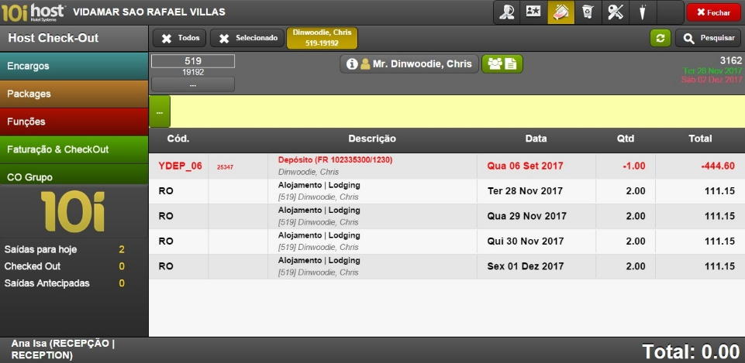
Figura 3.4 Aspeto do Painel de check-out
Fonte: Host PMS

3.1.4 PMS Interfaces

Para que seja possível lançar um consumo no quarto do cliente através de um dos pontos de venda do hotel, o PMS necessita de uma interface. Kasavana e Cahill (2003) referem que, uma interface é basicamente a conexão entre o hardware, software e o utilizador. No PMS a interface assume-se como a linguagem que define a informação que um sistema é capaz de transmitir a outro (por exemplo, no caso do lançamento de um consumo, é a informação referente a esse consumo que irá ser lançado na conta do cliente).
Além desta interface, existem outras bastante mais complexas e que pretendem otimizar cada vez mais o negócio hoteleiro. Entre eles podemos encontrar:
- Central de Reservas – Esta interface pode ser “one-way” ou “two-way”. O primeiro significa que o PMS recebe as reservas automaticamente das agências online, enquanto que o segundo além de receber as reservas, atualiza automaticamente o inventário real;
- Internet – Torna possível os visitantes do website do hotel efetuarem reservas diretamente no site e estas ficam automaticamente no PMS. O PMS deve também permitir que o hotel restrinja os preços e tipologias que deseja ter à venda no seu próprio website;
- Vendas e Catering – Em unidades de grande dimensão que possuam salas de reunião, casamentos e congressos, esta interface é crucial pois permite obter uma visão geral de toda a disponibilidade, não só dos quartos, como também de salas de reunião. Ao criarem os blocos de grupos, esta interface cria automaticamente uma conta do grupo que facilitará posteriormente a operação;
- Pontos de Venda – Permite o lançamento de consumos pelos vários pontos de venda em cada secção do hotel;
- Cartão de Crédito – Inicialmente, no momento do check-in, esta interface permite verificar a validade do cartão de crédito. Posteriormente e, durante toda a estadia, caso o hóspede exceda o limite do cartão, o sistema avisa automaticamente, bloqueando o lançamento de contas no quarto do hóspede;
- Revenue Management – Para as propriedades que possuam um sistema de RM, é possível, através de uma interface, enviar toda a informação do PMS para este sistema. Por sua vez, os sistemas de RM fazem a análise da informação dando sugestões de novos preços ou até de estadias mínimas;
- Contas Back-Office – Esta interface envia a informação de todas as contas refletindo as operações do dia;
- Sistema de Telefones – Esta interface permite que todas as chamadas efetuadas pelos hóspedes nos quartos sejam debitadas automaticamente no folio correspondente. É através desta interface que é possível que o housekeeping coloque um código no telefone dos quartos e estes fiquem com o status atualizado no PMS;
- Fechaduras Eletrónicas – Existem variados sistemas de fechaduras eletrónicas, sendo que, atualmente é possível conectá-los com o PMS de forma a efetuar automaticamente as chaves consoante cada reserva;
- Gestão de Energia – Esta interface permite que, quando um quarto fica com o status de “ocupado” no PMS, as temperaturas do quarto adaptam-se. O sistema de gestão de energia pode ser parametrizado para que nos meses mais frios o ar condicionado fique mais quente e vice-versa. Este sistema permite grandes poupanças a nível energético;
- Auxílio de Serviços – Permite parametrizar o sistema para “wake-up calls” ou mensagens para hóspedes;
- Serviço para Hóspedes – Esta interface refere-se normalmente a aluguer de filmes, máquinas de venda de artigos e até minibares. Todos os itens que os hóspedes adquirem podem cair automaticamente na sua conta.
Como vimos anteriormente, as possibilidades existentes atualmente são inúmeras, tornando cada vez mais otimizada toda a gestão de operações hoteleiras. É possível uma maior rapidez e eficácia no serviço, permitindo uma grande poupança de recursos e uma maior satisfação final do hóspede.
Além dos módulos mais operacionais abordados anteriormente, Kasavana e Cahill (2003) ainda referem que existe a possibilidade de adquirir outros módulos mais administrativos, tais como o módulo de recursos humanos – payroll, módulo de pagamento a fornecedores, módulo de compras e módulo financeiro.

3.2 Seleção de um PMS

Como vimos anteriormente a adoção de um PMS torna-se um processo muito importante na vida de uma Unidade Hoteleira pois, além do grande investimento em termos financeiros irá mudar substancialmente as operações diárias.
Desta forma, a seleção de um PMS e, segundo Bardi (2007) deve incluir várias etapas numa análise cuidada da necessidade que a Unidade possui:
- Seleção da Equipa que participa na escolha do software;
- Análise do fluxo de hóspedes da propriedade em questão nos diversos aspetos das operações diárias;
- Análise do fluxo de informação de comunicação de todos os departamentos para com a Receção;
- Análise da informação administrativa obtida nos outros departamentos;
- Revisão das análises indicadas anteriormente;
- Avaliação das necessidades que foram identificadas em termos de importância;
- Combinação das necessidades com as aplicações desejadas.
Seleção de uma Equipa
Bardi (2007) considera esta etapa a mais importante para a análise das necessidades que a Unidade tem, referindo que a Equipa de análise deverá incluir não só membros da Gestão, mas também membros de vários níveis de staff. Isto porque, enquanto o staff apresentará inputs das necessidades diárias operacionais, a Gestão disponibilizará inputs dos objetivos gerais e estratégicos da Unidade. Esta combinação torna-se preponderante para que a escolha do PMS seja a mais correta e coerente possível.
Análise do fluxo de hóspedes
Nesta etapa, Bardi (2007) considera que diversos aspetos operacionais podem ser analisados, tudo dependendo das prioridades da Unidade. Desde aspetos como, a forma de ver as disponibilidades para determinadas datas, o tempo para efetuar uma reserva, a forma de confirmar uma reserva, o procedimento para bloqueio de quartos. Após o check-in, aspetos como, a forma de lançar itens nas contas dos clientes, procedimentos de faturação e check-outs e processos de auditoria devem ser tidos em conta.
Informação de Comunicação
A terceira etapa deverá ter em conta os fluxos de informação de todos os outros departamentos para a Receção, como por exemplo, como é que um hóspede pode reportar uma emergência na Unidade ou como é que os diversos departamentos poderão lançar contas nas contas dos hóspedes. Bardi (2007) reforça que, um bom PMS deverá abordar todas as linhas de comunicação interdepartamentais.

Informação Administrativa
Analisar toda a informação administrativa produzida na Unidade para apoio na Gestão é uma etapa que não deverá ser esquecida. Desde processos de funcionários, menus de restaurantes, pedidos de manutenção e email marketing, toda esta informação e o seu processamento deve ser tida em conta na escolha de um PMS.
Revisão
Segundo Bardi (2007), ao longo desta etapa os membros da gestão devem rever todas as conclusões obtidas anteriormente, de forma a verificar se as necessidades estão a ser satisfeitas. Todos os membros do staff devem aferir se as suas necessidades principais serão satisfeitas com a escolha do sistema em questão. A satisfação dos clientes, a qualidade de serviço e os aspetos financeiros têm de ser considerados e terão um peso substancial nesta importante decisão para o futuro da empresa.
Avaliação de Necessidades já identificadas
Bardi (2007) refere que nesta etapa deve haver uma discussão entre os membros da gestão, pois cada módulo dos PMS tem determinado custo e, a justificação para investir em cada módulo pode ser apurada se nesta discussão se centrarem nos objetivos organizacionais. Deverá haver uma colaboração entre todos os departamentos do hotel de forma a decidirem em conjunto quais os módulos cujo retorno em adotá-los será maior do que se não os tiverem.
Combinação de Necessidades
Nesta última etapa, o importante será combinar as necessidades operacionais com as de gestão, encontrando assim um equilíbrio que culminará na escolha mais apropriada de um sistema de gestão hoteleira de forma a atingir os objetivos organizacionais.
Escolha de Software e Hardware
Como não podia deixar de ser, a escolha do software e hardware é sempre muito importante. Bardi (2007) considera que a escolha do software é mais importante do que a escolha do hardware, na medida em que depois de selecionado o PMS, tendo em conta todos os aspetos revistos anteriormente, é que se adaptará o hardware ao sistema selecionado. A escolha do software é controlada pela empresa, isto é, a sua escolha terá como principal função ajudar o hotel a fazer um melhor trabalho. Já a escolha do hardware está sempre dependente do software adotado, mas na sua maioria os hardwares são compatíveis com os sistemas existentes atualmente.
Bardi (2007) ainda considera importantes aspetos como a velocidade de internet da empresa, memória, velocidade de processador, impressoras, monitores, entre outros aspetos tecnológicos que logicamente influenciam a adoção de um software desta natureza.
Considerações Finais
Aspetos como formação, manutenção, instalação e backups devem ser também abordados aquando da escolha do fornecedor de software pois terão influência no futuro.
A instalação do hardware e o apoio do fornecedor em colaboração com os informáticos do hotel é bastante importante. A questão dos backups é crucial na medida em que não se pode perder informação caso a Unidade Hoteleira fique momentaneamente sem energia.
O apoio na formação é vital pois quem vai trabalhar com o software são os funcionários da empresa. Como sabemos, a resistência à mudança está nos genes do ser humano, logo, este aspeto terá de ser ultrapassado com uma formação atrativa, clara e eficaz para que os funcionários não se sintam desmotivados e entendam o software como user-friendly.
O contrato de manutenção e seus custos deverá também ser considerado.
Considerações Financeiras
Quer queiramos quer não, é sempre impossível tomar uma decisão sem ter em atenção os custos financeiros de um investimento para o futuro.
Bardi (2007) considera que o custo deste investimento nunca poderá ser visto apenas olhando para o valor que se vai despender, mas sim, deve ser feita uma análise realista tendo em conta os benefícios futuros na operação e até mesmo tentar perceber que dinheiro se poderá poupar em determinadas atividades caso se adote um PMS (em termos de recursos humanos, qualidade de serviço, satisfação do cliente). Estamos a considerar não só a poupança monetária, mas também e, talvez mais importante do que tudo, em termos intangíveis. Aspetos como a motivação de recursos humanos podem parecer que não terão influência, mas se determinado funcionário conseguir fazer uma atividade que sem PMS demorava muito mais tempo, consequentemente estará mais satisfeito e motivado no trabalho. Esta motivação poderá culminar num melhor atendimento do hóspede e por conseguinte este ficará mais satisfeito. Como sabemos, num negócio de pessoas para pessoas como a hotelaria estas considerações assumem um papel crucial.

3.3 Channel Manager

O Channel Manager é um software que permite aos hoteleiros gerir de forma centralizada uma parte substancial dos canais de onde advêm as reservas. Estes canais podem ser Agências de Viagem Online – OTA, Sistemas Globais de Distribuição – GDS, Centrais de Reservas - CRS e o próprio motor de reservas do website do hotel em questão. Normalmente estes softwares permitem a gestão e transmissão de preços, disponibilidades, inventário e restrições, tudo na mesma interface, facilitando assim o trabalho e a rapidez na implementação de qualquer alteração. Possuem também funções analíticas que permitem aos gestores uma rápida tomada de decisão de forma a maximizar o lucro da Unidade. “Channel Manager enables the hotelier to manage more channels more efficiently and at a reasonable cost”. “Channel Managers help create efficient distribution systems” (Hertzfeld, 2016a, p. 22).
Atualmente é possível ainda a conexão entre PMS e Channel Managers, o que permite a passagem do inventário e disponibilidades automaticamente e em tempo real, eliminando praticamente o risco de overbookings e perda de reservas. Hoje em dia, com a quantidade de canais online existentes no mercado, os hotéis que não possuem CM têm uma maior quantidade de trabalho ao terem de atualizar canal por canal em vez de atualizarem tudo numa só interface.
O aparecimento do CM veio automatizar a indústria hoteleira e torna-la ainda mais competitiva dando cada vez mais importância ao conceito de RM.

3.4 Revenue Management

Genericamente o RM pode ser considerado como uma estratégia de negócio que pretende ajustar os preços tendo em vista a maximização das receitas. Por outras palavras, e segundo Pizam e Holcomb (2008), é tentar vender o inventário certo ao cliente certo, ao preço certo, no tempo certo, de forma a obter o máximo de lucro possível.
Se extrapolarmos para a indústria hoteleira, pode explicar-se a definição anterior da seguinte forma: “tornar o quarto certo disponível para o cliente certo, e ao preço certo no momento certo através do canal de distribuição certo” (Mehrotra e Ruttley,2006, p. 2).

3.4.1 Origens

Voltando uns anos atrás e, de forma a perceber o surgimento deste conceito multidisciplinar, temos de recuar à década de 70. Segundo Talluri e Van Ryzin (2005) o ponto de partida do RM foi em 1978 com o Acto de desregulamentação do transporte aéreo ocorrido nos EUA. Este Acto fez com que a Aviação Civil Americana (US Civil Aviation Board) perdesse todo o controlo que até aí detinha principalmente em termos de controlo de preços que eram apenas baseados em preços estandardizados, clientes vantajosos e definição de rotas. O facto de as rotas serem liberalizadas, os preços definidos livremente, entre outras medidas, fizeram com que a concorrência entre companhias aumentasse, obrigando consequentemente as empresas a reinventarem-se adotando novos modelos de gestão de forma a não perderem a corrida. As grandes companhias começaram a aderir às novas tecnologias desenvolvendo os famosos Computerized Reservations Systems (CRS) e Global Distribution Systems (GDS). O aparecimento das companhias low-cost veio definitivamente dar um impulso às técnicas de RM, pois era obviamente necessária uma nova estratégia de forma a maximizar as receitas e não perder para a concorrência.
Estas transformações ocorridas na indústria do transporte aéreo tiveram repercussões nunca vistas, transformando por completo muitas das indústrias de serviços.
Segundo Serra (2013), o RM tem vindo a ser estudado e adotado nas áreas da saúde, da rent-a-car, da restauração, da hotelaria, do golfe entre outros. O Yield Management (YM), que aparece muitas vezes associado ao RM, é um conceito mais limitado, concentrando-se mais no preço de venda e respetivo volume de vendas.
Na hotelaria, na década de 80, alguns grandes grupos hoteleiros começaram a considerar a adoção das estratégias de YM já em uso na aviação (Orkin, 1988 citado por Serra, 2013). O RM, em detrimento do YM surge numa perspetiva mais alargada, que, segundo Serra (2013) emerge da possibilidade de integração de sistemas de informação para explorar as capacidades do Business Intelligence englobando todos os elementos dos modelos de YM mas acrescentando outras variáveis importantes que também influenciam o desempenho dos modelos de YM. Bardi (2007) vai um pouco mais além e refere que, o grande objetivo de RM é, além de maximizar o lucro da venda de quartos, é também maximizar o lucro dos serviços em geral do hotel. De acordo com Serra (2013), um modelo de RM inclui outros elementos fundamentais da operação, tais como os custos, permitindo explicar e tirar conclusões acerca do GOPPAR – Gross Operating Profit Per Available Room – e tornando o RM um modelo sistémico e global da unidade onde é aplicado e utilizado como prática de gestão. Esta evolução no conceito foi claramente potenciada pelos grandes avanços na tecnologia e nos softwares, dando origem até a verdadeiros sistemas integrados de gestão (Chiang, Chen, e Xu, 2007 citados por Serra, 2013).

3.4.2 Aplicação em Hotelaria

Como vimos anteriormente, o RM auxilia os gestores de forma a maximizar o máximo possível o lucro. Kimes (2000) partilha da mesma opinião, referindo que na prática, quer dizer, definir preços de acordo com os níveis de procura previstos para que se consiga que os clientes sensíveis ao preço comprem a preços favoráveis e os clientes insensíveis ao preço comprem a preços mais elevados, de forma a não se perder vendas e por consequência maximizar o lucro o máximo possível, cumprindo assim um dos princípios do RM. Por outras palavras, “RM significa não vender um quarto hoje a um preço baixo para o vender amanhã a um preço elevado. Significa também, vender um quarto hoje a um preço baixo se não esperamos procura mais elevada” (Landman, n.d, p.5).
Indicadores Gerais de Análise
Antes de se perceber algumas caraterísticas gerais do RM e de como se deve implementar nos hotéis, existem algumas medidas tradicionais que medem o sucesso (ou não) de uma Unidade Hoteleira, refere Bardi (2007) e que se deve ter sempre em conta:
Taxa de Ocupação:
(Nº de Quartos Vendidos/ Nº de Quartos Disponíveis)*100
ADR (Average Room Rate):
Total Vendas/Nº de Quartos Vendidos
Bardi (2007) considera a Taxa de Ocupação e o Preço Médio Diário duas medidas essenciais do RM na medida em que desafiam os hoteleiros a maximizar a ocupação e as respetivas tarifas.
RevPar (Revenue Per Available Room):
Room Revenue (receita de alojamento)/Nº Quartos Disponíveis
Ou
Preço Médio x Taxa de Ocupação (%)
Hayes e Miller (2011) explicam que a fórmula do RevPar permite aos hoteleiros analisar a performance do hotel medindo tanto o impacto do ADR como da Taxa de Ocupação, pois muitas vezes, determinado hotel pode ter uma excelente Taxa de Ocupação, mas um ADR muito baixo e vice-versa. Ou seja, a maximização do RevPar é o grande objetivo dos hoteleiros.
No entanto, Hayes e Miller (2011) abordam a limitação do RevPar, na medida em que este indicador apenas tem em conta as vendas de quartos, “esquecendo” todos os outros serviços do hotel, tornando-se uma verdadeira limitação na análise. Para isso, os mesmos autores mostram a fórmula do RevPOR (Revenue Per Occupied Room), que compreende as vendas de alojamento, mas também de outros serviços do hotel, referindo que conhecer os padrões do que os clientes gastam no hotel é importante para a tomada de determinadas decisões, tais como, se se deve aceitar determinado grupo a um preço mais baixo mas que irá consumir salas de eventos, restaurante, bar, spa, ou simplesmente vender a individuais que já se sabe que não consomem. O RevPOR calcula-se da seguinte forma:
Total Revenue (receita total)/Nº Quartos Ocupados
Ainda assim, Hayes e Miller (2011) referem que muitos hotéis têm um RevPOR muito elevado, mas uma Taxa de Ocupação muito baixa, o que pode querer dizer que o hotel não está a ter lucro. Assim, faz-se uma adaptação da fórmula do RevPar, passando a Total RevPar (Total Revenue Per Available Room), que considera as vendas de alojamento e de outros serviços, mas sobre o total de quartos disponíveis e não ocupados:
Total Revenue(receita total)/Nº Quartos Disponíveis
Aplicação de RM
Vários autores, como Kimes (2000), Morais (2017), entre outros, partilham ainda da opinião que as características necessárias à prática de RM devem ser as seguintes:
- Capacidade relativamente fixa, isto é, os hotéis têm normalmente o inventário fixo, não varia de acordo com as flutuações da procura;
- Procura derivada de mercados distintos, na medida em que as reservas provêm de vários segmentos e formas diferentes, daí permitir vendermos a preços diferentes e adaptados a cada realidade;
- Inventário perecível, ou seja, uma vez não vendido o quarto jamais poderá ser vendido no futuro, logo podemos aferir da importância de aplicar técnicas de RM de forma a vender o máximo possível diariamente;
- Custos fixos elevados e custos variáveis baixos, o que permite neste tipo de indústrias a variação dos preços e, por consequência, a implementação de práticas de RM;
- Variação da procura, pois como sabemos, esta pode variar na época do ano ou até mesmo na altura do dia;
- Mercado altamente competitivo e com tendência a aumentar cada vez mais.
A implementação de RM assente num conjunto de pilares essenciais Morais (2017):
- Analisar o produto, sabendo claramente os pontos fortes e fracos;
- Fazer uma análise de mercado, definir a concorrência – competitive set – conhecer as ameaças e oportunidades de forma a criar um serviço com vantagens competitivas e ver que preço pratica a concorrência;
- Fazer uma análise do historial de vendas dos anos anteriores;
- Avaliar as reservas efetuadas de forma a tentar perceber como evolui a procura;
- Tentar fazer uma previsão tendo em conta os pontos anteriores;
- Estabelecer um plano de preços para o futuro baseado em previsões;
- Monitorizar a evolução do mercado e as reservas que estão a ser efetuadas, de forma a detetar possíveis alterações a realizar na tabela de preços.
Estes pilares são no fundo a base para a implementação de práticas de RM. No entanto, antes disso e, segundo Mehrotra e Ruttley (2006) é extremamente necessário que todos os envolvidos na implementação de um programa de RM em determinado hotel percebam claramente os objetivos e resultados que se pretendem. Todos têm de estar alinhados e perceber que o principal objetivo do RM não é apenas aumentar o ADR nem a Taxa Média de Ocupação, mas também o RevPar.
De acordo com Mehrotra e Ruttley (2006), em modelos de RM mais sofisticados são considerados também os custos, falando-se assim de maximizar não o RevPar mas sim o NET RevPar, o que permite apurar não o rendimento mas o lucro de cada segmento, obtendo assim valores mais rigorosos e fidedignos importantes para a tomada de decisão.
Mehrotra e Ruttley (2006) referem ainda que, numa empresa em que a “cultura” RM cresça e esteja fortemente implementada as iniciativas para maximizar o lucro acabarão por aparecer de todos os departamentos o que acabará por poupar tempo à equipa de RM e permitir que sejam mais pró-ativos e tentem gerar rendimentos adicionais.
Voltando novamente aos pilares essenciais para a implementação de uma cultura RM, Mehrotra e Ruttley (2006) referem que estes podem resumir-se nos componentes demonstrados na figura 3.5, formando um ciclo, sempre com o grande objetivo de maximizar o lucro.

Figura 3.5 Ciclo de Revenue Management
Fonte: Adaptado de Mehrotra e Ruttley (2006)
Como vimos anteriormente com Kimes (2000), mas outros autores como Hayes e Miller (2011) reforçam, é crucial ter previsões da procura. Mehrotra e Ruttley (2006) consideram que utilizar técnicas de previsão de procura de forma a alocar o máximo de inventário da forma mais vantajosa é realmente um aspeto essencial do RM. Tentar “aproveitar” reservas longas para épocas menos procuradas, reservas a preços mais elevadas para épocas de grande ocupação são algumas das consequências de uma procura prevista que permitirão ao hotel maximizar o seu lucro. Esta previsão da procura ajuda também em toda a operação hoteleira, por exemplo na contratação de staff, tal como Hayes e Miller (2011) referem, bem como:
- Alocação do número de staff necessário nos vários departamentos do hotel de forma a providenciar aos hóspedes o nível de serviço requerido;
- Compra de bens necessários de acordo com a ocupação;
- Ajuda os gestores e administradores a estimar o possível lucro das suas propriedades, ajudando os mesmos em decisões de caráter financeiro;
- Auxilia os Revenue Managers a tomarem as melhores decisões no que toca à modificação e gestão de preços de produtos e serviços.
Mehrotra e Ruttley (2006) consideram que na indústria hoteleira a procura é essencialmente em dois ciclos regulares padrão, o dia da semana e a época do ano, embora estes ciclos possam variar consoante o tipo de hotel (resort ou hotel de cidade). Além disso, Hayes e Miller (2011, p. 166) defendem que para estimar a procura deve sempre envolver três tipos de informação da mesma: histórico, atual e futuro. Estes ciclos exibem também tendências, por exemplo o caso do crescimento da economia reflete normalmente um crescimento da procura, daí a importância da consulta também de dados estatísticos gerais do setor. A ideia é tentar ser o mais rigoroso possível na previsão da procura, reduzindo assim a incerteza ao máximo de forma a não perder dinheiro. Assim, de acordo com Mehrotra e Ruttley (2006) prever a procura e consequentemente perceber a ocupação resultante dessa procura, é o ponto de partida para o ciclo de RM.
Para esta previsão o departamento de RM necessita em primeiro lugar de aceder a dados que são normalmente retirados do PMS. Estes dados devem compreender o número de unidades de alojamento vendidos à data, os quartos fora de inventário para cada dia da janela da previsão e a capacidade total do hotel. Além disso, e muito importante, é a obtenção do histórico do hotel. “Revenue Managers study the past to define the future” (Hayes e Miller, 2011, p. 167). Por vezes esta pode ser uma tarefa complicada, pois depende se o hotel sempre trabalhou com o mesmo PMS. Caso não tenha trabalhado, é necessário entender onde e como estavam armazenados os dados. Ou seja, segundo António, Serra, Afonso e Ribeiro (2013) é importante definir de modo standard de que forma os dados irão ser armazenados para posteriormente serem trabalhados e daí se poder extrair o máximo de informação relevante, imprescindível à previsão o mais rigorosa possível da procura. Mehrotra e Ruttley (2006) consideram também importante definir claramente onde os dados serão armazenados e consequentemente trabalhados, quantas vezes serão extraídos, numa base de frequência cíclica para manter uma previsão consistente e quem os irá trabalhar e interpretar.
Sobre a previsão da procura, o que vários autores estão de acordo é que é vital identificar no histórico se houve algum evento especial que tenha influenciado determinado padrão ou tendência. Existem eventos que se irão repetir anualmente, mas outros não irão ocorrer de forma previsível, referem Mehrotra e Ruttley (2006). Dependendo da região onde o hotel se insere, é importante consultar os eventos futuros que ocorrerão na região e poderão ter um papel influenciador na procura.
Segundo Mehrotra e Ruttley (2006) outro aspeto importante na previsão da procura é a sua granularidade e definição de segmentos de mercado. A segmentação torna-se relevante na medida em que é a forma de repartir o mercado e assim definir preços para cada segmento (Henriques, 2008). Desta forma a análise torna-se mais rigorosa, podendo o hotel analisar como se comporta cada segmento e assim tomar as decisões mais corretas. Por vezes, o que acontece é que, o hotel determina muitos níveis de segmentos e depois torna-se difícil prever a procura desses segmentos por não terem tanta relevância. Para contornar este aspeto podem juntar-se dois segmentos que tenham comportamentos similares. Genericamente, Hayes e Miller (2011) dividem os segmentos de mercado em três grandes grupos: Diretos, Grupos e Contratação. O detalhe maior já varia depois de hotel para hotel. Mehrotra e Ruttley (2006) propõem alguns fatores que podem ser examinados para decidir o nível de granularidade a determinar para a previsão:
- Padrões de dia da semana - Examinar por dia da semana os vários segmentos e tentar fazer uma previsão futura através de uma extrapolação de dados para o futuro;
- Padrões do Booking Pace – Considerado pelos autores um dos pontos essenciais na previsão da procura. Se percebermos a antecedência com que as reservas por segmento são efetuadas, podemos tomar várias decisões de restrições e preços e perceber para o ano seguinte, na mesma data, quais as reservas que já se poderá ter em carteira;
- Padrão de tempo de estadia – O tempo médio de estadia por segmento pode também ajudar na previsão de ocupação futura;
- Padrões de cancelamento e não-comparência – Neste ponto, aborda-se normalmente a política de overbooking, que se relaciona diretamente com as taxas de cancelamentos e não-comparências que o hotel tem. Só assim se poderá saber se o hotel pode “arriscar” ter overbookings para determinada data no futuro;
- Tarifa paga – Bastante importante na medida em que é importante saber por segmento que valores estão dispostos a pagar para assim podermos controlar e “atuar” para maximizar o lucro.
Mehrotra e Ruttley (2006) referem ainda que, não existe uma frequência pré-definida para as previsões, no entanto, quanto melhor se perceber os padrões das reservas tendo em conta os fatores anteriormente referidos, mais fácil será estimar e prever o futuro.
Para implementar uma cultura de RM, a capacidade de prever tem de estar intrínseca na equipa que irá estar envolvida no RM, pois esta previsão irá afetar diretamente a capacidade de gerar receitas. A importância da previsão está diretamente relacionada com o fato de podermos prever picos de procura e assim “jogar” com as tarifas a aplicar e respetivas restrições, sempre com a maximização do lucro como objetivo. É crucial a recolha de dados, o seu adequado armazenamento e posterior tratamento de uma forma standard, bem como a recolha de dados do setor e da região para perceber comportamentos e padrões gerais. Todas estas informações recolhidas além da previsão de vendas e da procura, permitirão elaborar um plano de tarifas adequado e baseado no passado.
Cumprindo o ciclo referido por Mehrotra e Ruttley (2006) e abordado também por Morais (2016), é vital a monitorização. Isto é, acompanhar a procura e as reservas que vão sendo efetuadas e a que preços, para poder detetar possíveis desvios e assim agir a tempo de poder fazer alguma correção necessária sempre procurando vender ao melhor preço possível.
Pricing
Depois da previsão da procura e monitorização da disponibilidade, uma das tarefas muito importantes em RM e, que importa abordar, é a própria gestão de preços. Segundo Hayes e Miller (2011) o primeiro passo deve ser estabelecer um preço inicial. Tradicionalmente a definição de preços estava fortemente ligada a três grandes variáveis, a procura, a concorrência e os custos. No entanto os custos assumiam um papel fulcral nestas estratégias, tendo como exemplo a $1 Per $1,000 Formula e a Formula Hubbart, que basicamente se baseavam na definição de um preço médio que tinha sempre como base os custos, referem Rutherford e O’Fallon (2007) e Hayes e Miller (2011). Estes mesmos autores consideram que, este método e outros quantitativos são estáticos e para um ambiente económico estável, o que não acontece nos dias de hoje. Mas foi apenas a partir do aparecimento do YM nas companhias aéreas e, posteriormente do RM, que se começou a abordar a gestão de preços de outra forma, nomeadamente partindo do fator procura.
Rutherford e O’Fallon (2011) abordam alguns métodos qualitativos que reconhecem como mais flexíveis, tais como o “Percentage Increase” ou “Follow-The-Leader Method” (2011,p.335), que se baseiam num aumento do preço com base na percentagem da inflação por exemplo ou na concorrência, respetivamente. Ainda assim, no mercado dinâmico atual, consideram que uma estratégia baseada na procura seria a mais correta. No fundo, Hayes e Miller (2011) referem o mesmo quando dizem que se deve estabelecer um preço inicial para influenciar a procura. Preço esse, definido com base na localização do hotel, na época, nos custos operacionais e no standard de serviço definido. Este preço base definido tem por norma o nome de Rack Rate, sem qualquer tipo de desconto associado. A partir deste preço, surgem os preços com vários tipos de descontos, normalmente criados com Rate Codes diferentes nos PMS. Tal como Hayes e Miller (2011) referem, o ideal em RM, para maximizar o lucro seria vender o máximo de quartos com a Rack Rate, pois a “(…) rack rate represents the value we truly believe buyers place on our rooms products” (p. 241), mas nem sempre o cliente está disposto a pagar esse valor por um quarto. Como vimos anteriormente, a definição de diversos segmentos de mercado em RM, leva a que a existência de diferentes preços tenha lógica. Hayes e Miller (2011) dão alguns exemplos de possíveis descontos aplicáveis a diferentes segmentos:
- Estadias longas;
- Estadias em dias com pouca ocupação;
- Estadias de grupo (grande número de quartos);
- Situações especiais (Ex: Repeater Guest);
- Estadia com muitos serviços associados além do alojamento.
Em suma, os diferentes preços existentes, que partem sempre do preço base (Rack Rate), podem surgir devido a variadas razões, mas essencialmente baseados na procura, sendo que o grande objetivo associado é sempre maximizar o Revenue. Importa ainda referir a importância entre a combinação do inventário e a gestão de preços, que normalmente se baseia na implementação de restrições de estadias, tais como, definição de estadias mínimas ou determinado dia de check-in, utilizadas sempre para otimizar o lucro.

3.5 Business Intelligence

Com o mundo em constante mudança e o mundo empresarial cada vez mais competitivo, as empresas têm de arranjar formas inovadoras e formas rápidas de agir. Ora, com o grande volume de informação existente nas empresas, é crucial que esta seja armazenada de forma eficaz e integrada e, mais que isso, que seja de fácil análise para facilitar a tomada de decisão. Tal como Turban, Sharda, Delen e King (2010) referem, os gestores necessitam da “informação certa, no momento certo, no local certo” (p.12) para não perderem passo na “corrida” cada vez mais rápida do mundo dos negócios. A hotelaria não é uma exceção, aliás tal como sabemos, a indústria do turismo e por consequência da hotelaria têm conhecido um crescimento fulminante e sem precedentes.
Surge assim o termo Business Intelligence (BI) que, segundo Turban et al. (2010) é um termo abrangente que combina arquiteturas, ferramentas, bases de dados, ferramentas analíticas, aplicações e metodologias. O grande objetivo do BI é providenciar um acesso interativo, por vezes em tempo real, à informação, permitir a sua manipulação e análise. Esta análise integrada da informação permite aos gestores tomar melhores decisões. Turban et al. (2010,p.9) referem que “o processo de BI é baseado na transformação dos dados em informação, depois em decisões e finalmente em ações”.
Por outras palavras e de acordo com Santos e Ramos (2006), os sistemas de BI combinam a recolha de dados, o armazenamento dos mesmos e a gestão do conhecimento com diversas ferramentas de análise que permitem extrair informação útil, a partir dos dados armazenados. Algumas das tarefas associadas ao BI são, a elaboração de previsões baseadas em dados históricos, nos desempenhos passados e atuais da empresa, criar possíveis cenários que evidenciem o impacto da alteração de determinada variável, permitir o acesso ad-hoc aos dados para responder a questões não pré-definidas e analisar com detalhe a empresa. Mais uma vez, no caso específico da hotelaria, por exemplo na área de RM, é crucial que os Revenue Managers tenham acesso a uma plataforma onde os dados estejam agregados e trabalhados de forma a tomarem as decisões certas em tempo real. Tal como referido por Hertzfeld (2016b, p.66) “BI systems have changed revenue management by creating a highly flexible tool that allows users to slice and dice the data at whatever level is wanted or needed”. Como vimos anteriormente, o RM é vital para o sucesso das Unidades neste mercado concorrencial em que vivemos, logo a aplicação de sistemas BI ao RM permite identificar a tendência antes que esta aconteça e podendo assim influenciá-la – em vez de reagir permite ser proactivo.
Santos e Ramos (2006) referem ainda que os sistemas de BI têm aplicado a funcionalidade, escalabilidade e segurança dos atuais sistemas gestores de bases de dados para construir Data Warehouses que são analisados com técnicas de On-line Analytical Processing e de Data Mining. Por sua vez, estas análises dos dados têm como objetivo a obtenção de informação relevante para o negócio através da exploração de dados armazenados nas bases de dados organizacionais e serão abordados mais em detalhe mais à frente.
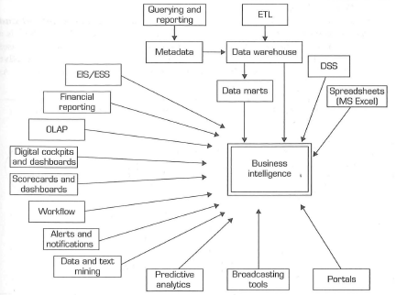
A utilização do termo BI é relativamente recente, surgindo na década de 90. O BI tem sido utilizado para substituir designações como a de Sistemas de Suporte à Decisão, de acordo com Santos e Ramos (2006). Estes sistemas de Suporte à Decisão, que surgiram nos anos 70, eram estáticos e sem capacidades analíticas (Turban et al. 2010). Na década de 80, surge o conceito de Sistemas de Informação Executiva que expandiu o apoio informático ao nível dos gestores de topo. Turban et al. (2010) referem que no âmbito deste conceito surgiram novas capacidades tais como, relatórios, previsões, análise de tendências, entre outras. Assim, na década de 90 e após o surgimento de mais algumas capacidades, surge o conceito de BI que em suma, contém toda a informação que um gestor necessita para o sucesso do seu negócio. Já na década de 2000, em 2005, os sistemas de BI incluem capacidades de inteligência artificial e poderosas ferramentas de análise, tal como ilustra a figura 3.6. Surge assim o conceito de business analytics, que representa a componente analítica de BI, referem também os autores Chen, Chiang e Storey (2012), falando-se também no conceito Business Intelligence and Analytics (BI&A).

Figura 3.6 Ferramentas de Business Intelligence

Fonte: Turban et al. (2010, p. 9)

3.5.1 Arquitetura de BI

Segundo Turban et al. (2010), um sistema de BI tem quatro principais componentes, Data Warehouse (DW), Business Analytics, isto é, ferramentas para manipular e analisar no DW, Business Performance Management para monitorizar e analisar a performance e, por fim, um User Interface, como por exemplo um Dashboard, para facilitar ao utilizador a leitura da informação. Podemos observar estes componentes na figura 3.7. Segundo Chen, et al (2012) o DW pode ser considerado a fundação do conceito BI&A 1.0.
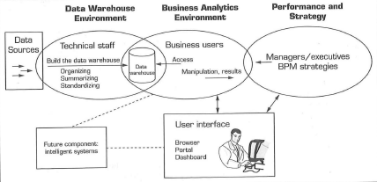

Figura 3.7 Arquitetura de Business Intelligence

Fonte: Turban et al. (2010, p.10)

3.6 Data Warehouse

Associado ao BI e sendo um dos seus quatro componentes principais, surge o Data Warehouse. Como também referido anteriormente, no mundo em que vivemos é rara a empresa que não recorre diariamente às Novas Tecnologias de Informação. O caso da hotelaria é um dos casos gritantes de adoção de sistemas de gestão de informação, e que conheceu um desenvolvimento sem precedentes, automatizando grande parte dos processos diários de gestão hoteleira e recorrendo a grandes volumes de informação proveniente de vários locais diferentes. Na hotelaria, à semelhança de outras indústrias, o fluxo diário de novos dados que surgem é enorme, logo a sua análise é crucial para a tomada de decisão e consequente sucesso da organização.
Assim sendo, segundo Caldeira (2012) existe a necessidade de transformar as estruturas de dados complexas em ferramentas produtivas para os gestores na tomada de decisão. Caldeira (2012) refere que, cada vez mais, um minuto que seja de atraso numa organização pode significar grandes perdas, por isso, os gestores não devem estar dependentes que os informáticos agrupem de forma percetível os dados para sua análise. Muitos problemas comuns nas empresas são, ter muita informação, mas não conseguir aceder à mesma, os gestores por vezes querem aceder a um tipo de informação já “trabalhada”, para não perderem tempo a estudar a mesma, mas sim a tomar decisões, refere Kimball e Ross (2013). Assim surge o DW, ou armazém de dados, desenvolvido para promover a autonomia dos utilizadores na análise de dados. Enquanto as bases de dados (BD) tradicionais suportam uma enorme quantidade de dados, baseados em tabelas e associações entre as mesmas, num DW, os dados (provenientes quer de bases de dados quer de outros sistemas) são transformados em diagramas mais pequenos e de acordo com o negócio em questão, permitindo ao utilizador percecionar os dados da forma como ele entende as tarefas que executa. Atualmente, e devido aos grandes volumes de informação, principalmente em áreas como o turismo e hotelaria, pode considerar-se também o conceito de Big Data Warehouse, que se refere à atividade de coletar, integrar e armazenar grandes volumes de informação provenientes de diferentes fontes, que pode conter informação estruturada e não estruturada, referem Ramos, Correia, Rodrigues, Martins e Serra (2015).

3.6.1 Comparação Base de Dados Tradicional e Data Warehouse

Caldeira (2012) refere que, as bases de dados transacionais têm realmente como pontos fortes a integridade e os baixos níveis de redundância, no entanto acabam por ter uma complexidade tão grande que se tornam um autêntico “quebra-cabeças” para os utilizadores. Ou seja, não há uma preocupação na forma como os dados são apresentados ao utilizador final, podendo tornar-se uma verdadeira confusão como se pode perceber pela figura 3.8. Ou seja, um gestor que queira tirar rápidas conclusões de forma a tomar uma decisão importante, não consegue, ou melhor, se tiver capacidades informáticas até é capaz de entender mais rápido, mas não é suposto os utilizadores serem especializados em bases de dados.
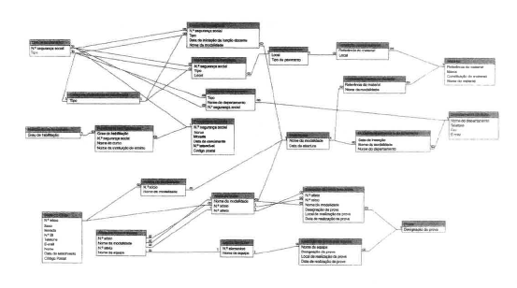
Figura 3.8 Esquema de uma Base de Dados Relacional
Fonte: Caldeira (2012)
Ao invés, um DW pode ser utilizado intuitivamente, pois é de fácil análise e compreensão, tal como se pode aferir pela observação da figura 3.9.
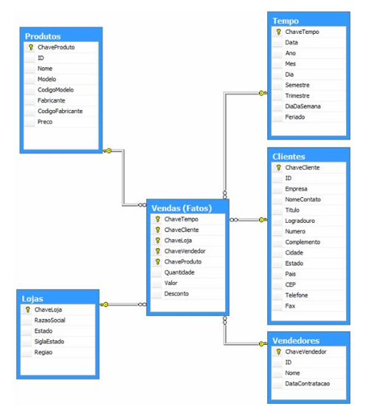
Figura 3.9 Esquema de um Data Warehouse
Fonte: Nardi, 2007
O conceito do DW é, efetivamente, transformar as estruturas existentes de dados em ferramentas produtivas nos processos de tomada de decisão e dar oportunidade aos utilizadores de construírem os seus próprios caminhos de exploração de dados (Caldeira, 2012). Ao contrário das bases de dados tradicionais, no DW os dados não têm obrigatoriamente de ser arrumados tendo em conta a minimização da redundância, mas sim à otimização da utilização de dados e sua análise, sendo fortemente orientados para o utilizador final – o Gestor. Assim sendo, o DW surge da necessidade de dar aos utilizadores a autonomia de conseguir analisar a imensidão de informação armazenada nas bases de dados. De uma forma simples, os sistemas operacionais são para colocar a informação armazenada e o DW é o local de onde retiramos a informação (Kimball e Ross 2013), devidamente trabalhada para facilitar a análise. Por outras palavras, e tal como Kimball e Ross (2013) explicam, as bases de dados tradicionais armazenam informação, o DW procura analisar, comparar, descobrir tendências e padrões, dando assim maior autonomia aos gestores.
Kimball e Ross (2013) consideram que um DW deve:
- Tornar a informação facilmente acessível através das ferramentas BI;
- Apresentar a informação de forma consistente;
- Apresentar a informação com uma dimensão temporal definida;
- Proteger as informações disponíveis;
- Servir como uma base confiável e autorizada de informação;
- Ser aceite pela comunidade empresarial;
- Ter uma interface SQL.
Associados às bases de dados tradicionais e ao DW, estão dois conceitos, as aplicações Online Transaction Processing (OLTP) e Online Analytical Processing (OLAP), respetivamente. Santos e Ramos (2006, p. 72) referem-nos como “tecnologias (…) para explorar um DW”.
Segundo Caldeira (2012) uma aplicação OLTP preocupa-se com o processamento isolado de determinados eventos, como é o caso do levantamento de determinada importância numa caixa de multibanco. Esses “eventos” são chamados de transações. As aplicações OLTP são vocacionadas para o registo de dados e eventual modificação de dados existentes, não sendo fácil fazer previsões, o que não se torna nada útil em indústrias como a Hoteleira, e no caso específico da área do RM. Estas aplicações estão associadas normalmente a bases de dados, e realizam a gestão quotidiana das transações que explicam o modo como uma organização desenvolve as suas atividades, normalmente executadas em breves períodos de tempo e envolvendo um pequeno conjunto de dados (Caldeira, 2012). Este autor refere ainda que, estas aplicações conseguem elevados níveis de integridade dos dados e uma baixa redundância, isto é, de repetição desnecessária de informação.
Em oposição aos sistemas OLTP, surgem os sistemas OLAP que são essencialmente para análise ou exploração de dados e daí estarem associados ao DW. As aplicações OLAP não se focam assim em dados isolados, abrangem sempre conjuntos de dados, raramente executados em tempo real. Estas aplicações não se preocupam nem com integridade, nem com redundância, servem essencialmente para comparar grupos de dados, relacionando-os com vários critérios definidos pela organização em causa, de forma a poder tirar conclusões e tomar decisões. Os dados de ambas as aplicações até podem ser os mesmos, mas no caso OLAP estão organizados de modo a beneficiarem os utilizadores que querem proceder a análise de dados e não gravar apenas dados em tabelas de bases de dados, refere Caldeira (2012). Neste âmbito fala-se muitas vezes dos Cubos OLAP que permitem dar recursos de BI aos utilizadores. Kimball e Ross (2013) referem que os dados colocados num Cubo OLAP utilizam formatos e técnicas desenhadas para informação dimensional, traduzindo-se numa alta performance de queries (consultas). Os utilizadores têm a possibilidade de adicionar ou remover atributos mais convenientes para as suas análises com um alto nível de performance. A esta tarefa pode-se chamar modelação, revelando-se de extrema importância visto que deverá garantir que toda a informação necessária ao processo de tomada de decisão seja considerada (Santos e Ramos, 2006, p. 72). Desta forma existem diversas operações, observando a figura 3.10, que permitem a “análise interativa dos dados” (Santos e Ramos, 2006, p. 73) tendo sempre em vista o processo de tomada de decisão:
- Drill-down – Permite a navegação dos dados do mais geral para o particular, isto é, tentar fornecer uma visão mais detalhada dos dados (Santos e Ramos, 2006, p. 74). Analisando num exemplo da hotelaria, numa tabela com reservas pode-se consultar as reservas dum ano, depois por mês e eventualmente por dia;
- Roll-up – Navegação inversa ao Drill-down. Analisando o exemplo anterior seria, consultar as reservas por dia, mês e ano;
- Slice and dice – Permite restringir a informação a consultar através do corte (Slice) e da redução (Dice). O Slice permite selecionar um subconjunto do cubo, sendo uma das dimensões do cubo limitada aos dados que obedecem a determinada condição. O Dice permite criar um sub-cubo sob o qual podem ser especificados critérios de seleção para duas ou mais dimensões (Santos e Ramos, 2006, p. 74);
- Pivot – A rotação permite rodar os eixos do cubo disponibilizando uma representação alternativa dos mesmos (Santos e Ramos, 2006, p. 75).
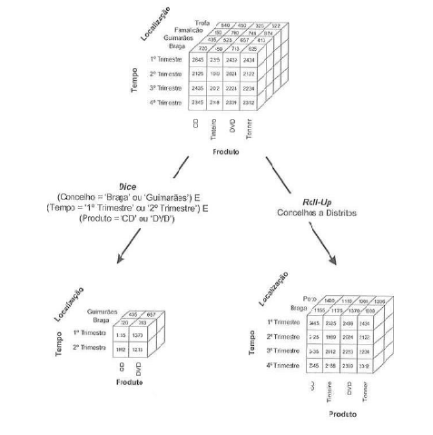
Figura 3.10 Operações de Manipulação de Cubos OLAP
Fonte: Santos e Ramos (2006)
Por fim, segundo Caldeira (2012) os sistemas OLAP abrangem diversos tipos de aplicações, sendo uma delas o DW que tem a grande vantagem de poder ser desenvolvido utilizando os sistemas de base de dados relacionais que a maior parte das empresas já possui. Empresas onde já existem aplicações de inventários, de vendas ou de encomendas ou, no caso da Hotelaria, informações do PMS, podem ser utilizadas para a construção do DW, utilizando uma aplicação OLAP.

3.6.2 Construção de um DW

O primeiro passo para a construção de um DW é a extração de dados das diversas fontes existentes para um único local. Após essa extração os dados são reorganizados de acordo com a nova estrutura, subdividindo os dados em dois grupos, os factos e os descritores que, segundo Caldeira (2012) são os constituintes do DW. Caldeira (2012) explica que os factos são compostos pelos dados que englobam valores ou medidas e organizam-se em tabelas de factos, podendo ainda ser organizados de acordo com determinado critério definido pela empresa, de forma a poder analisar dados da forma mais conveniente e transparente. Por outro lado, os descritores juntam-se em dimensões que se designam por tabelas de dimensão e servem para caracterizar os factos medidos. No fundo, e tal como Caldeira (2012) refere, os factos sem os descritores não têm qualquer significado. Esta organização dos dados tem sempre um objetivo principal em vista, a satisfação e autonomia do utilizador final.
Segundo Caldeira (2012) existem duas arquiteturas disponíveis para o desenvolvimento de um DW:
- O DW empresarial ou normalizado que abrange todos os níveis da organização, isto é, tem uma visão global, assemelhando-se muito a uma base de dados relacional.
- O DW desenvolvido com base em Data Marts, ou seja, o desenvolvimento do armazém de dados é realizado de forma progressiva, facilitando o acesso aos utilizadores. Um Data Mart é uma estrutura construída com suporte no modelo de dados dimensional, e normalmente apresentado na forma de um esquema. O esquema mais comum é o esquema em estrela – consiste num núcleo central composto por factos e rodeado por várias tabelas com descritores. Em termos de custos, há que referir que este modelo tem custos mais baixos, pois as tarefas podem ser distribuídas por equipas distintas e à medida que os módulos vão ficando prontos são facilmente adaptáveis. Existem ainda outros esquemas que serão explicados mais à frente no subcapítulo 3.7.
Neste contexto, Inmon (2002) considera que, assim que um DW está construído é importante mantê-lo, medindo a sua performance, em termos de tempo de utilização, quantidade de utilizadores, quantidade de informação, isto porque ao fim de alguns anos de uso, a informação vai-se acumulando, o DW está em constante crescimento, tornando o custo da tecnologia associada por vezes dispendioso para a empresa. Assim, Inmon (2002) sugere que, à medida que se vai construindo o DW se vá monitorizando e catalogando toda a informação de forma a saber-se concretamente quem utiliza a informação, quando e como.

3.6.3 Componentes de um DW

Caldeira (2012) considera um DW um sistema, que tal como todos os outros, é composto por subsistemas que trabalham em conjunto para atingir um objetivo comum. Objetivo esse que é proporcionar ao utilizador final – Gestor – um repositório de dados de fácil utilização e que permita uma análise para a tomada de decisão.
Assim sendo, segundo Caldeira (2012) um DW é composto pelos subsistemas:
- Aplicações transacionais – Classificados como OLTP, que são as fontes de dados que abastecem o DW. Essas fontes podem ser internas, que são os dados propriamente ditos da organização em questão (ex: Dados do PMS), ou externas, quando, por exemplo, se recorre a entidades externas para pesquisa de dados de determinado setor de negócio (ex: comentários online em redes sociais). Normalmente são englobadas aplicações, desde ficheiros de texto, passando por folhas de cálculo e até mesmo bases de dados relacionais.
- Extração, transformação e limpeza (ETL) – Subsistema que liga o sistema operacional e o DW propriamente dito, sendo por isso considerado uma área de armazenamento temporário de dados onde decorrem os processos de extração, transformação e limpeza. O processo de extração lê os dados do sistema OLTP colocando-os na “área de estágio”. Este processo poderá ou não demorar consoante a forma como os dados OLTP estão organizados no sistema. Nesta etapa é importante a correção de erros, como, por exemplo, inconsistências de medidas/valores. Depois de corrigidos os erros, os dados são transformados num esquema uniforme e coerente com a arquitetura do DW. Os dados adquiridos exteriormente também passam por este filtro ETL.
- Área de publicação de dados – Informação propriamente dita para o utilizador. No fundo, é composta pela união de todos os Data Marts definidos a partir dos processos de negócio da organização. Os Data Marts são construídos a partir do modelo de dados dimensional.
- Ferramenta de acesso aos dados – Considerada a interface do sistema com o utilizador final. As folhas de cálculo são as aplicações mais utilizadas.
A figura 3.11 ilustra esquematicamente os componentes de um DW.

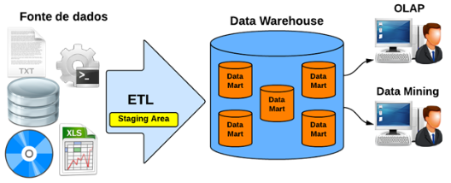
Figura 3.11 Componentes de um Datawarehouse
Fonte: Elias, 2014

Data Mining
No contexto do DW surge o Data Mining que, segundo Inmon (2002) consiste no processo de analisar grandes quantidades de dados tentando descobrir padrões ou modelos para mais uma vez facilitar a tomada de decisão dos gestores. As tarefas de Data Mining podem ser descritivas ou de previsão, no fundo com o objetivo de extração de conhecimento de dados. Santos e Azevedo (2005, p. 10) partilham desta opinião referindo também que é a aplicação de técnicas em grandes BD, para encontrar tendências ou padrões com o intuito de descobrir conhecimento. Estes autores referem que, os mecanismos que permitem esta “descoberta” de conhecimento consistem num algoritmo ou combinação de algoritmos que por sua vez acedem aos dados da base de dados já trabalhados e desta forma os compactam. Aplicado à hotelaria, é possível, através de técnicas de Data Mining, entender e prever o comportamento do hóspede ao detetar muitas vezes inimagináveis padrões e tendências, podendo assim tomar decisões corretas de marketing, referem Magnini, Honeycutt, e Hodge, S. (2003). Por norma, e segundo os mesmos autores, os hotéis adotam estas tecnologias em informação capturada através de terminais de scan, informação de questionários, registos de reservas e informação do PMS.
Metadados
Caldeira (2012) refere que os metadados são um sistema de informação homogéneo muito importante na construção de um DW, devido ao facto dos dados provirem de diferentes aplicações. Esta informação, conhecida também como “dicionário” de dados, diz respeito à forma como os dados se organizam entre si, mas também e muito importante, a todos os aspetos de segurança e acesso aos dados. Este subsistema serve também para uniformizar termos utilizados de forma a evitar a redundância de informação. Inmon (2002) vai mais além e, ainda refere que, os metadados são muito importantes na medida em que a informação está no DW durante muito tempo assumindo por vezes diversas definições, logo os metadados acabam por uniformizar toda a informação ao longo dos tempos, mais uma vez libertando o utilizador final do apoio do informático.
Dashboards e Scorecards
Surgem devido à falta de tempo dos gestores para a análise de informação. Há uns anos atrás os gestores perdiam imensas horas na análise de longas listagens de dados e por vezes as conclusões que tiravam podiam não ser as mais corretas. O dito reporting na análise de dados já não se utiliza nos dias de hoje. Assim sendo, Caldeira (2012) aborda o termo scorecard ou dashboard e assim “a análise começa onde o reporting acaba: a sequência dá origem à associação” (Caldeira, 2012, p. 51). O dashboard é suportado por um DW e é um sistema desenhado para facilitar a análise de informação de uma forma global e coerente. Toda a informação de uma organização é apresentada de uma forma clara e que permita retirar conclusões fáceis e eficazes.
Em suma, e no âmbito do conceito de DW, os Data Marts e ETL são essenciais para conversão e integração de informação específica das empresas que, depois pode ser explorada através por exemplo dos cubos OLAP e ferramentas de reporting, referem Chen et al. (2012). Segundo os mesmos autores, a utilização de scorecards e dashboards ajudam a analisar e visualizar diferentes métricas de performance através da informação do DW e a utilização de técnicas de Data Mining são adotadas para segmentação de informação e deteção de tendências e padrões.

3.7 Modelação Dimensional

Segundo Caldeira (2012) é uma metodologia que surge com dois grandes objetivos, uma fácil interação com o utilizador final e um alto desempenho no processamento de queries. Destina-se a ser um sistema de publicação de dados, sendo que neste modelo não se colocam os problemas de integridade dos dados frequentes nos modelos de dados relacionais, onde se tem em atenção a redundância dos dados. Os modelos de dados relacionais são bastantes complexos, apresentando um número vasto de relações, podendo causar alguma confusão ao utilizador.
Como referido, Caldeira (2012) diz-nos que alguns autores abordam a existência de três formas de modelos de dados dimensionais: esquema em estrela (mais comum), floco de neve ou centopeia ou constelação de factos.

3.7.1 Esquema em Estrela

Os modelos dimensionais não estão preocupados com a redundância, aliás até existem repetições nas diversas tabelas. Este modelo, tal como refere Caldeira (2012), é vulgarmente apresentado sob “esquema em estrela”, tornando-se bastante utilizado no mundo do DW devido ao facto da sua representação ser bastante percetível, tal como se pode perceber pela figura 3.12. Por outras palavras, e referido por diversos autores, entre eles Caldeira (2012) e Kimball e Ross (2013), este modelo consiste numa tabela de factos, situada no centro, que está por sua vez interligada em forma de estrela a um conjunto de tabelas de dimensão que possuem a descrição dos factos. Enquanto o esquema em estrela é desenhado sob uma base de dados relacional, os cubos OLAP são já desenhados sob uma base de dados multidimensional, acabando assim por ter maiores capacidades analíticas, considera Kimball e Ross (2013).
Figura 3.12 Esquema em Estrela
Fonte: Nardi, 2007
As tabelas de factos no esquema em estrela contêm os dados, numéricos ou qualitativos, que correspondem às medidas de negócio, contendo um conjunto de chaves estrangeiras que a ligam às tabelas de dimensão. Por outro lado, as tabelas de dimensão contêm a descrição dos factos medidos, ou seja, as características dos factos. Os atributos das dimensões são utilizados como etiquetas ou cabeçalhos nos resultados de queries. De uma forma mais simples, Santos e Ramos (2006) referem as dimensões como a resposta às seguintes questões: quem, quando, onde, porquê, como, entre outras (Santos e Ramos, 2006) da tabela de factos.
Podemos ainda abordar os termos agregação e hierarquia. A agregação diz respeito a um mecanismo de cálculo que a partir dos factos com um alto grau de atomicidade produz um resultado agregado ou globalizado, de forma a facilitar a análise. A hierarquia é um conjunto de associações entre os dados em que alguns dos atributos pertencem a uma ou mais hierarquias, proporcionando diferentes graus de sumarização dos dados (Inmon, 2002).
Aqui ainda surge o termo granularidade, que se refere ao grau de detalhe associado aos dados registados numa tabela de factos ou numa dimensão. Tal como Inmon (2002) refere, quanto mais detalhe, menor é o nível de granularidade e quanto menor detalhe, maior é o nível de granularidade, exemplificado na figura 3.13. Numa construção de DW, a granularidade é muito importante, pois tal como Inmon (2002) comenta, é a chave para a reutilização, isto é, permite que a informação seja utilizada por diversos departamentos diferentes dentro da empresa.
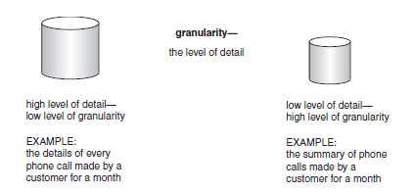
Figura 3.13 Granularidade
Fonte: Inmon 2002, p. 44

3.7.2 Esquema em Floco de Neve

O esquema em floco de neve acaba por ser um refinamento do esquema em estrela, onde as tabelas de dimensão estão normalizadas. Este aspeto torna a velocidade de apresentação de dados mais lenta, e ao apresentar um conjunto de tabelas relacionadas entre si, torna-se de difícil compreensão, tal como se pode observar pela figura 3.14. No entanto, e segundo Santos e Ramos (2006), o esquema em floco de neve tem a vantagem de indicar a estrutura de cada uma das dimensões, contrariamente ao esquema em estrela. Os autores referem ainda que, o esquema em floco de neve “evita que a informação redundante seja armazenada, uma vez que as dimensões estão devidamente normalizadas” (Santos e Ramos, 2006, p. 69).
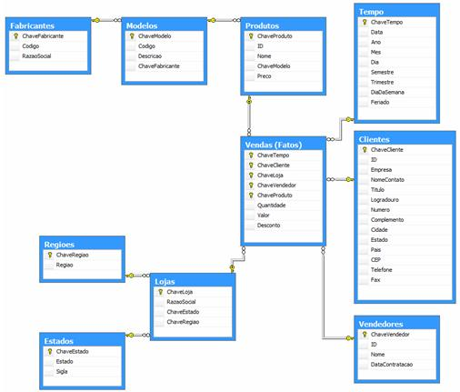
Figura 3.14 Esquema em Floco de Neve
Fonte: Nardi, 2007

3.7.3 Esquema em Constelação de Factos

No esquema em constelação de factos apresenta mais do que uma tabela de factos que por sua vez partilham dimensões. Na figura 3.15, consegue-se perceber que as duas tabelas de factos partilham, por exemplo, a dimensão “tempo”. Santos e Ramos (2006) fazem uma analogia ao esquema em estrela, na medida em que o esquema em constelação pode ser visto como um conjunto de dois esquemas em estrela. Neste esquema as duas ou mais estrelas podem estar interligadas por uma ou mais dimensões.

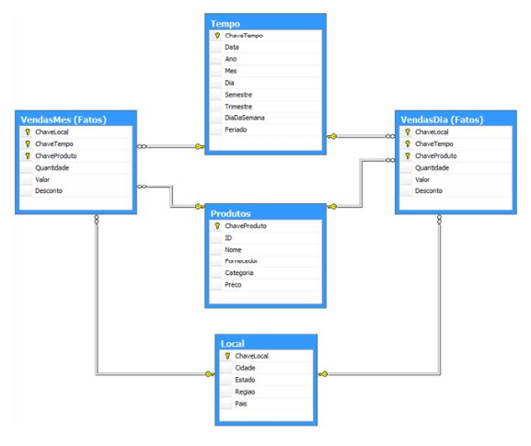
Figura 3.15 Esquema em Constelação de Factos
Fonte: Nardi, 2007
Apesar de tudo, o modelo dimensional é usualmente representando pelo esquema em estrela. A forma hierarquizada como a informação está descrita nas tabelas de dimensão não existe nas bases de dados relacionais, sendo assim uma característica do modelo dimensional, conferindo-lhe uma grande capacidade analítica e grande facilidade de utilização. O Microsoft Power Pivot no Microsoft Excel é um dos exemplos mais comuns de implementação destes esquemas na análise de dados em DW.

3.8 Microsoft Power Pivot e Power View

Neste contexto, surge uma ferramenta poderosa de análise e modelação de dados que tem por base uma ferramenta conhecida por todos, o Microsoft Excel. O Power Pivot é uma ferramenta que vai de encontro ao grande objetivo das técnicas de BI, isto é, analisar informações da forma mais rápida possível. Tal como Santos e Ramos (2006) referiram, os sistemas BI combinam a recolha de dados, o armazenamento dos mesmos e a gestão do conhecimento com diversas ferramentas de análise que permitem extrair informação útil, sendo o Power Pivot uma dessas ferramentas.
Assim sendo, o Power Pivot é uma ferramenta considerada self-service BI, na medida em que, os utilizadores finais conseguem desenhar e implementar os seus próprios relatórios e análises (Gartner, 2017).
Para isto, o Microsoft Power Pivot ao permitir a importação de dados a partir de diferentes bases de dados, permite com esses mesmos dados a criação de (Microsoft, n.d.a):
- Criação de tabelas dinâmicas;
- Editar dados de diversas tabelas;
- Criar relações entre tabelas;
- Criar cálculos (campos e colunas calculadas);
- Criar hierarquias;
- Definir Key performance Indicators (KPI);
- Criar perspetivas;
- Criar gráficos dinâmicos com a ajuda do Power View.
Apesar dos dados poderem ser provenientes de diversas origens, podem ser agrupados apenas num único livro de Excel, para por sua vez serem incorporados no modelo de dados e, posteriormente serem feitas as análises necessárias através das possibilidades acima descritas. Importa referir que, podem ser importadas milhões de linhas, sendo assim possível obter dados analíticos de diversos anos de funcionamento de determinada empresa, possibilitando também análises comparativas.
Neste contexto do Power Pivot, surge também uma nova linguagem de fórmulas – Data Analysis Expressions (DAX). É de notar que não é uma linguagem de programação para informáticos, mas sim uma linguagem de fórmulas similar à do Excel mas específica para BI e extração de informação, por exemplo utilizando as funções de análise de tempo, que permitem efetuar análises com determinados intervalos de datas (Microsoft, n.d.b), tal como se pode observar na figura 3.16. As fórmulas DAX são criadas no Power Pivot, quer em colunas ou campos calculados, permitindo depois a sua utilização nas tabelas dinâmicas.
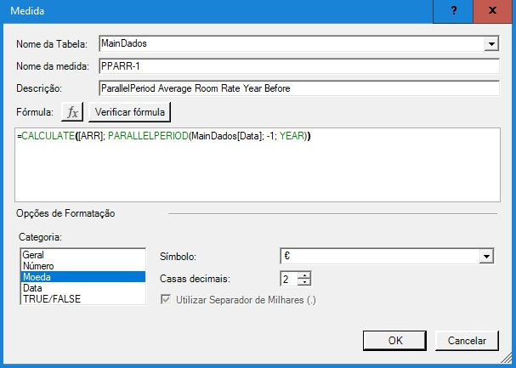
Figura 3.16 Medida – Fórmula DAX “ParallelPeriod”
Fonte: Elaboração Própria
Associado ao Power Pivot surge ainda a ferramenta Power View (Microsoft, n.d.c). Esta ferramenta permite a exploração, visualização e apresentação de dados de forma interativa. A utilização do Power Pivot como base torna o modelo mais sofisticado para relatórios do Power View. Geralmente o que é possível criar no Power View são tabelas, matrizes e gráficos de vários tipos, sendo possível também a aplicação de filtros. Tal como no Excel, é possível também a segmentação de dados, de forma a comparar e avaliar os dados de diferentes perspetivas.

Metodologia

4.1 Identificação do Problema

Com o presente projeto, tal como referido na introdução, pretende-se demonstrar quais os benefícios inerentes à implementação de um sistema de gestão hoteleira – PMS – e de um Channel Manager e quais as alterações nas operações hoteleiras que estes sistemas trazem. A Unidade em estudo iniciou a sua atividade sem qualquer tipo de software, construindo tudo manualmente. O crescimento da Unidade e, a integração da mesma numa marca já existente no mercado que já por si só levou a uma reestruturação interna, nomeadamente no seio do departamento comercial, veio evidenciar a necessidade de investimento neste tipo de sistemas de forma a agilizar variados processos, quer operacionais, quer estratégicos. Para se perceber os verdadeiros benefícios destas implementações, explicou-se contextualmente o funcionamento inicial da Unidade em estudo quer operacional quer comercialmente. Para as implementações, explicadas detalhadamente no subcapítulo 4.2, foram necessários apoios quer do departamento informático, quer comercial do Grupo. Por fim, para a compreensão do funcionamento do departamento comercial atual e perceção das necessidades em termos de análise, foram realizadas algumas sessões com a Diretora Comercial do Grupo.
Neste contexto, e após também algumas unidades curriculares presenciadas no 1º ano do Mestrado em Direção e Gestão Hoteleira, surgiu a ideia da construção de uma plataforma de análise a utilizar essencialmente no departamento comercial para práticas de RM, devido à importância desta temática no mercado concorrencial dos dias de hoje. Com as aulas e, após alguma revisão de literatura sobre o assunto, percebeu-se que algumas das ferramentas BI que poderiam ser aplicadas neste contexto seria o Microsoft Power Pivot e o Power View devido ao seu poder de modelação e análise de dados. No mercado hoteleiro é crucial estar a par de todos os indicadores que nos permitam tomar decisões o mais acertadas possível, pois sendo uma das características dos serviços a perecibilidade, o que não é vendido hoje jamais será vendido. Interessa assim maximizar ao máximo o lucro, vendendo sempre o quarto certo ao cliente certo. Para isto funcionar diariamente, a construção de uma plataforma que nos permita analisar os indicadores mais relevantes da atividade e, eventualmente a tomada de decisões operacionais, assume um papel vital, principalmente numa Unidade pequena em que qualquer alteração pode causar grande impacto, quer positiva quer negativamente.
Em suma, a grande motivação de todo este projeto, assume grande relevância no facto de, após a implementação de sistemas que permitem ter os dados devidamente organizados numa Unidade que funcionava exclusivamente de forma manual, ser possível a extração dos mesmos de forma a ser construída uma plataforma de análise com grande poder na tomada de decisão. Inicialmente a plataforma teria exclusivamente um objetivo comercial mas, no entanto, após a revisão de literatura do tema e, da compreensão das poderosas vantagens que as ferramentas BI trazem, esta plataforma terá não só um caráter comercial, como também operacional.

4.2 Implementação de Sistemas

4.2.1 Escolha do PMS

Como pudemos verificar, um PMS atualmente assume um papel essencial nas operações hoteleiras tornando-se difícil gerir um hotel atualmente sem um sistema.
No caso da Unidade em estudo o processo começou não com a Seleção da Equipa mas sim com o pedido de vários orçamentos devido a uma razão muito simples, duas das Unidades do Grupo Vidamar já tinham um PMS instalado há alguns anos. A empresa poderia ter optado por colocar também o mesmo PMS na pequena Unidade de São Rafael, mas existiam alguns aspetos que não estavam a agradar à Direção. Além dos valores muito elevados, o suporte era muito demorado, quer em termos de resolução de Bugsquer em termos de dúvidas que vão surgindo na operação.
Então, já que se tinha de investir e tinham acabado de adotar um Channel Manager, a Direção aproveitou para solicitar alguns orçamentos de forma a escolher uma solução que, nesta fase de algumas alterações, fosse de encontro às necessidades organizacionais do Grupo.
Aquando da solicitação de orçamentos, um dos fornecedores demorou cerca de 4 meses a dar novo orçamento (com o acrescento da Unidade de São Rafael), já o fornecedor Host foi muito rápido. Os orçamentos foram bastante díspares, um deles solicitava mais para PMS e Point of Sale (POS) para a Unidade de São Rafael do que o Host solicitava para os mesmos e ainda para mudar as duas Unidades Vidamar (cerca de 15 PMS e 17 POS). Ou seja, com este valor a Direção ficou obviamente inclinada para a escolha do Host e, foi a partir daqui que se partiu para a Seleção da Equipa Operacional que iria participar na escolha final. Além da Administração e Informáticos, estava o Diretor do Hotel Vidamar, Chefe de Receção, Governanta Geral, Diretora Comercial, Chefe de Reservas, Diretor de F&B e Responsável Unidade São Rafael (eu). Nesta mesma reunião aproveitou-se para solicitar ao Host uma demonstração completa do software.
Nesta reunião/apresentação colocaram-se várias questões operacionais, principalmente das chefias do hotel onde estava implementado o software anterior, no fundo para perceber se o Host conseguia fazer face a algumas das limitações encontradas no Opera. Após a demonstração e reunião dos presentes concluiu-se que o Host poderia ter algumas vantagens em relação ao Opera. A principal vantagem, o custo de investimento e manutenção foi, sem dúvida, o fator que mais peso teve na escolha. Depois o facto de o suporte ser bastante mais acessível em termos de valores e rapidez, e a abertura de necessidades de implementação focadas no cliente, isto é, quando determinada Unidade deseja determinado relatório ou update específico, o Host tenta verificar se é possível mesmo que não exista ainda. O facto de existirem updates e atualizações mais regulares e relatórios dinâmicos foram outros fatores relevantes para a seleção do Host.
Assim sendo, os passos abordados por Bardi (2007) para a seleção de um PMS foram cumpridos, culminando assim com a escolha do Host para as Unidades do Grupo Vidamar.
Importa referir que após a reunião operacional e respetiva demonstração do sistema, sucederam-se as questões mais técnicas – departamento de informática – e reuniões de Administração para a tomada de decisão final.
Após a decisão definiu-se que, a implementação da Unidade de São Rafael iria ocorrer em primeiro lugar – junho de 2016 – e a implementação das restantes Unidades iriam ocorrer no final de 2016, para não afetar a operação visto serem Unidades bastante grandes.
Começaram então as reuniões internas para dar início às configurações. Numa primeira fase foi necessário preencher um documento Excel com alguns dados gerais para ser enviado para o suporte do Host, de forma a iniciarem a preparação do software antes de chegar até à Unidade. Neste documento constavam dados como:
- Dados da empresa;
- Categorias definidas das unidades de alojamento;
- Estrutura das unidades de alojamento detalhada com números e ocupação máxima por unidade (figura 4.1);
- Motivos de cancelamento possíveis (figura 4.2);
- Canais de distribuição;
- Segmentos e sub-segmentos de Mercado;
- Códigos de VIP;
- Encargos definidos e respetiva taxa de IVA – lançamentos;
- Utilizadores por unidade e respetivas permissões.
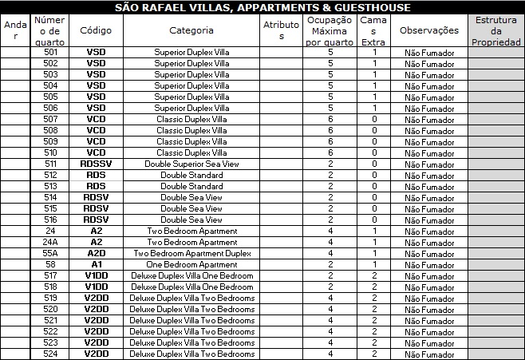
Figura 4.1 Estrutura das Unidades de Alojamento – Parametrização Host
Fonte: Elaboração Própria
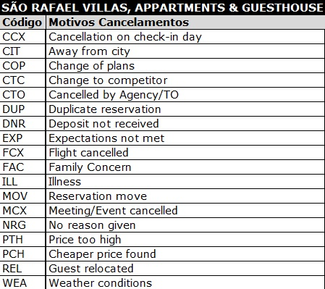
Figura 4.2 Motivos de Cancelamentos – Parametrização Host
Fonte: Elaboração Própria
Alguns destes dados foram definidos pelo Departamento Comercial do Grupo por serem transversais a todas as Unidades.
O mesmo tipo de documento para a parte de POS:
- Grupo de Artigos – F&B;
- Família de Artigos – Alimentação, Bebidas ou Diversos;
- Subfamília de Artigos;
- Artigos com respetivo preço de venda, taxa de IVA e código SAP (figura 4.3);
- Utilizadores e respetivas permissões;
- Modos de pagamento possíveis;
- Setores existentes na Unidade;
- Descontos possíveis a aplicar.

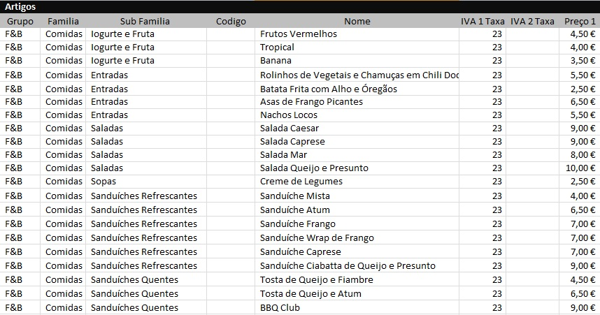
Figura 4.3 Artigos com Preço Venda – Parametrização Host

Após a preparação inicial do software por parte do fornecedor deu-se início à formação operacional do PMS e POS.
Foram marcados cinco dias inteiros de formação subdivididos em configurações e operação. Como iria efetuar as configurações da Unidade de São Rafael participei na formação completa. Os primeiros dois dias foram então dedicados às configurações, nomeadamente listas de preços, packages disponíveis, descontos e regras de descontos. Nesta fase, obtive ajuda do departamento comercial e informático do Grupo que acompanhou todo o processo. Criei os packages possíveis e inseri todas as listas de preços definidas previamente pelo Departamento Comercial, e continua a fazer parte das minhas tarefas anuais proceder à inserção das listas de preços. Estou em constante contacto com o Departamento Comercial pois sempre que há alguma alteração de valores ou algum contrato novo que justifique a criação de uma lista específica tenho de proceder à sua configuração no sistema. Nas figuras 4.4 e 4.5 pode observar-se o aspeto da configuração de listas de preços e de packages, respetivamente.

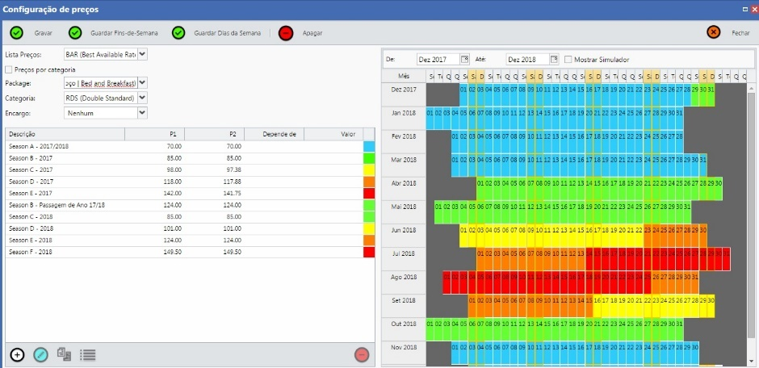
Figura 4.4 Aspeto da Configuração das Listas de Preços
Fonte: Host PMS
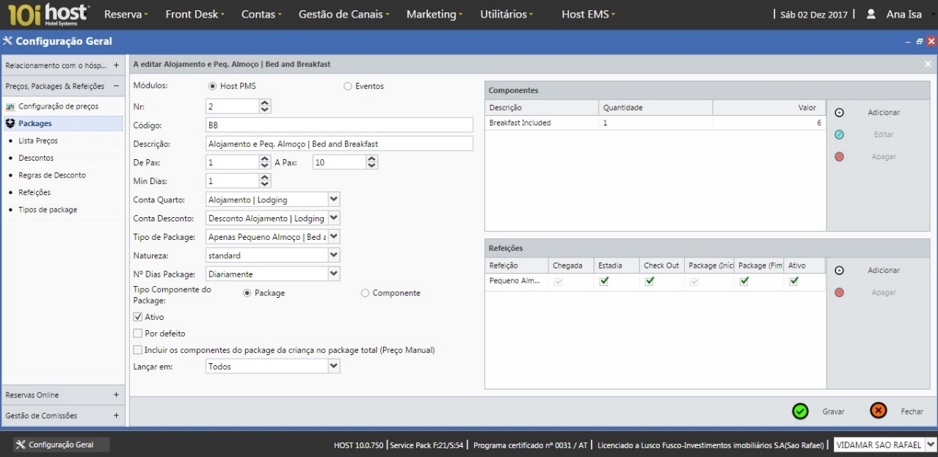
Figura 4.5 Aspeto da Configuração de Packages
Fonte: Host PMS
Os últimos três dias foram dedicados à operação, quer POS quer PMS. Toda a equipa da Unidade participou por turnos nesta formação. Simulou-se todo o tipo de situações normais diárias da operação de uma Unidade Hoteleira.
Como tínhamos as reservas do ano todo para inserir foi uma boa forma de ganharmos prática e irmos verificando se as configurações estavam corretamente efetuadas.
Foram também efetuadas as alterações e verificações informáticas necessárias na Unidade para a implementação.
Chegou então o dia 1 de junho de 2016, dia do arranque do PMS na Unidade de São Rafael. No dia 1 e 2 de junho obteve-se o acompanhamento de dois membros do Host para todo o tipo de dúvidas em todos os processos diários obrigatórios, desde a abertura ao fecho do dia. Foram também fornecidos manuais para consulta em caso de necessidade.
Após a implementação, sempre que existe alguma dúvida ou problema que não se consiga ultrapassar, o procedimento interno é efetuar um pedido através de um portal interno para o departamento informático da empresa e este solicita ajuda ao suporte do Host. Até agora tem funcionado desta forma e com sucesso.

4.2.2 Escolha do Channel Manager

Cerca de 2 meses antes da escolha do PMS tinha-se dado a escolha do Channel Manager, no âmbito do Departamento Comercial. O fornecedor selecionado foi o Availpro e toda a parametrização foi feita no Departamento Comercial. Neste momento contamos com a ligação a sete canais incluindo o website do Grupo. Na figura 4.6 pode ver-se o aspeto dos vários preços e disponibilidade de determinada tipologia, bem como as datas que estão fechadas a vendas (a laranja).
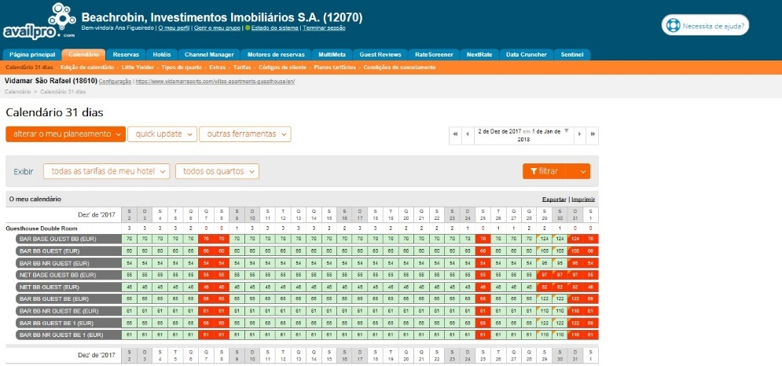
Figura 4.6 Aspeto Channel Manager
Fonte: Channel Manager Availpro
Para a escolha do fornecedor do Availpro, contou-se com a demonstração de cerca de cinco fornecedores diferentes. Tendo em conta as Unidades do Grupo a escolha recaiu sobre o Availpro porque era o único que possibilitava a gestão independente de disponibilidade e preços por tipologias de alojamento. Isto porque as Unidades do Grupo têm um número significativo de diferentes tipologias, às quais se aplicam diferentes estratégias comerciais. O Availpro permite o completo domínio de gestão de preços e disponibilidades, ou seja, podemos vender a tipologia que queremos, ao preço que queremos, ao parceiro que queremos.
Outra das funcionalidades do Availpro que levou à escolha deste fornecedor foi o facto de ter uma ferramenta de comparação concorrencial anual – RateScreener – bastante relevante para as práticas de Revenue Management. Esta ferramenta basicamente faz o comparativo de preços das Unidades concorrentes com base nos preços disponibilizados nas Online Travel Agencies.

4.2.3 Interligação Property Management System - Channel Manager

Por fim, e concluindo uma completa transformação da forma de trabalhar na Unidade em estudo, procedeu-se, em junho de 2017, à conexão entre o Channel Manager – Availpro e o PMS – Host. Esta conexão significa que, todas as reservas dos canais ligados ao Channel Manager são transferidas diretamente para o PMS, não sendo necessário inserir reserva a reserva como até aí. Todos os dados da reserva são conectados, incluindo dados do cliente, dados de cartão de crédito, acompanhantes e detalhes específicos da reserva. Ora, a partir do momento em que a reserva passa para o PMS, atualiza assim em tempo real a disponibilidade, que por sua vez envia para o Channel Manager e daí para todos os canais conectados. Esta conexão melhora também a qualidade dos dados, na medida em que, como a transferência da informação é automática não há perigo de esquecimentos de preenchimento ou de preenchimento incorreto de determinados campos. A figura 4.7 ilustra uma listagem de reservas visualizada no Channel Manager que passam automaticamente para o PMS. Quanto mais correta e completa a informação estiver melhor, na medida em que torna as análises mais rigorosas e fidedignas.

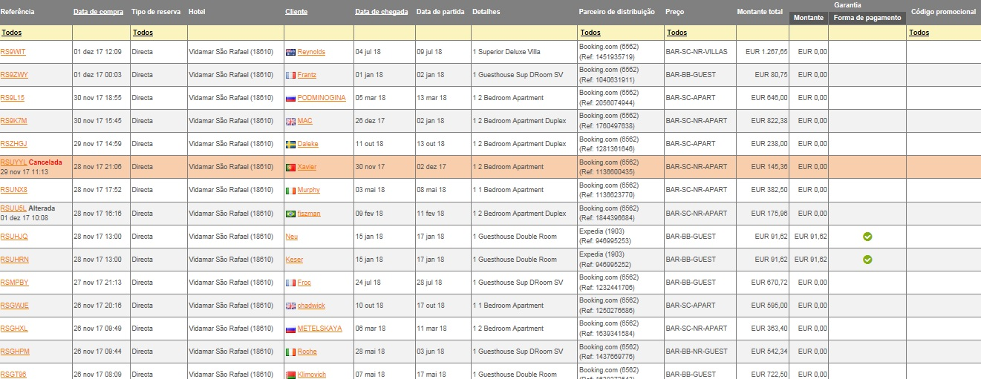
Figura 4.7: Aspeto Lista Reservas Availpro transferidas para PMS
Fonte: Channel Manager Availpro

4.3 Construção da Plataforma de RM

Para a concretização do último objetivo proposto na elaboração do projeto, começou-se pela tentativa de extração de dados do PMS, tendo em vista a construção de uma plataforma de análise facilitada pela implementação do sistema, nomeadamente para utilização na área do RM. Definiram-se então os campos que seriam necessários no modelo de dados e solicitou-se a extração ao departamento informático da empresa. Na definição dos campos necessários, tarefa crucial e da qual depende a qualidade e utilidade da análise posteriormente efetuada, ficou claro que seriam necessários: Número da reserva, datas de check-in e de check-out, noites, tipologia, package, source, segmento, sub-segmento, canal de distribuição, criação da reserva, nacionalidade, valor do package, número de adultos, crianças e bebés.
O que inicialmente parecia fácil, tornou-se numa das tarefas mais complicadas e importantes para o avanço na plataforma. Um dos grandes problemas foi sem dúvida a qualidade dos dados devido principalmente ao facto de existirem muitas reservas entre junho e dezembro de 2016 que estavam com preço zero. Isto porque, aquando da implementação do PMS em junho de 2016, existiam já muitas reservas para o ano de 2016 que já estavam pagas e faturadas no anterior sistema de faturação existente e, o departamento financeiro optou por não proceder à emissão de notas de crédito das faturas já emitidas. Para se contornar a operação diária e ter todos os outros dados referentes às reservas (número de noites, número de pessoas, agência, nacionalidade, entre outros), optou-se por inserir todas essas reservas, mas sem preço definido. Assim sendo, na extração feita dos dados constavam várias reservas com todos os dados solicitados, mas sem qualquer valor. A solução encontrada de forma a que os dados fossem fidedignos para a plataforma e, para que se cumprisse o objetivo deste projeto que é a implementação desta plataforma na empresa, foi preencher manualmente o valor dos registos que tinham valor zero. O processo era o seguinte, consultava-se o número da reserva do PMS na linha do livro Excel extraído, pesquisava-se no PMS essa reserva para consultar o nome da reserva, depois abria-se o documento Excel que era utilizado como planning antes da implementação do sistema e, por fim, preenchia-se o documento extraído com o valor médio por noite.
Ao longo deste processo, o qual pode relacionar-se com o processo ETL referido por Caldeira (2012) onde se procede à correção de eventuais erros ou inconsistências, detetou-se que faltavam alguns dados e teve de se solicitar novas extrações de dados. Por exemplo, numa das fases, detetou-se que as nacionalidades não tinham sido retiradas com os códigos da Norma ISO 3166 e seria importante relacioná-las com esses mesmos códigos para evitar a criação de um código novo sempre que surge uma nova nacionalidade que ainda não esteve hospedada na Unidade, bem como ter de a acrescentar manualmente na tabela. De forma a se poder analisar os indicadores mais relevantes da atividade facilitando as fórmulas, chegou-se também à conclusão que o ideal era retirar as reservas com uma linha por dia da reserva, ou seja, e citando Inmon (2002) com um menor nível de granularidade. Como referido, Inmon (2002) considera a granularidade muito importante, na medida em que permite a reutilização da informação que desta forma pode ser utilizada por diversos departamentos. Depois de ultrapassadas as dificuldades com sucesso, acabaram por ser extraídas do PMS duas tabelas, uma de factos e outra considerada uma dimensão, ambas explicadas em detalhe mais adiante, e foram criadas várias tabelas de dimensão.
Tal como António et al.(2013) refere, é realmente importante definir de modo standard de que forma os dados irão ser armazenados para posteriormente serem trabalhados e assim se poder extrair o máximo de informação relevante, evitando ao mesmo tempo todos os avanços e recuos e grande perda de tempo na análise da informação. Definiu-se também, que se iria solicitar uma nova extração com uma periodicidade mensal já que Mehrotra e Ruttley (2006) consideram importante definir claramente quantas vezes serão extraídos, numa base de frequência cíclica para manter uma previsão consistente.
É importante referir que, a data de início dos dados é uma grande limitação ao projeto, visto que, além de não ser um ano completo, os dados são de 2016, não havendo um histórico muito alargado, aspeto bastante importante em qualquer análise de RM, segundo António et al.(2013). Ou seja, neste caso, a obtenção de histórico do hotel tornou-se uma tarefa complicada. No entanto, o objetivo da construção da plataforma será cumprido na medida em que a base, com os principais indicadores da atividade, está construída permitindo uma panóplia de análises explanadas em detalhe adiante neste capítulo.
Finalizado esta fase, passou-se à construção das restantes tabelas necessárias ao tratamento de dados em Power Pivot dando-se os respetivos nomes. Ou seja, foram construídas as tabelas de dimensão que contêm as características dos factos medidos e que, normalmente respondem às questões quem, quando, onde, porquê, como, tal como referem Santos e Ramos (2006). Após a construção das tabelas de dimensão, foram atribuídos os ID de cada tabela, corrigidos os erros que foram aparecendo e substituídos alguns nomes por siglas e abreviaturas correspondentes aos ID nas tabelas extraídas do PMS. Para a tabela da dimensão do tempo foi feito o download de um suplemento para Excel – Create Time Dimension – que define o tempo de várias formas diferentes, permitindo assim a análise de dados nas várias dimensões temporais que se deseja, tal como se pode observar pela figura 4.8. Na figura 4.9 pode ver-se a tabela das nacionalidades, que também foi elaborada retirando da internet todas as nacionalidades e respetivos códigos, de acordo com a Norma ISO 3166.
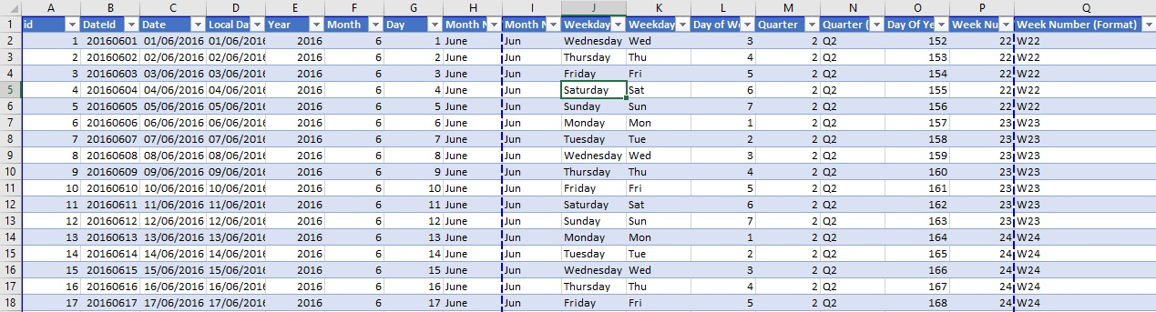

Figura 4.8 Create Time Dimension
Fonte: Elaboração Própria

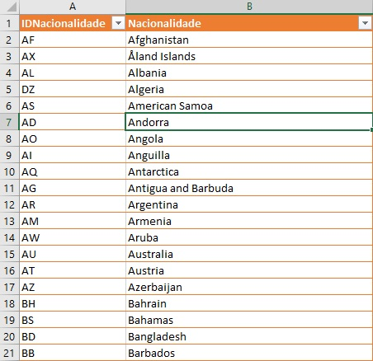
Figura 4.9 Nacionalidades e Respetivos Códigos ISO 3166
Fonte: Elaboração própria
Após este passo e relacionando com o referido anteriormente, começou-se a construção do DW, com a importação os dados para o modelo de dados e com a criação das relações entre as várias tabelas. Neste passo é usual ocorrerem alguns erros aquando da tentativa da criação das relações, o que levou à correção novamente de algumas inconsistências nas tabelas dos dados. Para estabelecer estas relações entre os dados recorreu-se à ferramenta de BI já referida, o Microsoft Power Pivot. Finalizadas as relações entre as tabelas, o esquema representativo criado consta na figura 4.10.
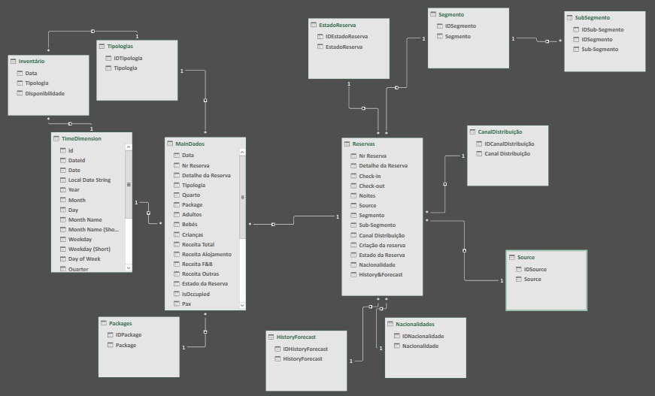
Figura 4.10 Esquema Representativo – Floco de Neve
Fonte: Elaboração própria
O esquema representado corresponde a um esquema em floco de neve pois tem uma tabela de factos – “MainDados” - que contém os dados numéricos e qualitativos que correspondem às medidas de negócio (Santos e Ramos, 2006) e que tem um conjunto de chaves estrangeiras que as ligam às tabelas de dimensão. Estas tabelas apresentam a descrição dos factos ou sub-dimensão. A tabela de reservas, foi considerada uma tabela de dimensão pois os dados que contém não mudam durante a estadia do cliente, sendo este um procedimento interno da empresa (por exemplo, sempre que um cliente que tem uma reserva inicialmente através de um determinado operador, queira prolongar essa reserva diretamente com a Unidade, faz-se uma nova reserva em sistema, não alterando assim determinados dados da reserva inicial). A dimensão “Reservas” existe para que a tabela de factos não se torne redundante, ou seja, para que não possua demasiadas colunas com repetição de valores referente a todos os dias de cada reserva, diminuindo-se assim o volume de dados da plataforma.
Segundo Santos e Ramos (2006) o esquema em floco de neve tem a vantagem de indicar a estrutura de cada uma das dimensões, contrariamente ao esquema em estrela. Os autores referem ainda que, o esquema em floco de neve “evita que a informação redundante seja armazenada, uma vez que as dimensões estão devidamente normalizadas” (Santos e Ramos, 2006,p.69).
Relativamente à tabelas de factos – MainDados - possui a data dia a dia, o número de reserva, o detalhe da reserva (na medida em que uma reserva que mudou de quarto tem o mesmo número de reserva e dois números de detalhe), a tipologia, o quarto, o package, que no caso em estudo apenas corresponde a BB – Bed&Breakfast – e RO – Room Only -, adultos, bebés, crianças, receita total, receita de alojamento, receita F&B, receita outras (não utilizado atualmente na realidade da unidade, mas poderá ser útil futuramente) e estado da reserva. A dimensão Reservas possui o número da reserva, o detalhe da reserva, a data de check-in, a data de check-out, o número de noites, o source, o segmento, o sub-segmento, o canal de distribuição, a data de criação da reserva, o estado da reserva, a nacionalidade e uma coluna definida como History&Forecast – que indica se a reserva já passou ou se ainda virá (caraterísticas que se mantêm inalteradas durante a estadia de cada reserva). A dimensão Reservas possui dados muito importantes para a previsão da procura pois, tal como Mehrotra e Ruttley (2006) comentam, a definição de segmentos de mercado torna-se relevante na medida em que é a forma de repartir o mercado e, já definidos os preços para cada segmento, pode-se proceder a uma análise por segmento de mercado e assim tomar as melhores decisões.
Relativamente às tabelas de dimensão posteriormente criadas, algumas já referidas ao longo deste capítulo, tais como Reservas e Nacionalidades, as outras foram, o canal de distribuição, o segmento, o source – nome da agência -, o estado da reserva, as tipologias, os packages, o history&forecast e o inventário. Nesta última dimensão, o inventário, optou-se por lançar diariamente (desde o dia em que os dados estão disponíveis, ou seja, dia 1 de junho de 2016) a quantidade de unidades de alojamento disponíveis, isto porque, como já referido, a unidade cresceu em abril de 2017 e assim os indicadores dizem respeito às unidades existentes em cada dimensão temporal, tornando-se os mais fidedignos possível. Existe ainda uma tabela de sub-dimensão diretamente relacionada com uma tabela de dimensão, que é o sub-segmento que por sua vez está relacionado com o segmento.
Com o DW devidamente trabalhado e organizado, passou-se então à reflexão do que realmente seria relevante apurar não só em termos de RM mas, também, em termos de gestão operacional. Para partir para quaisquer cálculos que fossem, era importante efetuar cálculos básicos que servem de base para qualquer tipo de indicador da atividade, tais como, número de pessoas, número de noites, número de chegadas e número de dias de antecedência com que se efetuou a reserva. Mas antes foi necessário efetuar algumas colunas calculadas na tabela de factos MainDados no modelo de dados, que facilitariam posteriormente a criação das fórmulas DAX utilizadas.
As colunas adicionadas foram as seguintes:
- IsOccupied – Atribui 1 se a reserva estava check-in e se tiver um número de quarto atribuído na data, ou 0 se não. Depois somando a coluna obtemos assim o total de noites. Fórmula para esta coluna: =IF(AND([Estado da Reserva]="CI";[Quarto]<>"NULL");1;0). Todas as reservas que são cancelamento ou no-show têm “NULL” não contando obviamente para esta fórmula.
- Pax – Número total de pessoas para efeitos de posterior cálculos de taxa de ocupação, bastou somar o número de adultos, bebés e crianças. Fórmula para esta coluna: =([Adultos]+[Bebés]+[Crianças])*[IsOccupied].
- IsArrival – Indica se é uma chegada ou não. Fórmula para esta coluna: =IF([Data]=RELATED(Reservas[Check-in]);1;0)*[IsOccupied].
- DaysABW – Número de dias de antecedência com que a reserva foi efetuada. Fórmula para esta coluna: =IF([Data]=RELATED(Reservas[Check-in]);RELATED(Reservas[BookingWindow]);0)*[IsOccupied].
- IsDeparture – Indica se é saída ou não. Fórmula para esta coluna: =IF([Data]+1=(RELATED(Reservas[Check-out]));1;0)*[IsOccupied].
Em alguns destes cálculos multiplica-se a fórmula com a coluna IsOccupied, devido ao facto de poder haver reservas que não tenham quarto atribuído (nomeadamente no-shows e cancelamentos) ou cujo estado seja já check-out, embora possam existir, por exemplo, consumos de F&B. Por exemplo, no caso da coluna “Pax” se não estivesse a multiplicar pela coluna “IsOccupied” uma reserva cancelada que tivesse 4 adultos iria contar esses 4 adultos para o número total de pessoas. Assim, se estiver a multiplicar pela coluna “IsOccupied”, esta reserva cancelada vai ter um “NULL”, logo multiplicará por zero, dando assim valor final zero.
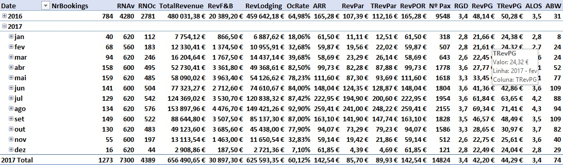
Com todos os dados organizados de forma standard, erros corrigidos, relações de dados criadas, colunas calculadas a fim de facilitar posteriores cálculos, já se podia partir para a criação de tabelas dinâmicas retirando finalmente a grande vantagem desta ferramenta BI. Assim sendo, a primeira tabela criada está demonstrada na figura 4.11.

Figura 4.11 Aspeto da Tabela Dinâmica “Análise”
Fonte: Elaboração Própria
A construção de tabelas dinâmicas permite a análise de dados de diferentes tabelas incorporadas no modelo de dados. Para a sua construção, o primeiro passo foi colocar no campo “linhas” a dimensão temporal desejada, neste caso, dia, mês e ano. No campo “filtros” colocou-se o estado da reserva (cancelation, checked-in, checked-out, no-show ou standard). No campo “valores”, o primeiro cálculo foi o número de reservas – NrBookings - elaborado através da coluna calculada anteriormente criada “IsArrival”. De seguida, encontra-se o RNAv – Room Nights Available – que nos dá o número de noites disponíveis por dia, mês e ano, calculado através da tabela inventário que se tinha optado por inserir manualmente e pelo facto de o número de unidades de alojamento ter variado ao longo do tempo em análise. O RNOc – Room Nights Occupied - dá-nos por sua vez o número de unidades de alojamento ocupadas.
Na tabela 4.1 pode observar-se um quadro resumo das principais fórmulas utilizadas na plataforma. Estas fórmulas foram construídas através das medidas, tal como se pode ver no exemplo apresentado na figura 4.12.
Tabela 4.1 Medidas Aplicadas na Plataforma

Medida | Descrição | Fórmula
ABW | Average Booking Window | =IFERROR(SUM(MainDados[DaysABW])/SUM(MainDados[IsArrival]); 0)
ALOS | Average Lenght of Stay | =IFERROR(SUM(MainDados[IsOccupied])/SUM(MainDados[IsArrival]); 0)
Medida | Descrição | Fórmula
ARR | Average Room Rate per Day Current Year | =SUM(MainDados[Receita Alojamento])/SUM(MainDados[IsOccupied])
ARR-1 | Average Room Rate Previous Year per Day | =CALCULATE (  MainDados[ARR];  FILTER (  ALL (TimeDimension);  TimeDimension[Year] = MAX (TimeDimension[Year] )-1 &&  TimeDimension[Month] = MAX (TimeDimension[Month] ) &&  TimeDimension[Day] = MAX (TimeDimension[Day] )))
ARR_MTD | Average Room Rate Month to Date Current Year | =CALCULATE (  MainDados[ARR];  FILTER (  ALL (TimeDimension);  TimeDimension[Year] = MAX (TimeDimension[Year] ) &&  TimeDimension[Month] = MAX (TimeDimension[Month] ) &&  TimeDimension[Date] <= MAX (TimeDimension[Date] )))
ARR_MTD-1 | Average Room Rate Month to Date Previous Year | =CALCULATE (  MainDados[ARR];  FILTER (  ALL (TimeDimension);  TimeDimension[Year] = MAX (TimeDimension[Year] )-1 &&  TimeDimension[Month] = MAX (TimeDimension[Month] ) &&  TimeDimension[Date] <= MAX (TimeDimension[DateYearMinus1])))
ARR_YTD | Average Room Rate Year to Date Current Year | =CALCULATE (  MainDados[ARR];  FILTER (  ALL (TimeDimension);  TimeDimension[Year] = MAX (TimeDimension[Year] ) &&  TimeDimension[Date] <= MAX (TimeDimension[Date] )))
ARR_YTD-1 | Average Room Rate Year to Date Previous Year | =CALCULATE (  MainDados[ARR];  FILTER (  ALL (TimeDimension);  TimeDimension[Year] = MAX (TimeDimension[Year] )-1 &&  TimeDimension[Date] <= MAX (TimeDimension[DateYearMinus1])))
RevLodging-1 | Revenue Lodging Previous Year Per Day | =CALCULATE (  MainDados[Soma de Receita Alojamento];  FILTER (  ALL (TimeDimension);  TimeDimension[Year] = MAX (TimeDimension[Year] )-1 &&  TimeDimension[Month] = MAX (TimeDimension[Month] ) &&  TimeDimension[Day] = MAX (TimeDimension[Day] )))
RevLodging_MTD | Revenue Lodging Month to Date Current Year | =CALCULATE (  MainDados[Soma de Receita Alojamento];  FILTER (  ALL (TimeDimension);  TimeDimension[Year] = MAX (TimeDimension[Year] ) &&  TimeDimension[Month] = MAX (TimeDimension[Month] ) &&  TimeDimension[Date] <= MAX (TimeDimension[Date] )))
Medida | Descrição | Fórmula
RevLodging_MTD-1 | Revenue Lodging Month to Date Previous Year | =CALCULATE (  MainDados[Soma de Receita Alojamento];  FILTER (  ALL (TimeDimension);  TimeDimension[Year] = MAX (TimeDimension[Year] )-1 &&  TimeDimension[Month] = MAX (TimeDimension[Month] ) &&  TimeDimension[Date] <= MAX(TimeDimension[DateYearMinus1])))
RevLodging_YTD | Revenue Lodging Year to Date Current Year | =CALCULATE (  MainDados[Soma de Receita Alojamento];  FILTER (  ALL (TimeDimension);  TimeDimension[Year] = MAX (TimeDimension[Year] ) &&  TimeDimension[Date] <= MAX (TimeDimension[Date] )))
RevLodging_YTD-1 | Revenue Lodging Year to Date Previous Year | =CALCULATE (  MainDados[Soma de Receita Alojamento];  FILTER (  ALL (TimeDimension);  TimeDimension[Year] = MAX (TimeDimension[Year] )-1 &&  TimeDimension[Date] <= MAX (TimeDimension[DateYearMinus1])))
OcRate | Occupancy Rate | =SUM(MainDados[IsOccupied])/SUM('Inventário'[Disponibilidade])
RevPar | Revenue Per Available Room | =SUM(MainDados[Receita Alojamento])/SUM('Inventário'[Disponibilidade])
TRevPar | Total Revenue Per Available Room | =(SUM(MainDados[Receita Alojamento])+SUM(MainDados[Receita F&B]))/SUM('Inventário'[Disponibilidade])
RevPG | Revenue Per Guest | =SUM(MainDados[Receita Alojamento])/SUM(MainDados[Pax])
RevPOR | Revenue Per Occuppied Room | =SUM(MainDados[Receita Alojamento])/SUM(MainDados[IsOccupied])
RGD | Ratio Guest Density | =SUM(MainDados[Pax])/SUM(MainDados[IsOccupied])
RN-1 | Room Nights Previous Year Per Day | =CALCULATE (  MainDados[Soma de IsOccupied];  FILTER (  ALL (TimeDimension);  TimeDimension[Year] = MAX (TimeDimension[Year] )-1 &&  TimeDimension[Month] = MAX (TimeDimension[Month] ) &&  TimeDimension[Day] = MAX (TimeDimension[Day] )))
RN_MTD | Room Nights Month to Date Current Year | =CALCULATE (  MainDados[Soma de IsOccupied];  FILTER (  ALL (TimeDimension);  TimeDimension[Year] = MAX (TimeDimension[Year] ) &&  TimeDimension[Month] = MAX (TimeDimension[Month] ) &&  TimeDimension[Date] <= MAX (TimeDimension[Date] )))
RN_MTD-1 | Room Nights Month to Date Previous Year | =CALCULATE (  MainDados[Soma de IsOccupied];  FILTER (  ALL (TimeDimension);  TimeDimension[Year] = MAX (TimeDimension[Year] )-1 &&  TimeDimension[Month] = MAX (TimeDimension[Month] ) &&  TimeDimension[Date] <= MAX (TimeDimension[DateYearMinus1])))
Medida | Descrição | Fórmula
RN_YTD | Room Nights Year to Date Current Year | =CALCULATE (  MainDados[Soma de IsOccupied];  FILTER (  ALL (TimeDimension);  TimeDimension[Year] = MAX (TimeDimension[Year] ) &&  TimeDimension[Date] <= MAX (TimeDimension[Date] )))
RN_YTD-1 | Room Nights Year to Date Previous Year | =CALCULATE (  MainDados[Soma de IsOccupied];  FILTER (  ALL (TimeDimension);  TimeDimension[Year] = MAX (TimeDimension[Year] )-1 &&  TimeDimension[Date] <= MAX (TimeDimension[DateYearMinus1])))
Total Revenue | All departments revenue | =SUM(MainDados[Receita Alojamento])+SUM(MainDados[Receita F&B])
TRevPar | Total RevPar | =(SUM(MainDados[Receita Alojamento])+SUM(MainDados[Receita F&B]))/SUM('Inventário'[Disponibilidade])
TRevPG | Total Revenue Per Guest | =[TotalRevenue]/SUM(MainDados[Pax])
Fonte: Elaboração Própria
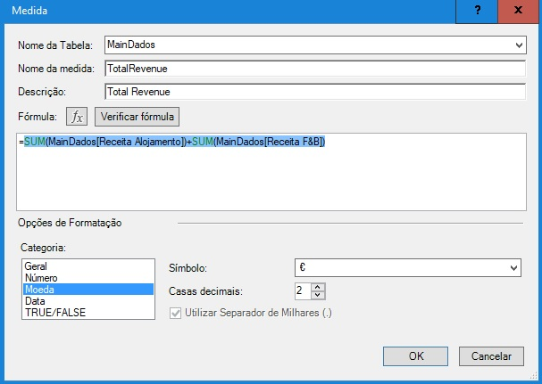
Figura 4.12 Medida - TotalRevenue
Fonte: Elaboração Própria
O TotalRevenue – ou total de receita – é a soma da receita de alojamento com a soma da receita de F&B. As duas colunas seguintes, o RevF&B e o RevLodging – Receita de F&B e Receita de Alojamento, respetivamente – são simplesmente a soma dessas colunas na tabela “MainDados”. A OcRate – Taxa de Ocupação – que corresponde a outra medida calculada com a respetiva fórmula deste indicador da atividade, isto é, número de noites a dividir pelo total de unidades de alojamento disponíveis, ambos já calculados anteriormente. Outros dois indicadores vitais na análise da atividade são o ARR e o RevPar, respetivamente. O Preço Médio calcula-se através da divisão do total da receita de alojamento pelo total de noites. O RevPAR, calcula-se pela divisão entre o total da receita de alojamento pelo total de quartos disponíveis. Calculou-se ainda o TRevPar – que em vez de contabilizar apenas a receita de alojamento, incorpora também a receita de F&B. O RevPOR – Rendimento por Quarto Ocupado – calcula-se pela divisão do total da receita de alojamento pelo total de quartos ocupados. O Pax – Número total de pessoas – é a soma da coluna calculada já criada no modelo na tabela “MainDados”. O RGD – Densidade – calcula-se através da divisão do número total de pessoas pelo total de noites. O RevPG – Rendimento por Hóspede – calcula-se pela divisão do total da receita de alojamento pelo total de pessoas. A diferença desta medida para o TRevPG – Rendimento Total por Hóspede – é que esta segunda medida em vez de calcular com a receita de alojamento, calcula com o total da receita (Alojamento e F&B no caso em estudo). O ALOS e ABW – Estada Média e Antecedência da realização da Reserva – são outros dois indicadores muito importantes para efeitos de análise na área de RM. O ALOS calcula-se pela divisão do total de noites pelo total de reservas. Nesta fórmula utilizou-se o IFERROR para, no caso de o valor ser “texto” ou não existirem reservas no período assumir um zero e por conseguinte não originar um erro. O ABW por sua vez calcula-se pela diferença entre a data de check-in e a data de criação da reserva, fórmula já efetuada na coluna calculada na tabela “MainDados” no modelo de dados. Nesta medida criada, utilizou-se o IFERROR tal como no caso anterior. Foram ainda criadas medidas dos já referidos indicadores, ARR, RN e RevLodging, mas utilizando uma fórmula DAX – Time Dimension, de forma a permitir ter a informação desses indicadores acumulados ao dia, ao mês e ao ano, tanto do ano anterior como do ano corrente. Desta forma, permite saber em determinado dia, sob qualquer ponto de vista, como estavam as vendas nesse mesmo dia do ano anterior, bem como o respetivo acumulado ao mês e ao ano. Esta informação é bastante útil para uma análise de vendas exaustiva e eficaz.
De forma a retirar o máximo partido desta ferramenta self-service BI e, para facilitar a consulta e análise através de diferentes perspetivas, optou-se pela utilização de segmentação de dados e de uma linha cronológica, tornando a tabela muito intuitiva e rápida na procura de informação relevante. A pesquisa pode então ser feita filtrando pelo canal de distribuição, pelo source, pelo segmento e ainda por tipologia, tudo isto por mês e ano. A figura 4.13 ilustra o aspeto da segmentação de dados e linha cronológica, onde facilmente se percebe que a sua utilização é muito intuitiva.

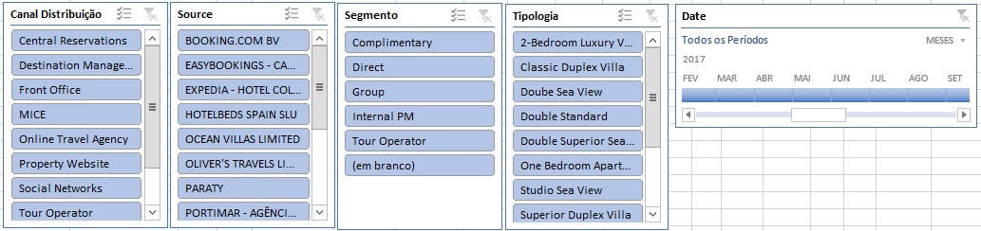
Figura 4.13 Segmentação de Dados e Linha Cronológica
Fonte: Elaboração Própria
Após a análise dos indicadores base da atividade, fez-se outra tabela dinâmica utilizando a funcionalidade “mostrar valores como comparação” e escolheu-se a data, nomeadamente o ano anterior. Nesta tabela e, por ser uma comparação, utilizou-se a ferramenta formatação condicional com escalas de cores, de forma a ter um impacto visual e facilmente se perceber os dados numa perspetiva de evolução positiva ou negativa. Na figura 4.14 percebe-se facilmente que os valores a vermelho significam que houve uma diminuição relativamente ao ano anterior e que apenas num mês houve uma evolução positiva. É mais uma forma de mostrar determinadas análises de forma intuitiva e facilmente percetível, explanando a panóplia de funcionalidades desta ferramenta.
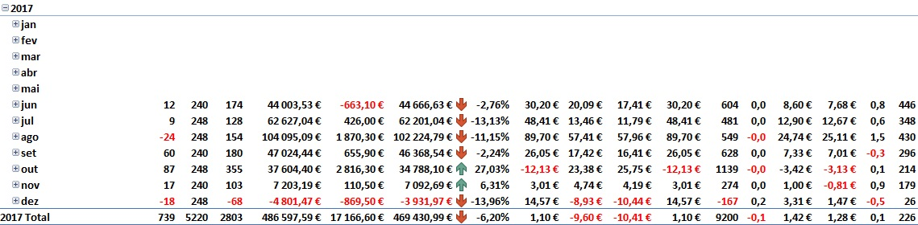
Figura 4.14 Comparação
Fonte: Elaboração Própria
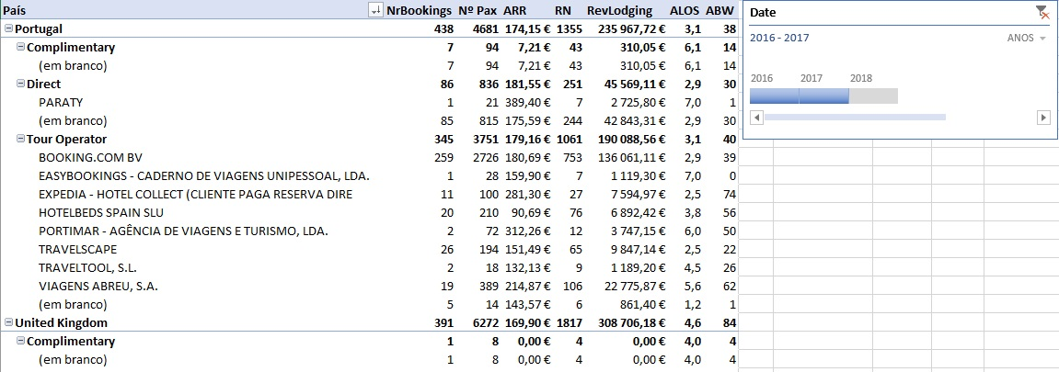
Foi também elaborada outra tabela dinâmica separada, com o nome “Markets”, ilustrada na figura 4.15, que se baseia essencialmente nas nacionalidades, analisando as mesmas em seis vertentes diferentes: por número de reservas, por número de pessoas, por preço médio, por número de noites, por receita de alojamento, por estada média e por antecedência de realização da reserva. Estes mesmos indicadores podem ser analisados na sua totalidade por país, mas é ainda possível escrutiná-los por segmento ou até mesmo por source, mais uma vez devido ao dinamismo que é possível na construção destas tabelas. A análise nestas seis vertentes é importante para a tomada de decisão em diversos departamentos, nomeadamente ao nível comercial.
Figura 4.15 Análise Nacionalidades
Fonte: Elaboração Própria

Tendo o Microsoft Power Pivot como base, utilizou-se também o Microsoft Power View, que permite visualizar a informação de uma forma interativa, nomeadamente através de gráficos ou mapas. Na figura 4.16, observa-se um mapa que nos mostra o número de noites por nacionalidade, tendo por exemplo nos filtros, o estado da reserva e o segmento.
Da mesma forma, se construiu em vez de um mapa, um gráfico, tal como consta na figura 4.17. Em termos de análises, são formas mais apelativas de demonstrar os dados e, por vezes mais fáceis de compreender e até de detetar determinados padrões.

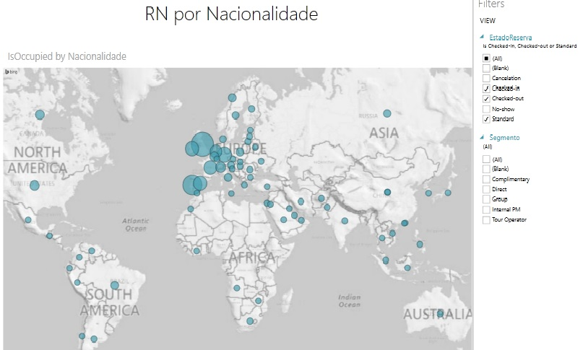

Figura 4.16 Mapa Interativo
Fonte: Elaboração Própria
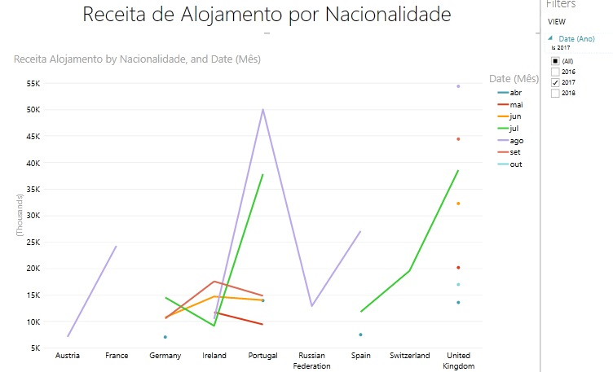
Figura 4.17 Gráfico
Fonte: Elaboração Própria
Ao longo da construção e exploração das tabelas, chega-se à conclusão que esta ferramenta assume um papel fundamental e que permite adaptar e efetuar todo o tipo de análise utilizando os dados de todas as tabelas. Pode não só tornar-se uma plataforma essencialmente para análise comercial, nomeadamente na área de RM mas, ao mesmo tempo, pode ajudar na tomada de decisão na operação diária. A figura 4.18, exemplifica um tipo de análise importante para o dia-a-dia do departamento da Receção, na medida em que nos mostra, num ano ou por mês, se assim for relevante, os dias da semana em que há um maior número de check-in. Através desta análise pode decidir-se não dar folgas ao staff em determinados dias da semana. No caso dos check-out, por exemplo, pode chegar-se à conclusão que o staff do housekeeping não deve folgar ao fim de semana. Esta e outro tipo de análises ajudam bastante os responsáveis departamentais na tomada de decisão diária de forma a que a operação decorra com normalidade.
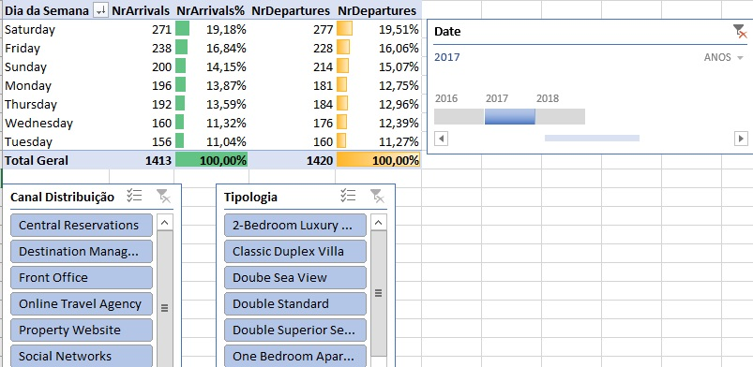

Figura 4.18 Operação Diária
Fonte: Elaboração Própria

Resultados e Discussão

5.1 Estratégia Comercial Atual

5.1.1 Estrutura de Preços

Uma das maiores transformações que se deu na Unidade de São Rafael foi a mudança na Estrutura de Preços que passou a ser muito mais dinâmica. Basicamente é agora construída com seis períodos diferentes de forma a tentar combater ao máximo o caráter sazonal da região onde se enquadra a Unidade. Basicamente existe uma Época A que compreende os meses de Inverno (novembro a março), a Época B criada dentro da Época A mas aplicando-se a uma época especial – Passagem de Ano -, a Época C que no fundo é a época intermédia e compreende os meses abril, maio e outubro, a Época D onde já começa a dita época alta e compreende o mês de junho e segunda metade de setembro, a Época E que compreende a primeira metade de Julho e a primeira metade de setembro e, por fim a Época F que compreende a segunda metade de Julho até final de Agosto (anexo B).
Esta tabela é vulgarmente conhecida como tabela Best Available Rate (BAR) e de onde partem todos os possíveis descontos associados. No fundo, seria o que Hayes e Miller (2011) apelidam da Rack Rate. Importa aqui referir que, os preços base, apesar de o departamento comercial ter passado para o departamento comercial do grupo, mantiveram-se (com os devidos ajustes claro) ao que inicialmente tinha sido definido. A tabela BAR é redefinida todos os anos, quando se inicia a contratação para o ano seguinte, normalmente em julho/agosto e baseada no Percentage Increase, abordado por Rutherford e O’Fallon (2007), percentagem essa que está normalmente relacionada com a inflação. Definem-se os EBD a aplicar e que são aplicáveis até final de janeiro do ano a que se aplica a tabela bem como as restrições de estadias, nomeadamente as estadias mínimas por tipologia. A partir desta tabela BAR é também criada a tarifa Não Reembolsável (NR), que tem 10% de desconto sobre a tarifa BAR e a tarifa TO definida para os operadores e que tem um desconto de 22% sobre a tarifa BAR. Foi também criada uma tabela paralela, isto é, uma tabela com a tarifa BAR e NR aplicável apenas e só ao website da empresa e onde os preços BAR têm um desconto adicional no valor absoluto de 2€ em relação à tarifa BAR. Em termos de condições, a tarifa BAR por norma é paga apenas à chegada do cliente e a tarifa NR é paga na totalidade no momento da reserva, ou seja, normalmente cobrado no cartão de crédito do cliente. Esta situação aplica-se às Épocas A, B e C. As Épocas D, E e F a tarifa BAR tem uma condição em que 30% do valor da reserva é cobrado no momento da reserva e é não-reembolsável. Por fim, foi ainda criada uma tabela BARR, isto é, tabela Bar inflacionada e as tabelas BARR subsequentes (para a tarifa NR e preços do Site). Estas tabelas têm como objetivo uma gestão de preços mais dinâmica e, principalmente, uma rentabilização da receita. As mesmas aplicam-se quando já existem duas ou uma unidade, dependendo do número de unidades existente por tipologia.
Aquando da definição da tabela de preços, é também feita uma previsão da procura para o ano seguinte, quer tendo em conta o histórico, quer analisando eventuais eventos especiais que poderão acontecer, quer tendo em conta a evolução do mercado e dados do setor. Para a elaboração do orçamento, faz-se uma extrapolação da procura e por consequência de vendas para o ano seguinte.
No final de janeiro, quando terminam os EBD definidos, faz-se uma monitorização das vendas e, se necessário mantém-se mais um mês, cumprindo assim o Ciclo de RM demonstrado por Mehrotra e Ruttley (2006). Quando se retiram os EBD começam a definir-se descontos, normalmente por tipologia (anexo C). Estes descontos são aplicados aos TO, OTA e website e são revistos mensalmente e adaptados tendo em conta as vendas. É de notar que, quando se retiram os EBD, as épocas D, E e F já não têm descontos aplicados nem tarifa NR, apenas a BAR. Também são sempre revistas as estadias mínimas por tipologia tendo em conta a ocupação e disponibilidades, isto porque, como não existe uma obrigatoriedade de dias de entradas, à medida que vão caindo reservas, existem datas que vão ficando apenas com uma noite disponível. Nestes casos, retira-se a estadia mínima e, normalmente faz-se um aumento da tarifa, principalmente nas épocas D, E e F, utilizando as tabelas BARR (inflacionadas). Nas outras épocas, faz-se o aumento se se verificar que há procura.
Até final do ano vai-se trabalhando com estes descontos aplicados, controlando e monitorizando sempre as vendas e, retirando até os descontos em determinados dias ou até semanas em que existem eventos/feriados/datas especiais, dos segmentos preferenciais.
No que toca à estrutura de preços, importa referir que, sem a implementação do PMS seria muito difícil conseguir ter esta gestão dinâmica de preços. Com a existência de um PMS é possível ter todas estas tabelas de preços configuradas de forma a que cada reserva seja inserida e contabilizada com a tarifa correspondente. Assim, facilmente se tem acesso a todo o tipo de relatórios que permitam saber que tarifas se aplicaram, que descontos foram utilizados, entre muitas outras análises possíveis. Toda esta configuração de preços assume uma importância vital no PMS, pois é o que permite que o módulo de reservas funcione eficazmente e cumpra as suas principais funções, citadas por Kasavana e Cahill (2003), tais como, mostrar a disponibilidade e respetivos preços (utilizando um simulador automático de preços no caso do PMS implementado), criar reservas de grupos, enviar confirmações automáticas, criar os packages necessários, entre muitas outras funções já abordadas anteriormente. O rigor na configuração de todas as tabelas de preços e respetivos packages por tipologia de alojamento é crucial, na medida em que automatiza fortemente o processo de inserção de reservas e, mais que isso, torna os dados reais e fidedignos.

5.1.2 Contratação

A contratação passou a ter por base a carteira de contactos que o grupo já possuía e baseada nos vários segmentos existentes. Mantiveram-se as OTA já contratadas (Booking, Expedia e Hotelbeds) e apostou-se em alguns operadores tradicionais (Abreu, Portimar, Top Atlântico, Eco Viagens, entre outros) e alguns operadores estrangeiros, essencialmente do Reino Unido e França, e especializados no negócio de Villas. Estes novos operadores, principalmente do Reino Unido, obtiveram neste primeiro ano de operação, uma produção bastante positiva. A presença nas principais feiras de turismo a nível europeu estando agregada ao grupo já conhecido também é uma vantagem para a Unidade em estudo. Atualmente, o que também acontece é que, por vezes, quando há alguma visita de inspeção de um novo operador ao hotel, o departamento comercial acaba por fazer uma espécie de cross-selling na medida em que tenta sempre efetuar as visitas também à Unidade em estudo.
Para uma contratação mais abrangente o PMS torna-se também uma ferramenta crucial na gestão de disponibilidades e tabelas de preços. A Unidade para já não funciona com garantias, isto é, ter determinado inventário garantido para determinado operador, mas caso venha a trabalhar, é possível efetuar toda esta gestão no PMS. É possível efetuar um bloqueio específico de determinada tipologia, atribuir um depósito avançado que tenha sido efetuado pelo operador e, posteriormente, após a inserção de reservas desse mesmo operador, alocar o valor correspondente a cada reserva. Toda esta gestão é facilmente efetuada e automatizada com a utilização do PMS. Os relatórios de produção de cada operador também são uma ferramenta que permite apurar a performance de cada operador, o que influenciará a contratação do ano seguinte.

5.1.3 Análise e Avaliação da Estratégia Comercial

Desde que a Unidade de São Rafael passou para a Marca Vidamar e, consequentemente, para a alçada do departamento comercial do Grupo, a contratação passou a ser feita de forma mais proactiva. O que era baseado em OTA passou a contar com Tour Operadores de diversos mercados. Só por si, esta alteração veio criar procura em épocas que até então estavam estancadas. Por exemplo, o facto de diferenciarmos os Tour Operadores leva à presença em diferentes feiras, eventos, brochuras, distribuição, entre outros.
Esta nova estratégia veio alavancar a estrutura e dinamização dos preços, acompanhando e monitorizando o comportamento da procura e oportunidades dos diferentes mercados emissores.
Passou a ser semanalmente feita uma análise das vendas futuras, para que a estratégia de preços esteja de acordo com a procura, seja por subida de preços, no caso da intensificação da procura, ou da descida de preços, no caso da ausência, observando-se e maximizando-se igualmente os booking windows dos diversos mercados e planeando-se ações com os diversos parceiros nesses mesmos mercados, onde a procura ainda está ativa e é uma oportunidade de venda. Nesta análise semanal, observam-se também acontecimentos como no-shows, cancelamentos tardios ou saídas antecipadas, os quais numa Unidade com esta dimensão poderão ter relevância significativa. Toda esta análise apenas se tornou possível devido à implementação do PMS na Unidade.
Em termos de RM, atualmente uma das estratégias adotadas tem por base a distinção por épocas – baixa, intermédia e alta. Na época alta, a observação diária da disponibilidade é imperativa, já que se procede a aumentos progressivos de preços à medida que a disponibilidade diminui. Estas ações foram extremamente facilitadas com a implementação do Channel Manager. Na época baixa, uma das estratégias adotadas passa pelo overbooking e consequente upgrade das tipologias com maior procura (de preço inferior) para tipologias superiores, gestão operacional que é efetuada no PMS, atualizando imediatamente a disponibilidade correta. Na época intermédia, há um equilíbrio entre as duas estratégias pois depende sempre do comportamento de mercado/procura e eventuais datas especiais desse ano (feriados). Podemos aferir que o Ciclo de RM apresentado pelos autores Mehrotra e Ruttley (2006) abordado no capítulo 3.4, está de certa forma patente nesta Unidade.

5.2 Benefícios da Implementação de Sistemas

Como já vimos anteriormente, as empresas atualmente têm cada vez mais de incorporar as novas tecnologias no seu dia-a-dia sob pena de perderem competitividade no mercado.
Tal como Matoso (1996) refere, a Hotelaria e o Turismo dependem cada vez mais do recurso às Novas Tecnologias da Informação. Ferreiro (2010) considera ainda que as tecnologias de informação constituem uma ferramenta extraordinária para planeamento de estratégias de gestão hoteleira e na tomada de decisões.
Ora, esta implementação de sistemas, alavancada pela implementação do PMS, sustentada pelo Channel Manager e finalizada com a conexão do Channel Manager com o PMS veio transformar por completo o funcionamento diário da Unidade em estudo. Tal como Kasavana e Cahill (2003) refere, um PMS permite-nos gerir virtualmente cada aspeto da vida do hóspede antes e durante a sua estada na Unidade.
Começando pelo PMS, todos os dados passaram a estar disponíveis de uma forma organizada e em tempo real. Todas as funções primárias de um PMS referidas anteriormente, desde a criação de diversas tarifas, verificação de disponibilidades, verificação de detalhes dos hóspedes, atribuição de quartos, faturação, entre todas as outras funções associadas, passaram a fazer parte da vida diária da Unidade em questão.
O Excel que anteriormente se utilizava para fazer a gestão de inventários e reservas foi posto de lado, pegou-se nos dossiers com todas as reservas que existiam em formato papel e inseriu-se tudo no sistema (depois de toda a configuração e parametrização finalizada). Deixou-se de imprimir as reservas em formato papel e passou-se apenas a guardá-las em formato pdf em pastas criadas por dia e meses no computador, para que fossem consultadas sempre que surge qualquer dúvida no dia a dia da operação.
O processo de check-in passou a ser todo informatizado com a criação dos cardex dos hóspedes com toda a informação de identidade e contactos dos mesmos. Tornou-se possível começar a lançar consumos extra de outros pontos de venda na conta virtual dos hóspedes e o processo de check-out passou a ser centralizado e muito mais rápido.
Atualmente, em casos de clientes repetentes, é possível ir buscar o seu cardex e dos seus acompanhantes, tornando o processo de check-in ainda mais rápido e fazendo o cliente sentir-se reconhecido. Ao inserir uma reserva, efetua-se sempre a pesquisa do hóspede pelo nome, e caso seja repetente, coloca-se sempre um pequeno presente na sua chegada (VIP Repeater como designamos). Este pequeno gesto traz clientes satisfeitos, bons comentários, sendo apenas possível devido à facilidade no acesso diário aos dados. Para operacionalização destas situações foram parametrizados códigos VIP no PMS, o que permite atribuir a cada reserva um código VIP pré-definido bem como atribuir uma tarefa para o dia em que se deseja colocar o presente definido de acordo com cada VIP, de forma a que a informação saia nas listagens diárias que são impressas. Ao mesmo tempo, no POS foram criados os pacotes com a composição de cada código VIP para, sempre que se coloca um VIP, embora não seja uma venda, se possa lançar e dar assim quebra dos itens no stock. A utilização do máximo de ferramentas disponíveis no PMS permite uma automatização dos processos diários que, em última instância acabam por trazer a satisfação do cliente final.
Antes do PMS, já existia um ponto de venda no Bar, cujo software era apenas um sistema autónomo de Restauração/Bar. Muitas vezes os clientes desejavam lançar as contas aos quartos como é comum em qualquer unidade hoteleira. Na operação diária, de forma a não dizer não ao hóspede, existia um documento Excel onde se anotava todos os consumos manualmente e no check-out efetuava-se a cobrança. No entanto, este processo gerava diversas falhas que apenas se detetavam aquando do inventário de produtos no final de cada mês. Atualmente, tudo está centralizado e em tempo real.
Na reserva do hóspede, todos os seus pedidos especiais, marcação de serviços extra, informações úteis para a operação diária, estão anotados na reserva, facilitando o trabalho operacional e trazendo no final a satisfação final do hóspede.
Falando em operação diária de outros departamentos, nomeadamente housekeeping, manutenção e F&B passou a funcionar também muito melhor. O sistema gera listagens facilmente de quartos ocupados, saídas e entradas facilitando a consulta dos operacionais. A comunicação entre departamentos tornou-se mais rápida e eficaz, poupando, por exemplo, telefonemas para saber se determinado quarto está inspecionado. A Governanta consegue colocar imediatamente no sistema se o quarto está pronto a ocupar, através da utilização de um tablet. A manutenção que também faz uma inspeção após a saída do cliente, consegue facilmente saber as saídas do dia através de uma listagem que a Receção imprime e deixa num local pré-definido. O F&B/Receção consegue saber rapidamente quantos pequenos-almoços irão ter nos dias seguintes e que tarefas poderão ter para o próprio dia de forma a tomarem as diligências necessárias. O sistema apresenta diversos alertas parametrizados, como por exemplo, os aniversários dos hóspedes, que mais uma vez permite à Unidade poder congratular o hóspede contribuindo sempre para a sua satisfação.
A operação diária passou a ter uma panóplia de funções facilitadas pela implementação do software de gestão hoteleira, trazendo diversos benefícios para a empresa em geral.
Se pensarmos não só nos processos de operações diárias e, alargarmos esta análise de benefícios ao departamento comercial e de reservas e, por consequência, à empresa em geral, conseguimos concluir que esta implementação veio profissionalizar e automatizar fortemente a Unidade.
Em termos de reservas, como referido, as listas de preços estão configuradas consoante a estrutura de preços definida pelo departamento comercial, facilitando e automatizando ao máximo a inserção de reservas (por exemplo, se adicionarmos uma pessoa adicional à reserva o valor atualiza automaticamente). Estas listas foram criadas para diferentes agências, operadores, com diferentes condições, como foi abordado no capítulo sobre a estratégia comercial e contratação. Com o PMS, facilmente consultamos a disponibilidade não só para o próprio dia como para meses ou até anos posteriores. Disponibilidade essa que pode ser consultada por tipologia ou total facilitando, por exemplo, a consulta para grupos. As reservas de grupos também são muito rápidas de inserir e tal como nas individuais é possível lançar depósitos e alertas para futuros pagamentos, facilitando o controlo financeiro.
O PMS tem diversos relatórios de análise comercial à disposição utilizados no departamento comercial para acompanhamento do budget definido. O Host permite relatórios dinâmicos, isto é, é possível personalizar o tipo de relatórios desejados ou até mesmo consultá-los em tempo real, funcionando quase como tabelas dinâmicas do Excel, em que colocamos os dados nas colunas ou nas linhas e vamos alterando a informação que queremos analisar. Esta funcionalidade é ótima facilitando a consulta e trazendo diversos benefícios também ao departamento comercial.
Aliado ao departamento comercial, podemos já abordar a implementação do Channel Manager, que, como já foi referido, veio facilitar bastante a gestão diária de canais e gestão de preços e descontos. Basicamente o Channel Manager permite-nos criar tudo, quer tabela de preços base, tabelas de preços de operadores, descontos de Early Booking, regras de descontos, determinados descontos apenas para determinados canais, fecho de vendas para os canais que não queremos vender em determinada altura, aumento de preços em tempo real, entre outras. O Channel Manager é uma ferramenta que veio dar um impulso enorme aos departamentos comerciais e de reservas da hotelaria. É um investimento que sem dúvida se justifica em qualquer Unidade, pois só no tempo que poupa aos recursos humanos na gestão de canais já por si só compensa. O princípio do RM: vender o quarto certo, ao preço certo, no momento certo, ao cliente certo, é rapidamente aplicável através de uma ferramenta como o Channel Manager.
Após estas duas implementações, surge a possibilidade de conexão entre ambas. Atualmente, é possível que o PMS conecte em tempo real com o Channel Manager. Se, com a implementação do PMS, a inserção de reservas tinha sido facilitada, agora uma reserva demora seguramente menos de um minuto a ser verificada, já que deixou de ser inserida manualmente ao entrar automaticamente no sistema. A única tarefa associada é apenas verificar se a reserva tem os valores corretos e atribuir uma lista de preços correta. Esta funcionalidade veio poupar um tempo enorme na inserção de reservas, podendo agora dedica-lo a outras tarefas, como, por exemplo, a um acompanhamento mais personalizado ao hóspede desde que este efetue a reserva na Unidade. Atualmente e visto ser uma Unidade relativamente pequena, conseguimos fazer outro tipo de serviço ao entrarmos em contato com o hóspede assim que este faz a reserva, tentando personalizar ao máximo o nosso serviço.
Esta conexão permite também manter a paridade de preços entre todos os Operadores ligados ao Channel Manager, não confundindo desta forma o cliente final (Bento, 2015).

5.3 Análise de Resultados

Os resultados que foram sendo explanados ao longo deste relatório foram sem dúvida vantajosos para a Unidade em estudo. A implementação de um PMS e de um Channel Manager transformou fortemente a operação desta Unidade e permitiu a implementação de algumas ferramentas que têm como objetivo a análise e monitorização da informação e, eventualmente, permitirão a maximização do lucro. Fala-se obviamente da implementação de uma plataforma, construída com base em dados extraídos de um sistema que foi implementado e, modelada de forma “inteligente” para facilitar a análise e providenciar toda a informação necessária à tomada de decisão.
Os benefícios trazidos da implementação do PMS vieram então impulsionar a utilização de ferramentas BI de forma a que a análise de dados não seja um quebra-cabeças, mas sim intuitiva, fácil e transparente, premissas essenciais para uma tomada de decisão o mais assertiva possível no mercado dinâmico dos dias de hoje.
A plataforma, construída tal como referido anteriormente, traz diversos benefícios para diversos departamentos operacionais, mas também para a importante área comercial, mais especificamente de RM, que assume uma relevância imensa no mercado competitivo atual. A utilização da ferramenta BI – Microsoft Power Pivot – permite uma análise interativa, segmentada, modelada e intuitiva dos dados, pois tal como referido no subcapítulo 3.5, o processo de BI é baseado na transformação dos dados em informação para depois serem tomadas decisões e, por fim, as respetivas ações (Turban et al., 2010).
Ao solicitar-se a extração de dados do local onde estes estavam armazenados – PMS -, criou-se uma estrutura de dados a ser utilizada numa ferramenta produtiva para o processo de decisão, dando a oportunidade aos utilizadores de construir os seus próprios caminhos de exploração, cumprindo a ideia do que é um DW, referido por Caldeira (2012). O facto do DW procurar analisar, comparar, descobrir tendências e padrões, dando autonomia aos utilizadores (Kimball e Ross, 2013) e, sendo um dos componentes do BI, torna-se muito relevante na área de RM pois através da manipulação de dados (históricos, atuais e futuros) permitiu a criação de uma ferramenta flexível “(…) that allows users to slice and dice the data at whatever level is wanted or needed” (Hertzfeld, 2016b, p.66).
Como vimos no subcapítulo 4.3, as duas tabelas “MainDados” – Factos - e “Reservas” – Dimensão - constituem a extração de dados do PMS que foram trabalhados e preparados de forma a poder partir para a construção de um DW, através da utilização do Microsoft Power Pivot e Power View. A criação de outras tabelas de dimensões, como Time Dimension, Nacionalidades e todas as outras tendo em conta a realidade do caso em estudo, permitiu a posterior criação de um modelo de dados onde as várias tabelas estão relacionadas. A diversidade de atividades que o Microsoft Power Pivot e o Power View permitem criar transformou-a numa verdadeira plataforma de gestão do conhecimento onde se implementou todo o tipo de análises relevantes para a atividade da Unidade em estudo.
A criação de tabelas dinâmicas com os indicadores base da atividade ou KPI, alguns abordados no subcapítulo 3.4 e a utilização de tecnologias OLAP que permitem explorar um DW (Santos e Ramos, 2006), tais como o drill-down ou o roll-up, vai fornecer um conjunto de relatórios ou dashbords (Caldeira, 2012) que permitirá uma melhor e mais rápida tomada de decisão. Como já referido aquando da explicação da construção da plataforma, no subcapítulo 4.3 foi criada uma folha com o nome “Análise” onde pode facilmente ter-se acesso a toda essa informação. Por exemplo, facilmente se percebe pela figura 5.1 que a taxa de ocupação de 2016 e 2017 foi de 64,98% e 58,78%, respetivamente e, através da técnica drill-down pode tentar perceber-se em detalhe em quais meses existiram as diferenças. Com a utilização da ferramenta de segmentação de dados disponível no Power Pivot, que permite a filtragem de dados, é possível analisar-se a mesma informação, mas por tipologia de alojamento.
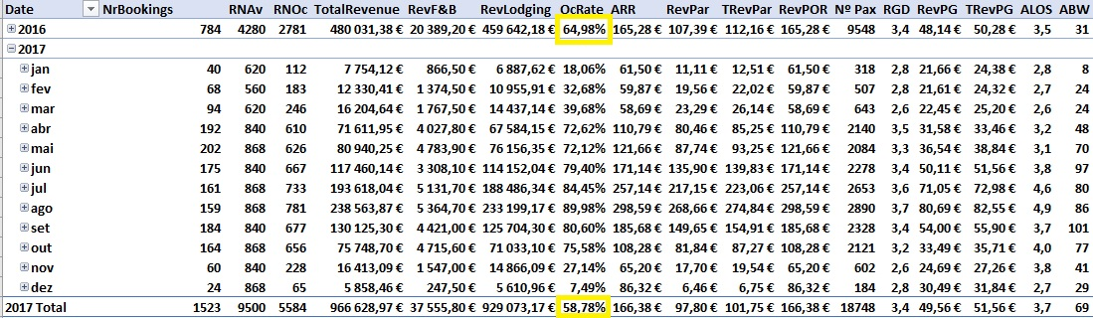
Figura 5.1 Taxa de Ocupação Anual
Fonte: Elaboração Própria
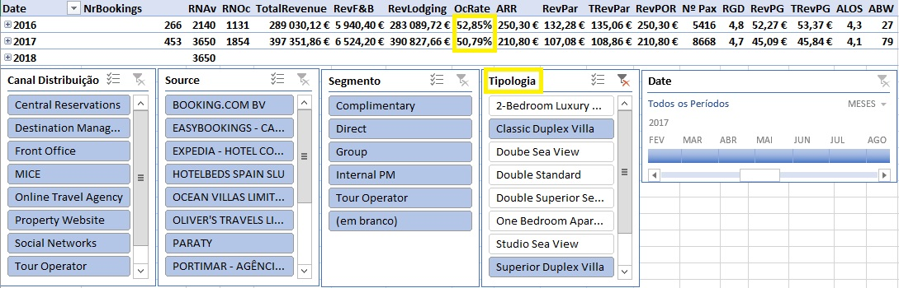
Se clicarmos em duas tipologias, sejam elas – Superior Duplex Villa e Classic Duplex Villa – a taxa de ocupação já é de 52,85% e 50,79% em 2016 e 2017, respetivamente, tal como consta na figura 5.2.

Figura 5.2 Análise por Tipologia – Villas
Fonte: Elaboração Própria

Já as tipologias – Double Sea View, Double Standard e Double Sea View Superior – apresentam em 2016 e 2017, a taxa de ocupação de 81,15% e 71,92%, como é possível observar na figura 5.3, contribuindo possivelmente em grande parte para o resultado geral do ano.
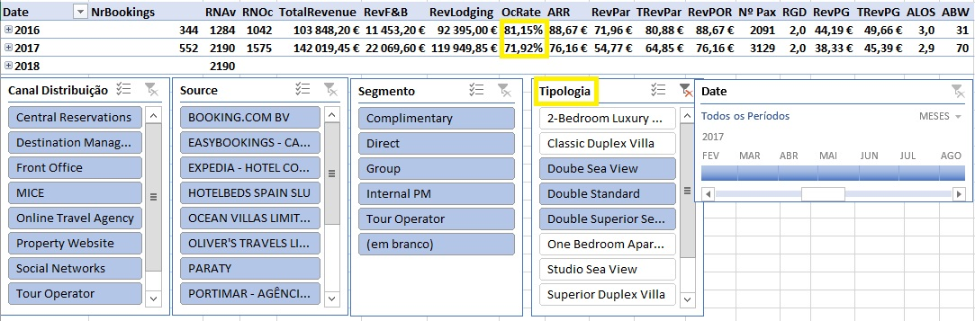
Figura 5.3 Análise por Tipologia – Quartos
Fonte: Elaboração Própria
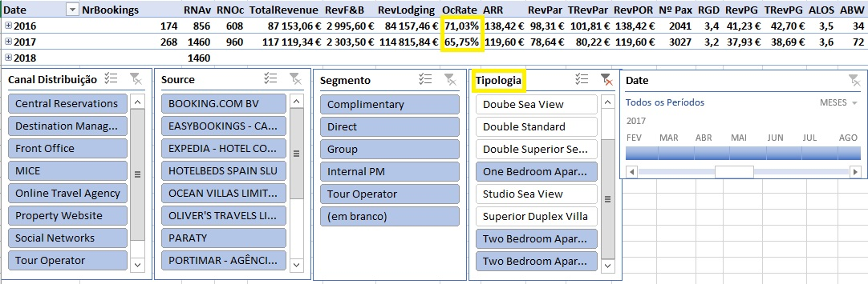
Por fim, na figura 5.4 observa-se que ao colocar as tipologias – One Bedroom Apartment, Two Bedroom Apartment e Two Bedroom Apartment Duplex – pode perceber-se que seguiram o mesmo caminho, já que em 2016 a taxa de ocupação foi de 71,03% e em 2017 foi de 65,75%.

Figura 5.4 Análise por Tipologia – Apartamentos
Fonte: Elaboração Própria

Através do drill-down, pode consultar-se ainda dia a dia. Além deste indicador, na figura 5.5 vê-se que o TotalRevenue foi de 480.031,38€ em 2016 e de 966.628,97€ em 2017, o que à primeira vista pode ser muito estranho.
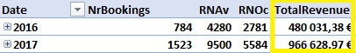

Figura 5.5 Total Revenue
Fonte: Elaboração Própria
Mais uma vez, ao utilizar-se o drill-down consegue facilmente perceber-se que a partir de abril de 2017 as RNAv (Room Nights Available) passam a ser muito mais, explicadas pela abertura das novas vilas, referidas inicialmente. No entanto, mais uma vez, se se utilizar a segmentação de dados facilmente se perceberia quais as tipologias que não existiam em 2016 – 2-Bedroom Luxury Villa e Studio Sea View - pois ao selecioná-las iriam aparecer dados apenas a partir de abril de 2017.
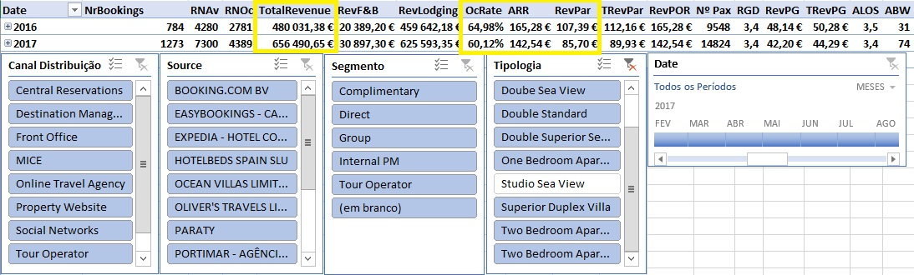
Importa referir que, apenas a análise de todos os indicadores de uma forma global e sistémica poderá ser relevante. Veja-se o exemplo da comparação entre 2016 e 2017, explanada na figura 5.6, nos seguintes KPI: OcRate, ARR e RevPar. Em 2016, obteve-se 64,98%, 165,28€ e 107,39€ respetivamente. Já em 2017, 60,12%, 142,54€ e 85,70€ (já retiradas as tipologias que surgiram em 2017). No entanto, o Revenue em 2017 foi superior ao de 2016, 656.490,65€, contra 480.031,38€ de 2016. Se se analisasse apenas um dos indicadores, por exemplo, a taxa de ocupação, não se iria retirar as conclusões mais corretas. Um departamento de RM, terá de efetuar sempre análises globais de forma a entender os padrões, tendências, comportamentos que influenciam o mercado para desta forma manipular os preços da forma mais eficaz possível e assim poder maximizar o lucro.
Figura 5.6 Análise Indicadores
Fonte: Elaboração Própria
Nesta folha da “Análise” pode ainda observar-se estes mesmos KPI por segmento, canal de distribuição ou até mesmo por source.
Utilizando as novas fórmulas DAX é possível efetuar, por exemplo, análises em determinados intervalos de tempo. Estas fórmulas ou medidas, são criadas como explicado no subcapítulo 4.3 e, posteriormente “arrastadas” para os campos desejados aquando da construção da tabela dinâmica. Veja-se o exemplo da folha “ParallelPeriod”, onde se analisam alguns indicadores – ARR, REVLODGING e RN – em diferentes dimensões do tempo, nomeadamente dia, mês e ano (anterior e ano corrente), utilizando as fórmulas DAX. Na figura 5.7, pode facilmente perceber-se que, no dia 21 de junho de 2017, no segmento TO o ARR era de 151,38€, mas no mesmo dia do ano anterior era de 127,78€. Nas colunas seguintes pode observar-se o acumulado do mês e do ano – MTD e YTD – respetivamente. Claro que, já sabemos que na Unidade em estudo, o ano de 2017, especialmente a partir de abril, é influenciado pelas novas vilas. Logo, importará utilizar a técnica slice and dice de forma a filtrar apenas as mesmas tipologias existentes nos 2 anos. Ou seja, observando a figura 5.8, no mesmo dia 21 de junho de 2017, no segmento TO o ARR era de 131,56€ e no mesmo dia do ano anterior era de 127,78€.
Esta análise demonstrada na folha “ParalellPeriod” é crucial numa Unidade onde se pretende aplicar práticas de RM, pois permite acompanhar a evolução da Unidade em determinados indicadores e de uma forma detalhada e exaustiva, bem como efetuar uma comparação com os anos anteriores, ajudando posteriormente numa possível previsão mais eficaz da procura. Pode ser também uma forma de monitorização da procura, se se considerar o Ciclo de RM abordado por Mehrotra e Ruttley (2006), isto é, ao permitir a comparação com o ano anterior consegue-se perceber se a evolução é positiva ou negativa, podendo ainda tomar decisões corretivas se necessário.

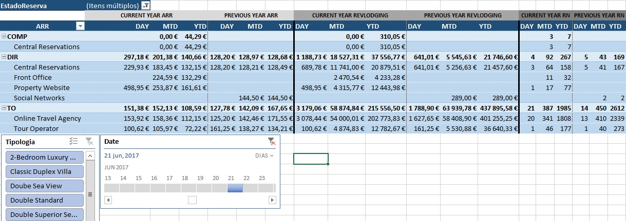

Figura 5.7 ParallelPeriod
Fonte: Elaboração Própria

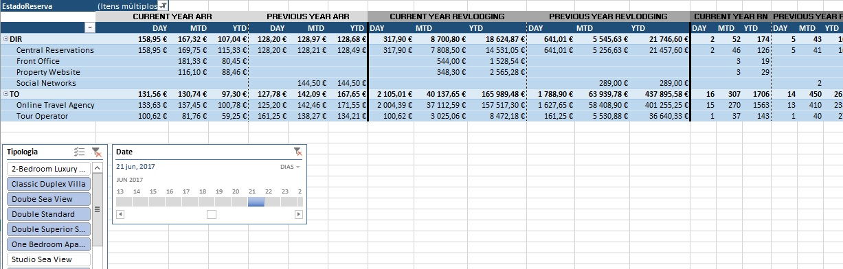

Figura 5.8 Parallel Period com Filtro nas Tipologias
Fonte: Elaboração Própria

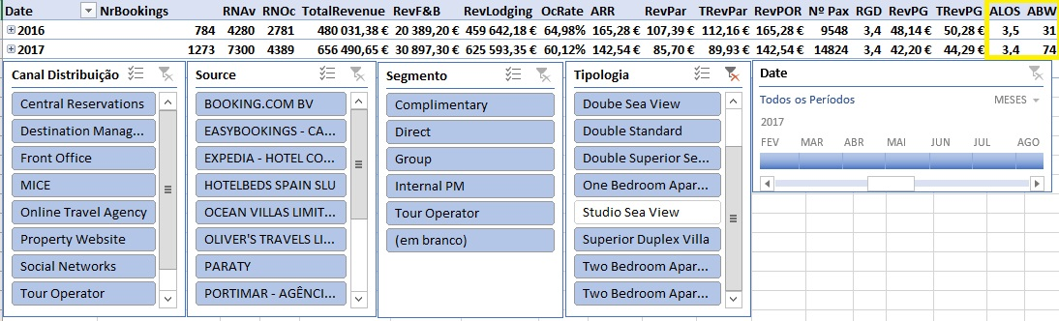
Na folha “Análise” foram também aplicadas outras medidas, são elas, as medidas ALOS e ABW – Average Lenght of Stay e Average Booking Window – mais uma vez, dois indicadores cruciais para a prática de RM, ao fornecer informação relacionada com o comportamento da procura e, consequentemente, influenciará a gestão de preços e respetivas restrições. Por exemplo, na figura 5.9 onde se observam os dados gerais, consegue-se facilmente concluir que, tanto em 2016 como em 2017 a estada média ronda os 3,5 e 3,4, respetivamente. Vê-se também que normalmente é nos meses de verão que a estada média sobe, o que já se relaciona tipicamente com o caráter da região onde a Unidade em estudo se insere. Relativamente ao ABW, observa-se que em 2016 a antecedência da efetivação da reserva é em média de 31 dias e em 2017, de 74 dias.

Figura 5.9 Análise de ALOS e ABW
Fonte: Elaboração Própria
Por outro lado, na folha “Markets”, explanada nas figuras 5.10 e 5.11, pode observar-se o cálculo destas duas medidas, mas noutras perspetivas. Primeiramente, esta análise baseia-se nas nacionalidades e, depois, mais detalhadamente por segmento e source, recorrendo novamente ao drill-down. Se se comparar as duas nacionalidades emissoras principais, pode retirar-se uma panóplia de conclusões:
- A nacionalidade Portuguesa, tem maior número de reservas (438) e um ARR mais elevado (174,15€) – Figura 5.11;
- A nacionalidade do Reino Unido por sua vez, tem menor número de reservas em comparação com a Portuguesa (391), um ARR mais baixo (169,90€) mas um número de RN bastante superior (1817 em comparação com 1355 provenientes do mercado português). Em Revenue, o mercado do Reino Unido também é superior – 308.706,18€ - contra 235.967,72€ do mercado português – Figura 5.10;
- Em termos de estada média, o mercado português tem uma média de 3,1 dias, enquanto o mercado do Reino Unido, 4,6 dias – Figura 5.11;
- A antecedência de data da reserva para Portugal é de 38 dias, contrastando com o Reino Unido, com 84 dias, naturalmente esta situação pode dever-se ao facto de o mercado português reservar mais “em cima da hora”, enquanto que o mercado do Reino Unido, por ter de reservar voos e eventualmente outros serviços como rent-a-car, reserva com mais antecedência – Figura 5.11;
- Indo ao detalhe, dentro do mercado português observa-se ainda que o ARR é mais elevado no segmento “Direct” em comparação com o segmento “Tour Operator”, mas que este segundo traz muito mais reservas e, consequentemente, revenue. A antecedência de realização da reserva é menor no cliente direto do que vindo através de operador;
- No mercado do Reino Unido verifica-se exatamente a mesma análise, sendo que a diferença no ARR, do segmento “Direct” para o “Tour Operator” é bastante grande (232,03€ versus 166,25€), o que levaria a crer que o ideal seria vender mais a clientes diretos – Figura 5.11;
- No geral das nacionalidades observa-se, no entanto, que analisando o source, o fornecedor Booking.com, está no topo;
- Se se analisar não só as duas primeiras nacionalidades, mas se se observar as restantes, por exemplo, no indicador ABW salta claramente à vista a Irlanda, com 127 dias, informação que pode ser relevante para campanhas de marketing para este mercado específico, com a devida antecedência – Figura 5.10;
- Em termos de ALOS, temos o exemplo que os países nórdicos são dos que têm a estada média mais elevada (Noruega com 5,2 dias e Dinamarca com 6,3 dias) apesar de não estarem sequer no Top 10. Mas, este dado também é interessante para a forma como a empresa se deve dirigir e agir em cada mercado emissor – Figura 5.10.
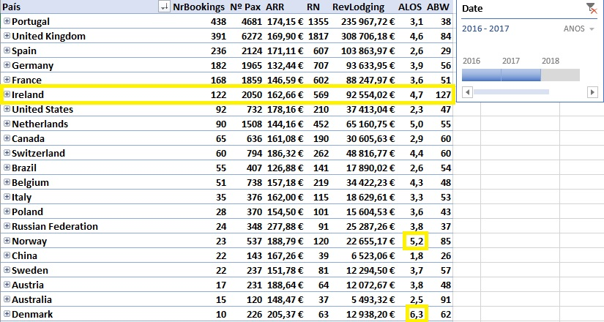
Figura 5.10 Markets - ALOS e ABW
Fonte: Elaboração Própria
Todas estas conclusões, retiradas da folha “Markets”, ilustrada na figura 5.11 são provenientes de uma análise essencial na prática de RM, na medida em que permite o auxílio na tomada de decisões de diversa ordem. Por exemplo, se o mercado do Reino Unido reserva com cerca de 3 meses de antecedência, será relevante efetuar uma campanha de marketing com a devida antecedência. Se ficam hospedados cerca de 4 dias, em média, poderá indicar que uma restrição de estadia mínima poderá funcionar. Estas e outras decisões, podem e devem ser tomadas após uma análise cuidada de todos estes dados, pois só desta forma se consegue chegar eficazmente aos mercados interessantes.
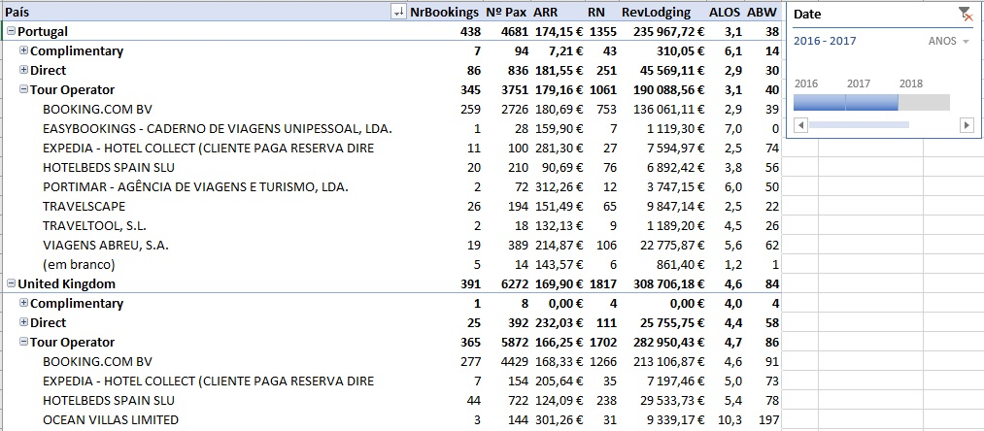
Figura 5.11 Markets
Fonte: Elaboração Própria
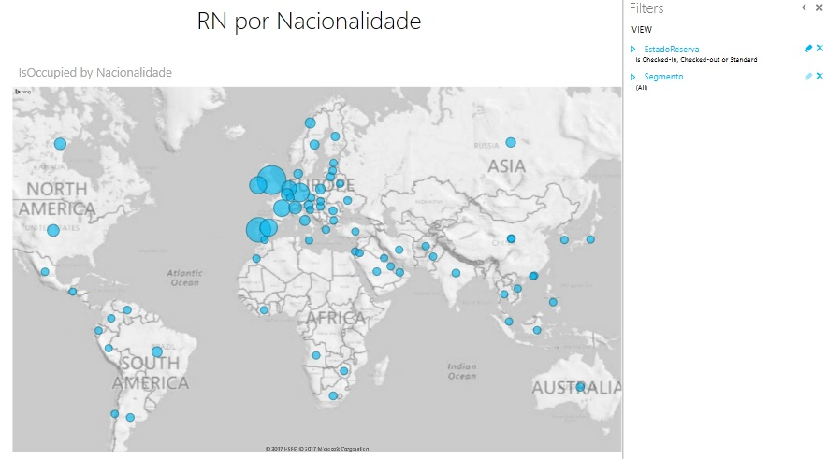
Esta mesma análise, é possível visualizar de uma forma interativa e gráfica, quer utilizando gráficos ou mapas – Microsoft Power View. Na figura 5.12, pode observar-se um mapa, onde é possível obter uma ideia geral do número de RN por nacionalidade. Figura 5.12 Mapa Interativo – Power View
Fonte: Elaboração Própria
Da mesma forma, é possível a construção de gráficos dinâmicos, onde é possível colocar-se a informação que se quer obter naquele momento, no fundo criando um relatório “à medida” e colocando os vários anos, de forma a observar uma comparação. Por exemplo, a figura 5.13 demonstra um gráfico, onde facilmente se observa a receita de alojamento e, a utilização de duas cores neste caso, facilita a compreensão e respetiva comparação entre os anos. Até mesmo para uma apresentação dentro da própria empresa, é uma forma dinâmica e apelativa de mostrar os resultados e, consequentemente, de auxiliar na implementação de determinadas ações necessárias.
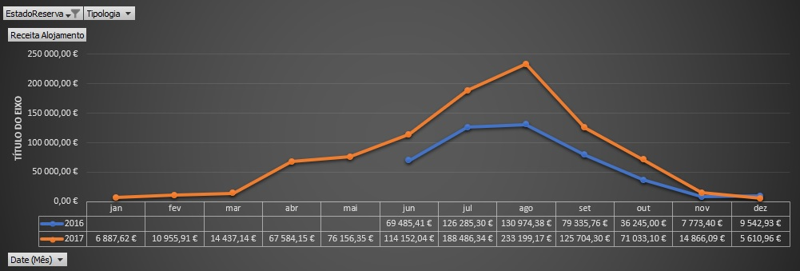
Figura 5.13 Gráfico Receita de Alojamento
Fonte: Elaboração Própria

Toda a análise de KPI da atividade, de uma forma mais geral ou detalhada, permite não só, uma tomada de decisões no âmbito do departamento comercial e de RM, mas também ao nível da operação, tal como Hayes e Miller (2011) referiram, quer em termos de contratação de staff, compra de mercadorias, alocação do próprio staff em determinados dias da semana, entre muitas outras decisões que podem ser tomadas com base nos dados da plataforma. Por exemplo, como demonstrado no subcapítulo 4.3, uma tabela dinâmica que nos forneça os dias da semana em que existe mais check-in ou mais check-out, que nos permite efetuar uma análise operacional bastante útil. No caso em estudo, veja-se o exemplo da folha “Operação”, explanada na figura 5.14, que nos diz que os dias da semana com maior número de saídas e entradas são a sexta-feira e o sábado. Nesses dias, convirá ter o maior número de colaboradores ao serviço. 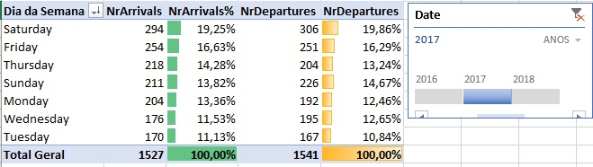
Figura 5.14 Exemplo de Análise Operacional
Fonte: Elaboração Própria
Em geral, a construção desta plataforma, utilizando poderosas ferramentas de BI, que permitem a modelação de dados, dará uma dinâmica de análise elevada, com diferentes perspetivas e dimensões, procurando descobrir e detetar tendências, padrões, comportamentos e, acima de tudo, dando uma autonomia poderosa ao utilizador, culminando na sua tomada de decisão, quer a nível departamental, quer num nível superior de gestão. O resultado, espera-se que seja obviamente a sua adoção e utilização numa base diária, bem como a sua constante melhoria e evolução, dando-lhe o dinamismo necessário, estando assim a par do mercado dos dias de hoje.

Conclusão

6.1 Considerações Finais

O primeiro objetivo do presente projeto era entender os benefícios que um software de gestão hoteleira – PMS – traz para a operação de qualquer unidade e, neste caso específico, da Unidade onde exerço a minha atividade profissional. Como descrito, esta unidade não possuía qualquer software, assistindo assim à sua implementação em junho de 2016. Depois de toda a preparação e posterior configuração, a unidade em estudo passou a ter um sistema que permite toda a gestão diária da operação hoteleira, desde gestão de atribuição de quartos, gestão de contas de clientes, gestão de housekeeping, gestão de reservas, gestão de preços, gestão de grupos e eventos e ainda uma variedade de análises de vendas e previsões. Esta implementação transformou por completo a vida da unidade em questão, facilitando em grande escala o trabalho operacional de todos os departamentos e aglutinando a informação de tal forma que, em última instância também terá impacto na satisfação do cliente final.
Um pouco antes da implementação do PMS deu-se a escolha e contratação de um Channel Manager, outro software, que permite a gestão centralizada dos vários canais de onde provêm as reservas. O facto de este software permitir a gestão de preços, carregamento de disponibilidades, inventário e ainda eventuais restrições desejadas, veio facilitar fortemente a atividade comercial. Em primeiro lugar, regista-se a poupança de tempo, na medida em que era tudo realizado manualmente em todos os canais existentes, passando atualmente a fazer-se tudo numa só plataforma e, em segundo lugar permitindo a rapidez de ação, pois é possível em segundos fechar ou abrir vendas nos canais mais ou menos rentáveis.
A par destas implementações e, devido ao facto de o PMS permitir a existência de interfaces, foi possível efetuar a conexão entre o PMS e o Channel Manager, que por sua vez está ligado aos canais e, que permitiu a automatização das reservas, ou seja, basicamente as mesmas passam automaticamente para o PMS sem terem de ser inseridas manualmente. O PMS atualiza assim a sua disponibilidade nesse instante que, consequentemente passa para o Channel Manager e respetivos canais. Mais uma vez, numa unidade que trabalhava de uma forma “manual” passou a estar dotada de softwares que causaram um impacto fortemente positivo não só na operação diária como também na gestão comercial e financeira e, acima de tudo no apoio à tomada de decisão da administração da mesma. É de notar que, nos dias de hoje é de todo essencial que as empresas estejam na crista da onda no que diz respeito às novas tecnologias, sob pena de perderem competitividade no mercado, sendo que a hotelaria não é exceção.
Neste contexto, é de relevar a importância que a área do Revenue Management assume atualmente, na medida em que a ideia é vender o quarto certo, no momento certo, ao cliente certo, ao preço certo, com o grande objetivo de maximizar o lucro. Tendo softwares que permitem uma gestão rápida e eficaz torna-se essencial, mas, a análise da informação trabalhada é vital para a sobrevivência e sucesso no mercado dinâmico do mundo do turismo.
Assim, a implementação destes softwares e existência dos dados num sistema – PMS – a par da importância de aceder à informação de uma forma autónoma e dinâmica, levou à concretização do segundo objetivo do presente projeto, o desenvolvimento de uma plataforma utilizando as atuais ferramentas de Self-Service Business Intelligence. O objetivo foi, ao retirar os dados de forma standard do PMS, construir, utilizando as ferramentas, Microsoft Power Pivot e Power View, uma plataforma produtiva com poder de análise que seja implementada e utilizada como apoio à tomada de decisão no âmbito da empresa do caso em estudo. A existência do PMS e a extração dos dados do mesmo, alavancou esta ideia, bem como a utilização de diversas aplicações que permitem a exploração e análise interativa dos dados. A plataforma tem como grande objetivo a análise dos indicadores, KPI, essenciais para a atividade em diversas perspetivas, permitindo assim a tomada de decisões de diversa ordem, mas essencialmente de âmbito comercial, mais especificamente de Revenue Management. É de notar que, perceber a importância e a panóplia de benefícios que estas ferramentas BI trazem, é também muito importante, não só no caso da hotelaria, mas para qualquer empresa. A gestão do conhecimento deve ser uma realidade em qualquer empresa, constituindo uma verdadeira vantagem competitiva.

6.2 Contribuições do Projeto

Com este projeto pretende-se essencialmente dar a conhecer os benefícios da implementação de um PMS numa Unidade hoteleira e quais as transformações que essa mesma Unidade pode vir a beneficiar. Por outro lado, e, desencadeado pela implementação do PMS, a construção de uma plataforma de análise rápida e intuitiva de dados e todos os passos inerentes a essa etapa, permitem que o leitor possa entender como construir uma ferramenta de análise que pode ser aplicada a qualquer empresa. Com a abordagem teórica pretende-se numa primeira fase dar a conhecer alguns conceitos teóricos nas áreas abordadas, principalmente na área de softwares para hotelaria e respetivos benefícios, Revenue Management e Business Intelligence.
No caso específico em estudo, percebe-se perfeitamente a importância que a implementação de um Property Management System e que um Channel Manager tiveram não só no dia-a-dia da organização, mas também no futuro, na medida em que, com o acesso aos dados organizados e com a construção de uma plataforma como a apresentada, a análise e tomada de decisões deixa de ser um quebra-cabeças, tornando-se numa funcionalidade muito útil e que pode desempenhar um papel preponderante no futuro da empresa.
Esta abordagem prática da construção de uma plataforma de análise baseada numa ferramenta self-service BI mostra que estas ferramentas estão ao alcance de todos e que os gestores não dependem apenas dos informáticos para poder construir e utilizar estas funcionalidades. Com a apresentação de alguns KPI essenciais para a atividade em diversas perspetivas, pretende-se que esta plataforma seja implementada e utilizada na empresa, na medida em que permite a modelação de dados dinâmica, de forma a aceder à informação que se quer no momento que se quer, essencialmente de caráter comercial e de gestão. Com a diversidade de análises demonstradas num só DW, pode tornar-se numa ferramenta útil também na ajuda à tomada de decisão da gestão diária da operação da unidade. Aquando da finalização deste projeto, irá ser preparada uma apresentação da plataforma e suas potencialidades nos âmbitos referidos, de forma a que esta seja realmente adotada.

6.3 Limitações do Projeto

A maior limitação deste projeto é realmente o facto de, só possuir dados a partir de 1 de junho de 2016, limitando em grande parte o estudo e não permitindo uma análise na área do RM muito aprofundada e completa, em termos de histórico. É que além de não se ter aquilo que se pode chamar de um histórico, o primeiro ano dos dados nem sequer é completo. Claro que, sendo uma plataforma construída, tal como referido, para ser utilizada na empresa, à medida que o tempo for passando e com as extrações de dados feitas tal como definido, no futuro será uma plataforma bem mais útil e eficaz na tomada de decisão do que agora. No entanto, há que ressalvar que, o principal objetivo era aferir da importância deste tipo de ferramentas BI e realmente perceber as suas potencialidades, aliando ao mesmo tempo a uma análise de alguns dados que poderão ajudar na área de RM.
Aquando da extração de dados, outra dificuldade sentida foram os vários avanços e recuos, pois cada vez que se solicitava nova extração, já havia algum trabalho de organização e trabalho de dados efetuado, acabando por ter de se voltar ao início. Nesta fase, o facto de existirem muitas reservas com valor zero acabou por ser um aspeto que tornou a vertente prática muito trabalhosa, o que ao mesmo tempo a tornou desafiante, pois o desejo era mesmo que se tornasse rigorosa e fidedigna para ser um instrumento de trabalho útil. Por fim, já mesmo no final do projeto, detetou-se outro erro na extração de dados, que infelizmente teve influência nos resultados do ano de 2016. Já com a plataforma construída, detetou-se que existiam alguns meses que tinham mais noites vendidas do que era possível, apenas nesse ano. Devido à existência dos filtros e facilidade de acesso aos dados nesta ferramenta, percebeu-se quais os dias e consultou-se a tabela de factos nesse determinado dia para perceber qual o problema. Então, detetou-se que existiam linhas repetidas na mesma noite, uma linha com receita de Alojamento e F&B e outra só com receita de F&B diferente da linha anterior. Falou-se novamente com o informático da empresa e ele próprio não entendeu o porquê, reportando inclusivamente a situação diretamente ao fornecedor do PMS. Entretanto, não foi possível, até à entrega deste documento, conseguir obter feedback relativamente a este possível bug. No entanto, esta situação deturpa os resultados na contagem do número de noites e, por consequência, na taxa de ocupação. Em termos de valores de receita verificou-se que estes se encontram corretos. Mas, mais uma vez, ressalva-se que, o objetivo na vertente prática era explanar a capacidade analítica que um DW pode oferecer ao utilizador. Também, é de aferir a importância de, aquando de uma extração, qualquer pequeno detalhe pode influenciar um todo e, por vezes existem pequenos erros que se vão detetando e é relevante a sua correção, quer seja ao nível da própria empresa, quer seja ao nível do fornecedor do software em causa. A forma como a informação é transmitida ao informático antes da extração de dados é vital ao longo de um processo como este.
Outra salvaguarda, com este tipo de projetos, em que se trabalha sobre dados retirados de um software, consegue-se compreender que, a forma como os dados são diariamente inseridos é um aspeto crucial para o rigor dos mesmos. Um aspeto tão simples, no caso específico da hotelaria, como o não preenchimento da nacionalidade de um hóspede num cardex ou simplesmente o não colocar determinado source na reserva pode deturpar toda a realidade de uma Unidade e, consequentemente, todo o processo de tomada de decisão, que é baseada nestas análises.

6.4 Propostas de Trabalhos Futuros

Para trabalhos futuros, nomeadamente na parte prática deste projeto, propõe-se a utilização de técnicas de Data Mining neste género de plataformas e softwares, na medida em que podem fornecer outras perspetivas de análise, nomeadamente descobrir padrões e tendências que na maioria das vezes são inimagináveis. Na indústria hoteleira, conhecer os hóspedes ajuda a formular estratégias de marketing e maximizar receitas, como tal, a utilização das técnicas de Data Mining pode extrair padrões e assim construir modelos de comportamento dos hóspedes. O grande objetivo do Data Mining, segundo Santos e Azevedo (2005), é a aplicação de técnicas em grandes bases de dados, para encontrar tendências ou padrões com o intuito de descobrir conhecimento. Esta descoberta de conhecimento, nos dias de hoje, é sem dúvida vital, tanto mais se permitir criar vantagens competitivas e diferenciadoras às empresas no mercado dinâmico que vivemos atualmente, nomeadamente na indústria hoteleira.
Em geral, o aprofundar a área de Business Intelligence e dos conceitos associados de BI&A, Big Data e gestão do conhecimento são essenciais nos dias de hoje, além da sua utilidade indiscutível. Desta forma seria possível descobrir ferramentas de análise por vezes inimagináveis. O “escrutinar” da área de RM também parece ser de uma relevância vital para qualquer unidade hoteleira.

Bibliografia

António, N., Ribeiro, C., Serra, F. e Afonso, C. (2013). Aplicação de um Modelo de Gestão de Receitas: Estudo de Caso numa Unidade Hoteleira no Algarve, In António, N., Ribeiro, C., Serra, F. e Afonso, C. (Eds.), Inovação e Qualidade na Hotelaria (pp. 173-191). Faro, Portugal: Universidade do Algarve. Escola Superior de Gestão, Hotelaria e Turismo.
Bardi, J. (2007). Hotel Front Office Management, Fourth Edition, John Wiley & Sons, New York.
Bento, C. (2015). Revenue Management: Dynamic Pricing – da Teoria à Prática nos Hotéis da Cidade de Coimbra. Escola Superior de Turismo e Hotelaria, Guarda.
Caldeira, C. P. (2012). Data Warehousing: Conceitos e Modelos, 2ª edição, Lisboa, Edições Sílabo.
Chen, H., Chiang, R. e Storey, V. (2012). Business Intelligence and Analytics: From Big Data to Big Impact. MIS Quarterly, 36(4), 1165-1188. Disponível em: https://scholar.google.pt/
Collins, R. e Malik, T. (2003). Hospitality Information Technology, Learning How to use it, Kendall/Hunt Publishing Company, Dubuque.
Elias, Diego (2014). Conhecendo a Arquitetura de Data Warehouse. Obtido em 15 de outubro de 2017, em Canal Tech: https://canaltech.com.br/business-intelligence/conhecendo-a-arquitetura-de-data-warehouse-19266/
Ferreiro, S. (2010). O Software de Gestão Hoteleira em Resorts: O Caso do Complexo Bávaro do Grupo Iberostar, Escola Superior de Hotelaria e Turismo do Estoril, Lisboa.
Gartner (2017). IT Glossary: Self-Service Business Intelligence. Obtido em 30 de setembro de 2017, em: https://www.gartner.com/it-glossary/self-service-business-intelligence/
Hayes, David K., Miller e Allisha A. (2011). Revenue Management for the Hospitality Industry, John Wiley & Sons, Inc., Hoboken, New Jersey.
Henriques, H. (2008). Preços e Segmentação de Mercado. Obtido em 30 de setembro de 2017 em: http://henriquehenriques.blogspot.pt/2008/11/preos-e-segmentao-de-mercado.html#!/2008/11/preos-e-segmentao-de-mercado.html
Hertzfeld, E. (2016a). Property-management systems: Channel managers help create efficient distribution systems. Hotel Management, 231(6),22. Questex Media Group, LLC Delaware em: http://www.b-on.pt
Hertzfeld, E. (2016b). Revenue Management: Business-intelligence systems help hoteliers understand revenue-management processes. Hotel Management, 231(4),66. Questex Media Group, LLC Delaware em: http://www.b-on.pt
Inmon, W. H. (2002). Building the Data Warehouse, Third Edition, Wiley Computer Publishing.
International Organization for Standardization. Country Codes – ISO 3166. Obtido em 15 de outubro, de ISO: https://www.iso.org/iso-3166-country-codes.html
Kasavana, M. & Cahill, J. (2003). Managing Technology in the Hospitality Industry, Fourth Edition, Educational Institute, American Hotel & Lodging Association, Lansing, Michigan.
Kimball, R., Ross, M., (2013). The Data Warehouse Toolkit: The Definitive Guide to Dimensional Modeling, Third Edition, John Wiley & Sons, Inc.
Kimes, S. (2000). A Strategic Approach to Yield Management In A. Ingold, I. Yeoman e U. McMahon-Beattie (Eds.), Yield Management: Strategies for the Service Industries (pp.3-14). London: Continuum Books.
Landman, Patrick. Xotels: Leadership in Revenue Management. Obtido a 15 de julho de 2017, de Xotels: http://www.xhotels.com.
Magnini, V., Honeycutt, E. e Hodge, S. (2003). Data Mining for Hotel Firms: Use and Limitations. Cornell Hotel and Administration Quarterly, 44, (94). DOI: 10.1177/0010880403442009
Matoso, João Manuel Guerreiro (1996). A Informática na Hotelaria e Turismo, Plátano Edições Técnicas, Lisboa.
Mehrotra, R. e Ruttley, J. (2006). Revenue Management, Second Edition, Las Vegas: American Hotel & Lodging Association.
Microsoft (a). Power Pivot: Poderosa análise e modelação de dados no Excel. Obtido a 29 de setembro de 2017, de Microsoft Suporte Online: https://support.office.com/pt-pt/article/Power-Pivot-Poderosa-an%C3%A1lise-e-modela%C3%A7%C3%A3o-de-dados-no-Excel-a9c2c6e2-cc49-4976-a7d7-40896795d045
Microsoft (b). DAX (Data Analysis Expressions) no Power Pivot. Obtido a 1 de outubro de 2017, de Microsoft Suporte Online: https://support.office.com/pt-pt/article/DAX-Data-Analysis-Expressions-no-Power Pivot-bab3fbe3-2385-485a-980b-5f64d3b0f730
Microsoft (c). Power View: explorar, visualizar e apresentar dados. Obtido a 1 de outubro de 2017, de Microsoft Suporte Online: https://support.office.com/pt-pt/article/Power-View-explorar-visualizar-e-apresentar-dados-98268d31-97e2-42aa-a52b-a68cf460472e
Morais, D. (2017). Revenue Management: Que es Revenue o Yield Management? Obtido a 30 de setembro de 2017, em Revenue Your Hotel: https://revenueyourhotel.wordpress.com/category/revenue-management/
Nardi, A. R. (2007). Fundamentos e Modelagem de Bancos de Dados Multidimensionais. Obtido em 9 de outubro de 2017, de Microsoft Brasil: https://msdn.microsoft.com/pt-br/library/cc518031.aspx
Pizam, A. e Holcomb, J. (2008). International Dictionary of Hospitality Management, First Edition, Elsevier.
Ramos, C.M.Q., Correia, M.B., Rodrigues, J.M.F, Martins, D. e Serra, F. (2015, 10-12 janeiro). Big Data Warehouse Framework for Smart Revenue Management In 3rd NAUN Int. Conf. On Management, Marketing, Tourism, Retail, Finance and Computer Applications (pp.13-22). Tenerife, Espanha.
Rutherford, D. & O’Fallon, M. (2007). Hotel Management and Operations, Fourth Edition, John Wiley & Sons, Inc.
Santos, M. & Azevedo, C. (2005). Data Mining: Descoberta de Conhecimento em Bases de Dados, FCA Editora de Informática.
Santos, M. & Ramos, I. (2006). Business Intelligence: Tecnologias da Informação na Gestão do Conhecimento, FCA Editora de Informática.
Serra, F. (2013). Estratégias de Negócio: Os Conceitos de Yield e de Revenue Management e a sua Aplicação às Operações Hoteleiras In C. Henriques, I. Monteiro, F. Serra, J. Santos e P. Águas (Eds.) Inovação e Qualidade na Hotelaria (pp.161-172). Faro, Portugal: Universidade do Algarve. Escola Superior de Gestão, Hotelaria e Turismo.
Talluri, K. e Van Ryzin, G. (2005). The Theory and Practice of Revenue Management, Kluwer Academic Publishers, Boston.
Turban, E., Sharda, R., Delen, D. & King, D. (2010). Business Intelligence: A Managerial Approach, Edition 2, Prentice Hall.
Vidamar Resorts. Vidamar Villas, Apartments & GuestHouse. Obtido em 1 de dezembro de 2017, em Site Oficial: https://www.vidamarresorts.com/villas-apartments-guesthouse/pt/alojamento-algarve

Anexos

Anexo A – Rate Plan inicial com 3 Épocas
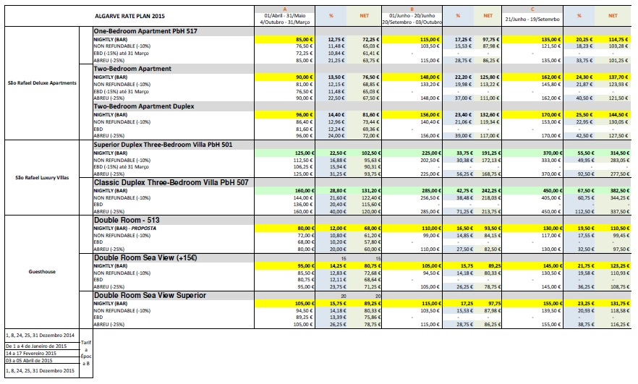
Anexo B – Rate Plan atual com 6 épocas
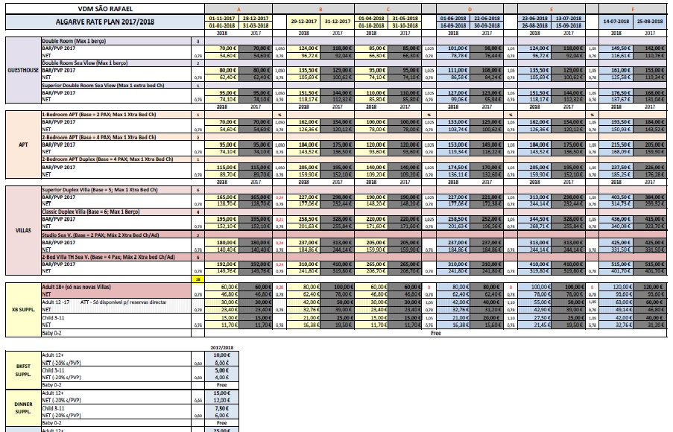
Anexo C – Exemplo de ofertas lançadas
Dear Partners,

We would like to count with your swift upload/distribution of the following offers, valid for new bookings made from 27th September until the 31th October, incl.

VIDAMAR SÃO RAFAEL – GUESTHOUSE ROOMS
2017 | DISCOUNTS
01/11 – 30/11 | 20%
01/12 – 28/12 | 25%
29/12 – 31/12 | 15%
REMAINING DATES | No offer available

VIDAMAR SÃO RAFAEL – APARTMENTS
2017 | DISCOUNTS
01/11 – 30/11 | 20%
01/12 – 28/12 | 25%
29/12 – 31/12 | 15%
REMAINING DATES | No offer available

VIDAMAR SÃO RAFAEL – VILLAS
2017 | DISCOUNTS
27/09 – 30/09  17/10 – 20/10  21/10 – 25/10 | 15%
01/10 – 04/10  11/10 – 13/10  28/10 – 31/10 | 25%
01/11 – 30/11  01/12 – 31/12 | 30%
REMAINING DATES | No offer available

Conditions:
- Booking window: from 27th September until the 31th October, incl.
- Discounts are NOT cumulative with any other Promotion/Discounts, including Early Booking Offer.
- Discounts valid for ALL ROOM TYPES/APARTMENTS/VILLAS + Extra Bed Supplements
(not applicable to the Food Supplements, such as Breakfast)
- Offer is not applicable to reservations already confirmed by our booking center. Please note that if a booking is cancelled and reinstated with the new offer,
VidaMar reserves the right to confirm with the client upon check-in if he beneficiated of any price adjustment.
- Offer is subject to be cancelled at any given moment with prior written notification (24h).
- Payments, cancellations, no-shows, early departures, allotments, releases and other policies are as per the general contract conditions.

Anexo D – Listagem PMS – Mapa de Refeições
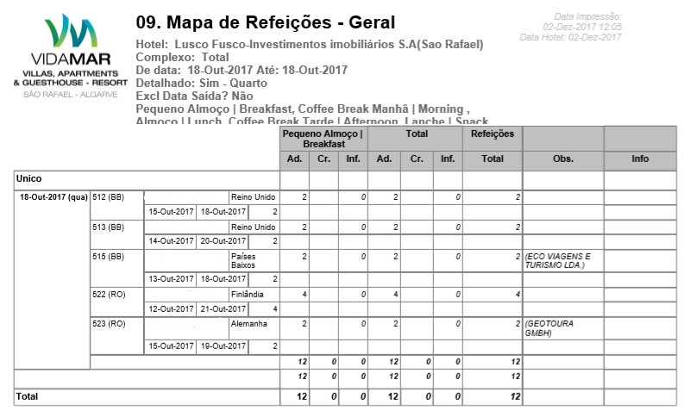

Anexo E – Listagem PMS – Exemplo Tarefas

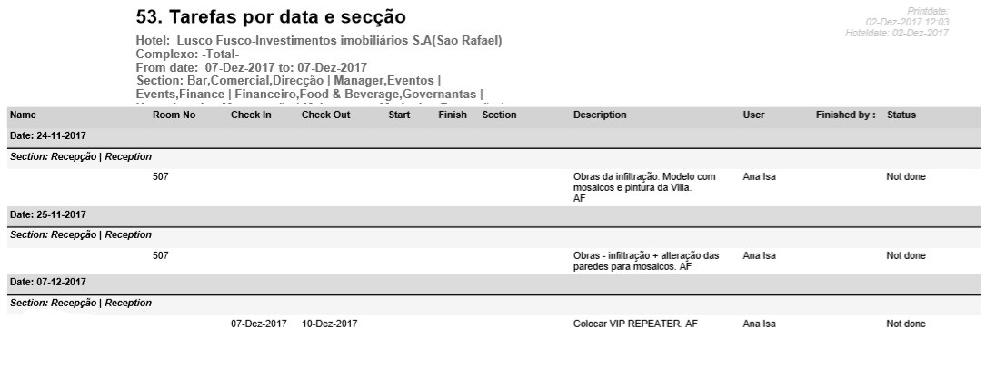

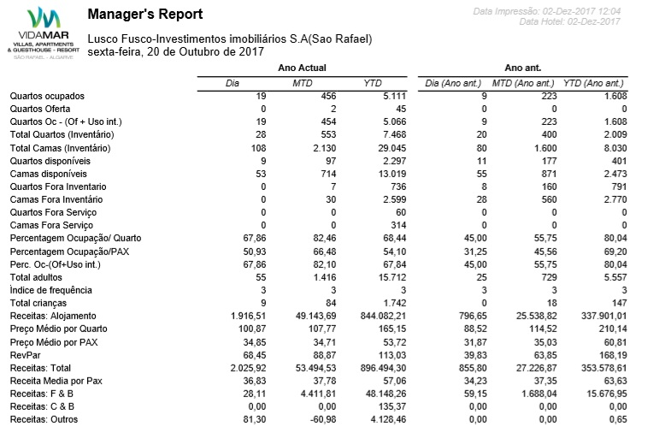
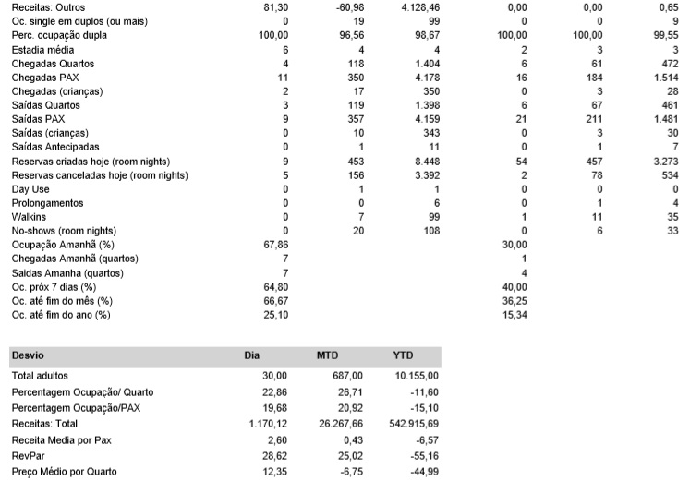
Anexo F – Listagem PMS – Manager’s Report

Significa “para essa finalidade/efeito”.
Structured Query Language ou Linguagem de Consulta Estruturada
Erro ou falha na execução de um programa.
Enterprise Resource Planning utilizado na empresa
Source – Na empresa, define-se como sendo o nome da agência/operador de onde provém a reserva.
International Standard for Country Codes

